«УТВЕРЖДАЮ»
Руководитель департамента по тарифам Новосибирской области
_____________ Н.Н.Жудикова
«31» марта 2014 года

ОТЧЕТ
о результатах деятельности Департамента по тарифам
Новосибирской области за 2013 год и задачах
на среднесрочную перспективу

г. Новосибирск
2014
СОДЕРЖАНИЕ
1. Общие положения 4
1.1. Нормативно-правовые основы деятельности 4
1.2. Цели и задачи 17
1.3. Структура Департамента 18
1.4. Порядок принятия решений (работа Правления Департамента) 18
2. Итоги регулирования в установленных сферах деятельности 19
2.1. Электроэнергетика 13
2.1.1. Балансы электрической энергии и мощности 20
2.1.2. Формирование регулируемых тарифов (цен) в сфере электроэнергетики. 24
2.1.2.1. Тарифы на электрическую энергию, поставляемую населению и приравненным к нему категориям потребителей 24
2.1.2.2. Тарифы на услуги по передаче электрической энергии. 28
2.1.2.3. Формирование (корректировка) тарифов на услуги по передаче электрической энергии для потребителей услуг, находящихся (расположенных) на территории Новосибирской области на 2013-2016 годы. 28
2.1.2.4. Сбытовые надбавки гарантирующих поставщиков. 35
2.1.2.5. Плата за технологическое присоединение к электрическим сетям территориальных сетевых организаций. 40
2.1.3 Нормативы электропотребления. 47
2.2. Теплоэнергетика. 47
2.2.1. Тепловая генерация ТЭЦ (режим комбинированной выработки). 47
2.2.1.1. Балансовые показатели по отпуску тепловой энергии потребителям ОАО «СИБЭКО» на 2014 год. 47
2.2.1.2. НВВ и тарифы на тепловую энергию, отпускаемую ОАО «СИБЭКО» потребителям на 2014 год. 49
2.2.1.3. Формирование НВВ и тарифа на услуги по передаче тепловой энергии, оказываемые ОАО «НГТЭ». 56
2.2.1.4. Формирование НВВ и тарифов на теплоноситель,
поставляемый ОАО «СИБЭКО» другим теплоснабжающим организациям……………………………………………………………….. 60
2.2.1.5. Формирование платы за услуги по поддержанию резервной тепловой мощности при отсутствии потребления тепловой энергии……....64
2.2.2. Теплоснабжение от локальных источников тепловой энергии 69
2.3. Газовая отрасль 75
2.3.1. Природный газ 75
2.3.1.1. Услуги по транспортировке газа по региональным газораспределительным сетям 75
2.3.1.2. Природный газ для населения 76
2.3.1.3. Размер специальных надбавок к тарифам на транспортировку природного газа 82
2.3.2. Сжиженный газ для населения 83
2.3.3. Нормативы потребления коммунальных услуг по газоснабжению 85
2.4 Водоснабжение и водоотведение 85
2.5. Утилизация (захоронение) твердых бытовых отходов 91
2.6. Жилищно-коммунальное хозяйство 95
2.7. Государственное регулирование транспорта. 101
2.7.1. Регулирование тарифов на транспортные услуги, оказываемые организациями на подъездных железнодорожных путях. 101
2.7.2 Регулирование размеров платы за проведение технического осмотра транспортных средств. 102
2.7.3 Регулирование тарифов на перемещение и хранение задержанных транспортных средств 104
2.7.4 Регулирование тарифов на услуги по перевозке пассажиров железнодорожным транспортом в пригородном сообщении, оказываемые на территории Новосибирской области. 105
2.7.6 Регулирование тарифов на перевозки пассажиров и багажа всеми видами общественного транспорта (кроме железнодорожного и водного транспорта) в городском, включая метрополитен, пригородном, внутрирайонном сообщении на территории Новосибирской области. 107
2.8. Государственное регулирование социальной сферы 108
2.8.1. Регулирование тарифов на социальные услуги, предоставляемые населению Новосибирской области. 108
2.8.2. Торговые надбавки к ценам на лекарственные препараты, включенные в перечень жизненно необходимых и важнейших лекарственных препаратов (ЖНВЛП) 109
2.8.3. Торговые надбавки к ценам на продукты детского питания (включая пищевые концентраты) 110
2.8.4. Регулирование розничных цен на топливо твердое, топливо печное бытовое 88
3. Контроль за соблюдением законодательства в сфере ценообразования 113
3.1. Проверка деятельности хозяйствующих субъектов 113
3.2. Работа с обращениями граждан. 115
4. Судебная практика 116
5. Прочие мероприятия в установленных сферах деятельности 117
5.1. Государственная гражданская служба в Департаменте 117
5.2. Реализация мероприятий по противодействию коррупции 119

1. Общие положения

1.1. Нормативно-правовые основы деятельности

В соответствии со статьей 26.3 Федерального закона от 06.10.1999 № 184-ФЗ «Об общих принципах организации законодательных (представительных) и исполнительных органов государственной власти субъектов Российской Федерации» к полномочиям органов государственной власти субъекта Российской Федерации по предметам совместного ведения, осуществляемым данными органами самостоятельно за счет средств бюджета субъекта Российской Федерации, относится, в том числе, установление подлежащих государственному регулированию цен (тарифов) на товары (услуги) в соответствии с законодательством Российской Федерации и осуществление контроля за их применением.

Департамент по тарифам Новосибирской области образован постановлением Губернатора Новосибирской области от 22.03.2005 № 159 «О внесении изменений в постановление Губернатора Новосибирской области от 14.03.2005 № 144 «О структуре исполнительных органов государственной власти Новосибирской области» на основании Закона Новосибирской области от 03.03.2004 № 168-ОЗ «О системе исполнительных органов государственной власти Новосибирской области» в соответствии со структурой, определенной постановлением Губернатора Новосибирской области от 19.04.2010 № 130 «О структуре исполнительных органов государственной власти Новосибирской области».
Полномочия департамента по тарифам Новосибирской области в 2013 году были определены Положением о департаменте по тарифам Новосибирской области, утвержденным постановлением Правительства Новосибирской области от 25.02.2013 года № 74-п.
Департамент по тарифам Новосибирской области является областным исполнительным органом государственной власти Новосибирской области, осуществляющим исполнительно-распорядительную деятельность и нормативное правовое регулирование в сфере государственного регулирования цен (тарифов) и ценообразования.
Департамент по тарифам Новосибирской области (далее – департамент) осуществляет следующие полномочия в установленной сфере деятельности:
1) в соответствии с Федеральными законами от 26.03.2003 N 35-ФЗ "Об электроэнергетике" и от 27.07.2010 N 190-ФЗ "О теплоснабжении", основами ценообразования в области регулируемых цен (тарифов) в электроэнергетике, основами ценообразования в сфере теплоснабжения:
устанавливает или согласовывает в соответствии с законодательством Российской Федерации о концессионных соглашениях долгосрочные параметры регулирования деятельности субъектов электроэнергетики, осуществляющих регулируемые виды деятельности, долгосрочные параметры государственного регулирования цен (тарифов) в сфере теплоснабжения и принимает в установленном порядке решения об изменении (корректировке) таких долгосрочных параметров;
определяет необходимую валовую выручку субъекта электроэнергетики, осуществляющего регулируемые виды деятельности, на основе долгосрочных параметров регулирования деятельности такого субъекта электроэнергетики, необходимую валовую выручку теплоснабжающих организаций, теплосетевых организаций на основе долгосрочных параметров государственного регулирования цен (тарифов) в сфере теплоснабжения и принимает в установленном порядке решения об изменении (корректировке) такой необходимой валовой выручки;
устанавливает подлежащие государственному регулированию цены (тарифы) в сфере электроэнергетики и теплоснабжения, в том числе на основе долгосрочных параметров регулирования деятельности субъектов электроэнергетики, осуществляющих регулируемые виды деятельности, и долгосрочных параметров государственного регулирования цен (тарифов) в сфере теплоснабжения, и принимает в установленном порядке решения об изменении (корректировке) таких тарифов;
2) осуществляет следующие полномочия в области государственного регулирования тарифов на услуги в сфере утилизации, обезвреживания и захоронения твердых бытовых отходов, оказываемые организациями коммунального комплекса в Новосибирской области, осуществляющими эксплуатацию объектов, используемых для утилизации, обезвреживания и захоронения твердых бытовых отходов:
а) определяет метод регулирования тарифов на услуги организаций коммунального комплекса;
б) устанавливает систему критериев, используемых для определения доступности для потребителей услуг организаций коммунального комплекса;
в) согласовывает производственные и дает заключения на инвестиционные программы организаций коммунального комплекса;
г) устанавливает тарифы на услуги организаций коммунального комплекса в соответствии с предельным индексом, установленным федеральным органом исполнительной власти в области регулирования тарифов и надбавок для Новосибирской области, в случае его установления, с учетом утвержденных представительными органами местного самоуправления инвестиционных программ организаций коммунального комплекса;
д) публикует информацию о тарифах на услуги организаций коммунального комплекса, производственных программах организаций коммунального комплекса, а также о результатах мониторинга выполнения производственных программ этих организаций;
е) осуществляет мониторинг выполнения производственных программ, а также мониторинг показателей технико-экономического состояния объектов, используемых для утилизации, обезвреживания и захоронения твердых бытовых отходов, в том числе показателей физического износа и энергетической эффективности указанных объектов;
ж) привлекает соответствующие организации для проведения экспертизы обоснованности проектов производственных программ, проверки обоснованности расчета соответствующих им тарифов, а также для определения доступности для потребителей услуг организаций коммунального комплекса;
з) принимает решения и выдает предписания в пределах своих полномочий, установленных Федеральным законом от 30.12.2004 N 210-ФЗ "Об основах регулирования тарифов организаций коммунального комплекса", которые обязательны для исполнения организациями коммунального комплекса;
и) запрашивает информацию у организаций коммунального комплекса, предусмотренную Федеральным законом от 30.12.2004 N 210-ФЗ "Об основах регулирования тарифов организаций коммунального комплекса" и нормативными правовыми актами Российской Федерации;
к) определяет размер инвестированного капитала в случаях, предусмотренных частью 5 статьи 4 Федерального закона от 30.12.2004 N 210-ФЗ "Об основах регулирования тарифов организаций коммунального комплекса";
л) согласовывает в случаях, предусмотренных законодательством Российской Федерации о концессионных соглашениях, решение концедента о заключении концессионного соглашения и конкурсную документацию в части долгосрочных параметров регулирования деятельности организаций коммунального комплекса;
м) регулирует тарифы на услуги организаций коммунального комплекса в случаях и порядке, установленных частями 5 и 6 статьи 4 Федерального закона от 30.12.2004 N 210-ФЗ "Об основах регулирования тарифов организаций коммунального комплекса";
н) определяет в соответствии с утвержденными Правительством Российской Федерации основами ценообразования необходимую валовую выручку организации коммунального комплекса на основе долгосрочных параметров регулирования деятельности соответствующей организации и принимает в установленном порядке решения об изменении (корректировке) такой необходимой валовой выручки;
о) устанавливает или согласовывает в соответствии с законодательством Российской Федерации о концессионных соглашениях долгосрочные параметры регулирования деятельности организаций коммунального комплекса и принимает в установленном порядке решения об изменении (корректировке) таких долгосрочных параметров;
п) устанавливает долгосрочные тарифы на услуги организаций коммунального комплекса на основе долгосрочных параметров регулирования деятельности организаций коммунального комплекса и принимает в установленном порядке решения об изменении (корректировке) таких тарифов;
3) осуществляет в порядке и случаях, установленных постановлением Правительства Российской Федерации от 04.05.2012 N 442 "О функционировании розничных рынков электрической энергии, полном и (или) частичном ограничении режима потребления электрической энергии", регулирование деятельности гарантирующих поставщиков электрической энергии на розничном рынке электрической энергии, функционирующем на территории Новосибирской области, в том числе принимает решения о присвоении статуса гарантирующего поставщика электрической энергии, о замене гарантирующих поставщиков электрической энергии, об определении, изменении (объединении) границ зон их деятельности или об отказе в таком изменении (объединении), об установлении даты предстоящего принятия гарантирующим поставщиком электрической энергии на обслуживание потребителей;
4) осуществляет в порядке, установленном Правительством Новосибирской области, региональный государственный контроль (надзор):
а) за регулируемыми государством ценами (тарифами) в электроэнергетике в части обоснованности величины цен (тарифов) и правильности применения цен (тарифов), регулируемых департаментом, использования инвестиционных ресурсов, включаемых в регулируемые департаментом цены (тарифы), применения территориальными сетевыми организациями платы за технологическое присоединение и (или) стандартизированных тарифных ставок, определяющих величину этой платы, соблюдения стандартов раскрытия информации субъектами оптового и розничных рынков в пределах полномочий департамента, а также за деятельностью гарантирующих поставщиков электрической энергии на розничном рынке электрической энергии, функционирующем на территории Новосибирской области, в части обеспечения надежного энергоснабжения населения;
б) в области регулирования департаментом цен (тарифов) в сфере теплоснабжения в части обоснованности и правомерности установления, изменения и применения цен (тарифов), регулируемых в соответствии с Федеральным законом от 27.07.2010 N 190-ФЗ "О теплоснабжении", использования инвестиционных ресурсов, включаемых в регулируемые государством цены (тарифы) в сфере теплоснабжения, и соблюдения стандартов раскрытия информации в сфере теплоснабжения теплоснабжающими организациями, теплосетевыми организациями;
в) за соблюдением субъектами естественных монополий в процессе осуществления своей деятельности в регулируемых департаментом сферах деятельности субъектов естественных монополий требований к установлению и (или) применению цен (тарифов) в части определения достоверности, экономической обоснованности расходов и иных показателей, учитываемых при государственном регулировании цен (тарифов), экономической обоснованности фактического расходования средств при осуществлении регулируемых видов деятельности, правильности применения государственных регулируемых цен (тарифов) в сферах естественных монополий, а также требований к соблюдению стандартов раскрытия информации, подлежащей свободному доступу, в пределах полномочий департамента (по вопросам государственного регулирования цен (тарифов);
г) за соблюдением стандартов раскрытия информации, подлежащей свободному доступу, субъектами естественных монополий, оказывающими услуги по транспортировке газа по газораспределительным сетям, расположенным в пределах территории Новосибирской области (по вопросам государственного регулирования цен (тарифов);
д) в области государственного регулирования департаментом цен (тарифов, надбавок к тарифам, нормативов, коэффициентов), в части обоснованности и правомерности их установления, изменения и применения;
е) в области регулирования тарифов и надбавок в коммунальном комплексе на предмет правомерности и обоснованности установления и изменения органами регулирования муниципальных образований надбавок к ценам (тарифам), предусмотренным частями 1, 2 и 4 статьи 5 Федерального закона от 30.12.2004 N 210-ФЗ "Об основах регулирования тарифов организаций коммунального комплекса", и применения тарифов и надбавок, предусмотренных частями 3 - 6 статьи 4 и частями 1, 2 и 4 статьи 5 указанного Федерального закона, а также соблюдения стандартов раскрытия информации организациями коммунального комплекса;
ж) за соблюдением требований законодательства об энергосбережении и о повышении энергетической эффективности на территории Новосибирской области в части контроля за соблюдением организациями, осуществляющими регулируемые виды деятельности, в случае если цены (тарифы) на товары и услуги таких организаций подлежат установлению департаментом, требований о принятии программ в области энергосбережения и повышения энергетической эффективности и требований к этим программам, устанавливаемых департаментом применительно к регулируемым видам деятельности указанных организаций;
5) осуществляет в порядке, установленном Правительством Российской Федерации, региональный государственный контроль (надзор) за применением на территории Новосибирской области цен на лекарственные препараты, включенные в перечень жизненно необходимых и важнейших лекарственных препаратов, организациями оптовой торговли, аптечными организациями, индивидуальными предпринимателями, имеющими лицензию на фармацевтическую деятельность;
6) осуществляет в порядке, определенном Правительством Российской Федерации, контроль за соблюдением гарантирующими поставщиками электрической энергии, осуществляющими деятельность на функционирующем на территории Новосибирской области розничном рынке электрической энергии, Правил определения и применения гарантирующими поставщиками нерегулируемых цен на электрическую энергию (мощность), утвержденных постановлением Правительства Российской Федерации от 29.12.2011 N 1179 "Об определении и применении гарантирующими поставщиками нерегулируемых цен на электрическую энергию (мощность)";
7) осуществляет контроль за соблюдением электросетевыми организациями уровня надежности и качества реализуемых товаров (услуг), устанавливаемого департаментом;
8) осуществляет урегулирование споров, связанных с применением территориальными сетевыми организациями платы за технологическое присоединение к электрическим сетям и (или) стандартизированных тарифных ставок, определяющих величину этой платы;
9) устанавливает (в том числе на основе долгосрочных параметров регулирования деятельности сетевых организаций) цены (тарифы) на услуги по передаче электрической энергии по электрическим сетям, принадлежащим на праве собственности или ином законном основании территориальным сетевым организациям, включая:
а) единые (котловые) тарифы - в рамках установленных федеральным органом исполнительной власти в области регулирования тарифов предельных (минимального и (или) максимального) уровней таких тарифов;
б) тарифы взаиморасчетов между двумя сетевыми организациями;
в) цены (тарифы) на услуги по передаче электрической энергии для сетевых организаций, созданных на базе сетевых хозяйств промышленных предприятий и иных организаций и оказывающих эти услуги таким организациям, соответствующих критериям, определенным Правилами недискриминационного доступа к услугам по передаче электрической энергии и оказания этих услуг, утвержденными постановлением Правительства Российской Федерации от 27.12.2004 N 861 "Об утверждении Правил недискриминационного доступа к услугам по передаче электрической энергии и оказания этих услуг, Правил недискриминационного доступа к услугам по оперативно-диспетчерскому управлению в электроэнергетике и оказания этих услуг, Правил недискриминационного доступа к услугам администратора торговой системы оптового рынка и оказания этих услуг и Правил технологического присоединения энергопринимающих устройств потребителей электрической энергии, объектов по производству электрической энергии, а также объектов электросетевого хозяйства, принадлежащих сетевым организациям и иным лицам, к электрическим сетям";
10) устанавливает сбытовые надбавки гарантирующих поставщиков электрической энергии;
11) устанавливает цены (тарифы) на электрическую энергию (мощность), поставляемую населению и приравненным к нему категориям потребителей, в рамках установленных федеральным органом исполнительной власти в области регулирования тарифов предельных (минимального и (или) максимального) уровней цен (тарифов);
12) устанавливает цены (тарифы) или предельные (минимальные и (или) максимальные) уровни цен (тарифов) на электрическую энергию (мощность), произведенную на функционирующих на основе использования возобновляемых источников энергии квалифицированных генерирующих объектах и приобретаемую в целях компенсации потерь в электрических сетях;
13) утверждает:
а) розничные цены на сжиженный газ, реализуемый населению, а также жилищно-эксплуатационным организациям, организациям, управляющим многоквартирными домами, жилищно-строительным кооперативам и товариществам собственников жилья для бытовых нужд населения (кроме газа для арендаторов нежилых помещений в жилых домах и газа для заправки автотранспортных средств);
б) розничные цены на природный газ, реализуемый населению для удовлетворения личных, семейных, домашних и иных нужд (кроме газа для заправки автотранспортных средств), не связанных с осуществлением предпринимательской (профессиональной) деятельности;
13.1) устанавливает размер платы за технологическое присоединение газоиспользующего оборудования к газораспределительным сетям и (или) стандартизированные тарифные ставки, определяющие ее величину;
14) устанавливает в среднем по муниципальным образованиям Новосибирской области индексы максимально возможного изменения установленных тарифов на услуги организаций коммунального комплекса с учетом надбавок к тарифам на услуги организаций коммунального комплекса, действующих на конец предыдущего периода регулирования, в соответствии с предельными индексами, установленными в среднем по Новосибирской области федеральным органом исполнительной власти в области регулирования тарифов и надбавок, в случае их установления, а также принимает в установленном порядке решения об изменении указанных индексов, установленных департаментом;
15) устанавливает плату за технологическое присоединение к электрическим сетям территориальных сетевых организаций и (или) стандартизированные тарифные ставки, определяющие ее величину;
16) утверждает нормативы потребления коммунальных услуг в порядке, установленном Правительством Российской Федерации;
17) устанавливает социальную норму потребления населением энергетических ресурсов, а также пониженные цены (тарифы), применяемые при расчетах за объем потребления энергетических ресурсов (услуг по их доставке), соответствующий социальной норме потребления, в порядке, установленном законодательством Российской Федерации;
18) устанавливает цены (тарифы) на социальные услуги, предоставляемые населению Российской Федерации государственными и муниципальными учреждениями социального обслуживания в Новосибирской области;
19) устанавливает тарифы на транспортные услуги, оказываемые на подъездных железнодорожных путях организациями промышленного железнодорожного транспорта и другими хозяйствующими субъектами независимо от организационно-правовой формы, за исключением организаций федерального железнодорожного транспорта;
20) устанавливает цены (тарифы) и (или) их предельные уровни на услуги субъектов естественных монополий в сфере железнодорожных перевозок пассажиров в пригородном сообщении в соответствии с законодательством Российской Федерации о естественных монополиях, иными нормативными правовыми актами в установленной сфере деятельности;
21) устанавливает цены (тарифы) и (или) их предельные уровни на услуги субъектов естественных монополий в транспортных терминалах, портах и аэропортах, включенных в реестр субъектов естественных монополий и не вошедших в перечень субъектов естественных монополий в сфере услуг в транспортных терминалах, портах и аэропортах, государственное регулирование которых осуществляется уполномоченным федеральным органом исполнительной власти, в соответствии с законодательством Российской Федерации о естественных монополиях, иными нормативными правовыми актами в установленной сфере деятельности;
22) устанавливает цены (тарифы) на перевозки пассажиров и багажа всеми видами общественного транспорта в городском, включая метрополитен, и пригородном сообщении (кроме железнодорожного и водного транспорта);
23) устанавливает для организаций, осуществляющих регулируемые виды деятельности, в случае если цены (тарифы) на товары и услуги таких организаций подлежат установлению департаментом, требования к программам в области энергосбережения и повышения энергетической эффективности применительно к регулируемым видам деятельности в соответствии с Правилами установления требований к программам в области энергосбережения и повышения энергетической эффективности организаций, осуществляющих регулируемые виды деятельности, утвержденными постановлением Правительства Российской Федерации от 15.05.2010 N 340 "О порядке установления требований к программам в области энергосбережения и повышения энергетической эффективности организаций, осуществляющих регулируемые виды деятельности";
24) подготавливает и вносит на рассмотрение Губернатору Новосибирской области, в Правительство Новосибирской области, в федеральные органы исполнительной власти предложения по совершенствованию механизмов ценового регулирования и действующего законодательства в сфере деятельности департамента;
25) утверждает по согласованию с газораспределительными организациями Новосибирской области специальные надбавки к тарифам на транспортировку газа по газораспределительным сетям, предназначенные для финансирования программ газификации, и осуществляет контроль за целевым использованием финансовых средств, полученных от применения указанных надбавок;
26) принимает участие в формировании сводного прогнозного баланса производства и поставок электрической энергии (мощности) в пределах Единой энергетической системы России по субъектам Российской Федерации;
27) участвует в разработке прогноза развития электроэнергетики в рамках прогноза социально-экономического развития Новосибирской области;
28) осуществляет мониторинг уровня регулируемых в соответствии с Федеральным законом от 26.03.2003 N 35-ФЗ "Об электроэнергетике" цен (тарифов) и влияющих на их изменение факторов, а также уровня нерегулируемых цен на электрическую энергию (мощность) в порядке, установленном Правительством Российской Федерации;
29) осуществляет подготовку и представление в федеральный орган исполнительной власти в области регулирования тарифов в порядке, установленном законодательством Российской Федерации, обоснованных предложений об установлении для Новосибирской области:
а) предельных (минимального и (или) максимального) уровней тарифов на услуги по передаче электрической энергии по территориальным распределительным сетям, принадлежащим на праве собственности или ином законном основании сетевым организациям, расположенным на территории Новосибирской области, а также предельных уровней тарифов на электрическую энергию (мощность), поставляемую на территории Новосибирской области населению и приравненным к нему категориям потребителей гарантирующими поставщиками, энергоснабжающими организациями, энергосбытовыми организациями, к числу потребителей которых относится население;
б) предельных (минимального и (или) максимального) уровней тарифов на тепловую энергию (мощность), производимую в режиме комбинированной выработки электрической и тепловой энергии источниками тепловой энергии с установленной генерирующей мощностью производства электрической энергии 25 МВт и более, и тарифов на тепловую энергию (мощность), поставляемую теплоснабжающими организациями потребителям;
30) устанавливает следующие цены (тарифы, коэффициенты) в сфере теплоснабжения:
а) тарифы на тепловую энергию (мощность), производимую в режиме комбинированной выработки электрической и тепловой энергии источниками тепловой энергии с установленной генерирующей мощностью производства электрической энергии 25 МВт и более, в соответствии с установленными федеральным органом исполнительной власти в области государственного регулирования тарифов в сфере теплоснабжения предельными (минимальным и (или) максимальным) уровнями указанных тарифов;
б) тарифы на тепловую энергию (мощность), поставляемую теплоснабжающими организациями потребителям, в соответствии с установленными федеральным органом исполнительной власти в области государственного регулирования тарифов в сфере теплоснабжения предельными (минимальным и (или) максимальным) уровнями указанных тарифов, а также тарифы на тепловую энергию (мощность), поставляемую теплоснабжающими организациями другим теплоснабжающим организациям;
в) тарифы на теплоноситель, поставляемый теплоснабжающими организациями потребителям тепловой энергии (мощности), другим теплоснабжающим организациям;
г) тарифы на горячую воду, поставляемую теплоснабжающими организациями потребителям, другим теплоснабжающим организациям с использованием открытых систем теплоснабжения (горячего водоснабжения);
д) тарифы на услуги по передаче тепловой энергии, теплоносителя;
е) плату за услуги по поддержанию резервной тепловой мощности при отсутствии потребления тепловой энергии;
ж) плату за подключение (технологическое присоединение) к системе теплоснабжения;
з) повышающие коэффициенты, применяемые к тарифам в сфере теплоснабжения в случаях, установленных Правилами организации теплоснабжения в Российской Федерации, утвержденными постановлением Правительства Российской Федерации от 08.08.2012 N 808 "Об организации теплоснабжения в Российской Федерации и о внесении изменений в некоторые акты Правительства Российской Федерации";
31) утверждает нормативы технологических потерь при передаче тепловой энергии, теплоносителя по тепловым сетям, за исключением тепловых сетей, расположенных в поселениях, городских округах с численностью населения пятьсот тысяч человек и более;
32) утверждает нормативы удельного расхода топлива при производстве тепловой энергии источниками тепловой энергии, за исключением источников тепловой энергии, функционирующих в режиме комбинированной выработки электрической и тепловой энергии с установленной мощностью производства электрической энергии 25 МВт и более;
33) утверждает нормативы запасов топлива на источниках тепловой энергии, за исключением источников тепловой энергии, функционирующих в режиме комбинированной выработки электрической и тепловой энергии с установленной мощностью производства электрической энергии 25 МВт и более;
34) принимает в соответствии с Федеральным законом от 27.07.2010 N 190-ФЗ "О теплоснабжении" решения о частичной или полной отмене регулирования тарифов на тепловую энергию (мощность), о введении регулирования тарифов в сфере теплоснабжения после его отмены;
35) отменяет в порядке, установленном Правительством Российской Федерации, решения органа местного самоуправления поселения или городского округа, принятые во исполнение переданных ему в соответствии с законом Новосибирской области полномочий в соответствии с Федеральным законом от 27.07.2010 N 190-ФЗ "О теплоснабжении", но противоречащие законодательству Российской Федерации или принятые с превышением предоставленной ему компетенции;
36) согласовывает рассчитанный единой теплоснабжающей организацией размер убытков, подлежащих возмещению потребителем тепловой энергии в связи с переходом его от единой теплоснабжающей организации к теплоснабжению непосредственно от источника тепловой энергии при заключении договора теплоснабжения с иным владельцем источника тепловой энергии;
36.1) осуществляет расчет тарифных последствий в отношении долгосрочных нерегулируемых договоров теплоснабжения, заключаемых по ценам, определенным соглашением сторон, условия которых не предусматривают дополнительного увеличения тарифов на тепловую энергию (мощность) для потребителей, объекты которых введены в эксплуатацию до 1 января 2010 года, в соответствии с утвержденными федеральным органом исполнительной власти в области государственного регулирования тарифов правилами подготовки и представления заключения об отсутствии отрицательных тарифных последствий, возникающих в результате заключения договоров теплоснабжения по ценам, определенным соглашением сторон;
36.2) определяет и устанавливает целевые и определяет фактические показатели надежности и качества поставляемых товаров и оказываемых услуг организациями, осуществляющими регулируемые виды деятельности в сфере теплоснабжения;
37) вносит в министерство промышленности, торговли и развития предпринимательства Новосибирской области предложения по утверждению, изменению и согласованию инвестиционных программ субъектов электроэнергетики, относящихся к числу субъектов, инвестиционные программы которых утверждаются и контролируются министерством промышленности, торговли и развития предпринимательства Новосибирской области, и инвестиционных программ территориальных сетевых организаций, отнесенных к числу субъектов, инвестиционные программы которых утверждаются и контролируются федеральными органами исполнительной власти;
38) вносит в министерство строительства и жилищно-коммунального хозяйства Новосибирской области предложения по утверждению, изменению и согласованию инвестиционных программ организаций, осуществляющих регулируемые виды деятельности в сфере теплоснабжения на территории Новосибирской области, утверждаемых министерством строительства и жилищно-коммунального хозяйства Новосибирской области;
39) в соответствии с постановлением Правительства Российской Федерации от 29.12.2011 N 1178 "О ценообразовании в области регулируемых цен (тарифов) в электроэнергетике":
а) устанавливает показатели надежности и качества поставляемых товаров и оказываемых услуг для территориальных сетевых организаций, применяемые при установлении долгосрочных тарифов для таких организаций;
б) принимает решения о продлении срока действия долгосрочного периода регулирования в отношении организаций, регулирование цен (тарифов) которых осуществляется департаментом на основе долгосрочных параметров регулирования, в том числе с применением метода доходности инвестированного капитала, на основании заявлений этих организаций;
40) осуществляет следующие полномочия в сфере водоснабжения и водоотведения:
а) устанавливает тарифы и плату в сфере водоснабжения и водоотведения, указанные в частях 2, 5, 6, 8, 9 статьи 31 Федерального закона от 07.12.2011 N 416-ФЗ "О водоснабжении и водоотведении", в том числе тарифы в сфере водоснабжения и водоотведения, рассчитанные на основе долгосрочных параметров регулирования тарифов в сфере водоснабжения и водоотведения, и принимает в установленном порядке решения об изменении (корректировке) таких тарифов;
б) утверждает инвестиционные программы организаций, осуществляющих горячее водоснабжение, холодное водоснабжение и (или) водоотведение, по согласованию с органами местного самоуправления поселения, городского округа, и осуществляет контроль за их выполнением, в том числе за достижением в результате реализации мероприятий инвестиционных программ целевых показателей деятельности организаций, осуществляющих горячее водоснабжение, холодное водоснабжение и (или) водоотведение;
в) утверждает производственные программы организаций, осуществляющих горячее водоснабжение, холодное водоснабжение и (или) водоотведение, и осуществляет контроль за их выполнением, в том числе за достижением в результате реализации мероприятий производственных программ целевых показателей деятельности организаций, осуществляющих горячее водоснабжение, холодное водоснабжение и (или) водоотведение;
г) осуществляет контроль за соблюдением стандартов раскрытия информации организациями, осуществляющими горячее водоснабжение, холодное водоснабжение и (или) водоотведение, а также органами местного самоуправления, осуществляющими переданные им в установленном порядке полномочия в области регулирования тарифов в сфере водоснабжения и водоотведения;
д) выбирает методы регулирования тарифов организаций, осуществляющих горячее водоснабжение, холодное водоснабжение и (или) водоотведение;
е) осуществляет региональный государственный контроль (надзор) в области регулирования тарифов в сфере водоснабжения и водоотведения;
ж) заключает соглашения об условиях осуществления регулируемой деятельности в сфере водоснабжения и водоотведения;
з) согласовывает в случаях, предусмотренных законодательством Российской Федерации о концессионных соглашениях, решения концедента о заключении концессионного соглашения и о конкурсной документации в части долгосрочных параметров регулирования тарифов в сфере водоснабжения и водоотведения и принимает в установленном порядке решения об изменении (корректировке) таких долгосрочных параметров;
и) утверждает целевые показатели деятельности организаций, осуществляющих горячее водоснабжение, холодное водоснабжение и (или) водоотведение;
к) отменяет решения органов местного самоуправления поселений, городских округов, принятые в соответствии с переданными им полномочиями в области регулирования тарифов в сфере водоснабжения и водоотведения, если такие решения противоречат законодательству Российской Федерации;
л) определяет в порядке и на сроки, которые предусмотрены утвержденными Правительством Российской Федерации основами ценообразования в сфере водоснабжения и водоотведения, долгосрочные параметры регулирования тарифов в сфере водоснабжения и водоотведения и необходимую валовую выручку организаций, осуществляющих регулируемые виды деятельности в сфере водоснабжения и (или) водоотведения, на основе долгосрочных параметров регулирования тарифов в сфере водоснабжения и водоотведения, и принимает в установленном порядке решения об изменении (корректировке) таких долгосрочных параметров и необходимой валовой выручки;
м) проводит оценку доступности для абонентов тарифов организации, осуществляющей горячее водоснабжение, холодное водоснабжение и (или) водоотведение, рассчитанных с учетом расходов на реализацию инвестиционной программы, в том числе с учетом возможности осуществления этих мероприятий за счет займов и кредитов, погашение которых осуществляется в последующие периоды регулирования тарифов, а также определяет совместно с органами местного самоуправления и организацией, осуществляющей горячее водоснабжение, холодное водоснабжение и (или) водоотведение, иные источники финансирования инвестиционной программы в случае недоступности тарифов такой организации для абонентов;
н) выносит в порядке, установленном Правительством Российской Федерации, определение о недоступности для потребителей предоставляемых организацией, осуществляющей холодное водоснабжение и (или) водоотведение, товаров и услуг в случае внесения изменений в инвестиционную программу с учетом необходимости реализации мероприятий, связанных с подключением к системе холодного водоснабжения и (или) водоотведения, в случае обращения указанной организации о корректировке инвестиционной программы и об учете расходов, связанных с подключением.
Департамент в установленной сфере деятельности готовит проекты:
1) законов Новосибирской области;
2) правовых актов Губернатора Новосибирской области и Правительства Новосибирской области по следующим вопросам:
а) установление цен на топливо твердое, реализуемое гражданам, управляющим организациям, товариществам собственников жилья, жилищным, жилищно-строительным или иным специализированным потребительским кооперативам, созданным в целях удовлетворения потребностей граждан в жилье;
б) установление предельных размеров оптовых надбавок и предельных размеров розничных надбавок к фактическим отпускным ценам, установленным производителями лекарственных препаратов, на лекарственные препараты, включенные в перечень жизненно необходимых и важнейших лекарственных препаратов;
в) установление размера платы за перемещение задержанного транспортного средства и тарифа за полный час хранения задержанного транспортного средства на специализированной стоянке;
г) установление предельного размера платы за проведение технического осмотра транспортных средств;
д) установление ставок на работы по технической инвентаризации жилищного фонда;
е) установление региональных стандартов оплаты жилых помещений и коммунальных услуг, используемых при расчете мер социальной поддержки и субсидий на оплату жилого помещения и коммунальных услуг;
ж) установление торговых надбавок к ценам на продукты детского питания (включая пищевые концентраты);
з) установление размера платы за пользование на платной основе парковками (парковочными местами), расположенными на автомобильных дорогах общего пользования регионального или межмуниципального значения;
и) определение методики расчета и максимального размера платы за проезд по платным автомобильным дорогам общего пользования регионального или межмуниципального значения, платным участкам указанных автомобильных дорог, за пользование на платной основе парковками (парковочными местами), расположенными на автомобильных дорогах общего пользования регионального или межмуниципального значения;
к) утверждение порядка осуществления департаментом регионального государственного контроля (надзора) в пределах его компетенции, если иное не предусмотрено законодательством Российской Федерации;
л) по иным вопросам в установленной сфере деятельности департамента в случаях, установленных федеральными законами, иными правовыми актами Российской Федерации, законами Новосибирской области, правовыми актами Губернатора Новосибирской области и Правительства Новосибирской области.
На основании и во исполнение федерального законодательства, Устава Новосибирской области, законов Новосибирской области, нормативных правовых актов Губернатора Новосибирской области и Правительства Новосибирской области департамент:
1) в порядке, установленном Губернатором Новосибирской области, принимает нормативные правовые акты по вопросам, нормативно-правовое регулирование которых отнесено непосредственно к полномочиям департамента;
2) утверждает:
а) административные регламенты исполнения департаментом государственных функций по осуществлению государственного контроля в установленной сфере деятельности; административные регламенты взаимодействия департамента с другими органами государственного контроля (надзора), муниципального контроля при осуществлении государственного контроля (надзора);
б) порядок проведения антикоррупционной экспертизы нормативных правовых актов и проектов нормативных правовых актов;
в) порядок государственного регулирования тарифов (цен, платы, ставок, надбавок) и методические указания по расчету тарифов (цен, платы, ставок, надбавок) в установленной сфере деятельности департамента, если иное не предусмотрено законодательством Российской Федерации или Новосибирской области;
г) иные документы в установленной сфере деятельности в случаях, предусмотренных федеральными законами, иными нормативными правовыми актами Российской Федерации, законами Новосибирской области, правовыми актами Губернатора Новосибирской области и Правительства Новосибирской области.

1.2. Цели и задачи

Целью деятельности Департамента является обеспечение сбалансированности и долгосрочной стабильности регулируемых рынков товаров и услуг в инфраструктурных секторах экономики на территории Новосибирской области.
Достижение цели предполагает решение следующих стратегических задач:
1. обеспечение эффективного и стабильного государственного регулирования цен и тарифов на территории Новосибирской области;
2. повышение эффективности регионального контроля регулируемых цен и тарифов.

1.3. Структура Департамента

В состав Департамента входят следующие отделы:
- отдел регулирования электро- и теплоэнергетики;
- отдел регулирования тепло- и газоснабжающих организаций;
- отдел мониторинга и контроля;
- отдел регулирования водоснабжения и водоотведения;
- отдел регулирования транспорта и социальной сферы:
- отдел организационно-правовой работы.

1.4. Порядок принятия решений (работа Правления Департамента)

Для определения основных направлений деятельности департамента по тарифам Новосибирской области и принятия им решений об утверждении цен (тарифов) и их предельных уровней образован коллегиальный орган – правление Департамента, в состав которого входят представители:
- Департамента – 7 представителей;
- Управления Федеральной антимонопольной службы по Новосибирской области – 1 представитель (при рассмотрении и принятии решений по вопросам регулирования цен (тарифов) в области электроэнергетики);
- Некоммерческого партнерства «Совет рынка по организации эффективной системы оптовой и розничной торговли электрической энергии и мощностью» - 1 представитель (при рассмотрении и принятии решений по вопросам регулирования цен (тарифов) в области электроэнергетики).
Персональный состав правления департамента по тарифам Новосибирской области утвержден приказом руководителя Департамента от 15.11.2010 № 84 (в соответствующих редакциях приказов руководителя департамента по тарифам Новосибирской области).
Решения правления Департамента издаются в форме приказов Департамента.
Работа правления департамента по тарифам Новосибирской области в 2013 году
Количество регулируемых субъектов | 812
Количество приказов департамента по тарифам Новосибирской области (в том числе принятых на правлении) | 435

2. Итоги регулирования в установленных сферах деятельности

2.1. Электроэнергетика

Департамент по тарифам Новосибирской области, осуществляя государственное регулирование цен (тарифов) в электроэнергетике на 2013-2014 годы и долгосрочные периоды регулирования, руководствовался Федеральным законом от 26 марта 2003г. №35-ФЗ «Об электроэнергетике», Основами ценообразования в области регулируемых цент (тарифов) в электроэнергетике и Правилами государственного регулирования (пересмотра, применения) цен (тарифов) в электроэнергетике, утвержденными постановлением Правительства Российской Федерации от 29 декабря 2011г. №1178, Основными положениями функционирования розничных рынков электрической энергии, утверждёнными постановлением Правительства Российской Федерации от 4 мая 2012 г. N 442, постановлением Правительства Российской Федерации от 31.12.2009 № 1220 «Об определении применяемых при установлении долгосрочных тарифов показателей надежности и качества поставляемых товаров и оказываемых услуг», Методическими указаниями по регулированию тарифов с применением метода доходности инвестированного капитала, утвержденными приказом ФСТ России от 30.03.2012 №228-э, Методическими указаниями по расчету регулируемых тарифов и цен на электрическую (тепловую) энергию на розничном (потребительском) рынке, утвержденными приказом ФСТ России от 06.08. 2004 №20-э/2, Методическими указаниями по расчету тарифов на услуги по передаче электрической энергии, устанавливаемых с применением метода долгосрочной индексации необходимой валовой выручки, утвержденными приказом ФСТ России от 17.02.2012 г. N 98-э, Методическими указаниями по расчету уровня надежности и качества поставляемых товаров и оказываемых услуг для организации по управлению единой национальной (общероссийской) электрической сетью и территориальных сетевых организаций, утвержденными приказом Минэнерго России от 29.06.2010 №296, Методическими указаниями по расчёту сбытовых надбавок гарантирующих поставщиков электрической энергии, утверждёнными приказом ФСТ России от 24.11.2006 №302-э/5, Методическими указаниями по расчету сбытовых надбавок гарантирующих поставщиков и размера доходности продаж гарантирующих поставщиков, утвержденными приказом Федеральной службы по тарифам от 30.12.2012 №703-Э, Методическими указаниями по определению размера платы за технологическое присоединение к электрическим сетям, утвержденными приказом ФСТ России от 11.09.2012 № 209-э/1, Методическими указаниями по индексации предельных (минимального и (или) максимального) уровней тарифов и тарифов на продукцию (услуги) организаций, осуществляющих регулируемую деятельность, утверждёнными приказом ФСТ России от 05.07.2005г. № 275-э/4, другими действующими нормативными правовыми актами Российской Федерации в области государственного регулирования цен (тарифов) в электроэнергетике, а также результатами анализа технико-экономических и финансовых показателей организаций, осуществляющих регулируемую деятельность, в периодах, предшествующих регулируемому.
В соответствии со сроками рассмотрения материалов по установлению тарифов в электроэнергетике на основании Регламента рассмотрения дел об установлении тарифов и (или) их предельных уровней на электрическую (тепловую) энергию (мощность) и на услуги, оказываемые на оптовом и розничном рынках электрической (тепловой) энергии (мощности), утвержденного приказом ФСТ России 08.04.2005 №130-э и Регламента установления цен (тарифов) и (или) их предельных уровней, предусматривающий порядок регистрации, принятия к рассмотрению и выдачи отказов в рассмотрении заявлений об установлении цен (тарифов) и (или) их предельных уровней утвержденного приказом ФСТ России 28.03.2013 №313-э, в 2013 году департаментом по тарифам Новосибирской области проводилась экономическая экспертиза материалов по расчету и корректировке: единых (котловых) тарифов на услуги по передаче электрической энергии, индивидуальных тарифов на услуги по передаче электрической энергии для взаиморасчётов между территориальными сетевыми организациями по Новосибирской области, по установлению долгосрочных параметров регулирования и показателей надежности и качества территориальных сетевых организаций, по расчету и пересмотру сбытовых надбавок гарантирующих поставщиков, по расчету платы за технологическое присоединение энергопринимающих устройств (энергетических установок) юридических и физических лиц к электрическим сетям территориальных сетевых организаций, платы за технологическое присоединение по индивидуальным проектам, стандартизированных тарифных ставок для определения размера платы за технологическое присоединение энергопринимающих устройств юридических и физических лиц к электрическим сетям территориальных сетевых организаций и формулы платы за технологическое присоединение на территории Новосибирской области. В течение 2013 года департаментом подготовлено 146 экспертных заключений, на основании которых правлением департамента приняты решения по установлению соответствующих тарифов и плат.

2.1.1. Балансы электрической энергии и мощности

Работа по формированию и согласованию плановых балансов электрической энергии и мощности строилась в соответствии с приказом Федеральной службы по тарифам от 12 апреля 2012г. № 53-э/1 «Об утверждении Порядка формирования Сводного прогнозного баланса производства и поставок электрической энергии (мощности) в рамках Единой энергетической системы России по субъектам Российской Федерации».
В течение 2013 года департаментом по тарифам Новосибирской области совместно с технологическими службами ОАО «Новосибирскэнергосбыт», ОАО «Мосэнергосбыт», ОАО «СИБЭКО», ОАО «РусГидро» - «Новосибирская ГЭС», ОАО «СО ЕЭС» - Новосибирское РДУ, а также с сетевыми организациями проводилась работа по разработке и согласованию плановых месячных, квартальных и на 2014 год в целом балансов электрической энергии (мощности) по Новосибирской области. При формировании баланса электрической энергии и мощности 2014 года были учтены объёмы электрической энергии 33 смежных сетевых организаций. Департаментом по тарифам в установленные сроки были согласованы и направлены в ФСТ России предложения для утверждения сводного прогнозного баланса электрической энергии и мощности по Новосибирской области, в том числе в форматах таблиц Единой Информационно-Аналитической Системы ФСТ России.
Сводный прогнозный баланс производства и поставок электрической энергии (мощности) в рамках Единой энергетической системы России по Новосибирской области на 2014 год утверждён приказом ФСТ России от 28.06.2013г. № 123-э/1 (в редакции приказа ФСТ России от 28.11.2013 № 220-э/1).
Плановые объемы электропотребления на 2013 год были сформированы исходя из фактических показателей 2012 года и ожидаемых показателей 2013 года с учетом сложившейся тенденции роста объемов производства товаров и услуг. Объемы электропотребления тарифной группы «Население» приняты в размере 3227 млн.кВт.ч.
Баланс и структура полезного отпуска электрической энергии за 2011 - 2013 годы, соответствующая утвержденному плановому балансу электрической энергии и фактическим показателям отчетного периода, представлены в таблицах.

Динамика плановых и фактических показателей баланса электрической энергии за 2012-2014 годы

Показатели | Ед. изм. | 2012г. | 2013г. |  | 2014г.
Показатели | Ед. изм. | Факт | План | Факт | План | откл. от плана 2013
Электропотребление Новосибирской области, в целом | млн.кВт.ч. | 14704,36 | 15 283,60 | 15 654,15 | 15 435,72 | 152,12 | 1,00%
Потери в ФСК | млн.кВт.ч. | 25,03 | 30,01 | 70,26 | 29,82 | -0,19 | -0,63%
Собственные и производственные нужды НГЭС | млн.кВт.ч. | 21,79 | 49,45 | 23,92 | 45,00 | -4,45 | -9,00%
Собственные нужды, производственные нужды, хозяйственные нужды и потери ОАО «СИБЭКО» | млн.кВт.ч. | 1505,47 | 1 579,01 | 1 341,99 | 1 535,9 | -43,11 | -2,73%
Покупка с оптового рынка, всего | млн.кВт.ч. | 14 122,81 | 13 625,13 | 14 217,98 | 13 825 | 199,87 | 1,47%
в т.ч.
ОАО «Новосибирск-  энергосбыт» | млн.кВт.ч. | 14 117,67 | 13 620,95 | 14 213,59 | 13 816,69 | 195,74 | 1,44%
из них. хоз. нужды ОАО  «Новосибирскэнерго» | млн.кВт.ч. | 5,14 | 4,90 | 5,04 | 4,90 | 0 | 0
ОАО «Мосэнергосбыт»  со 2-го полугодия 2012 года | млн.кВт.ч. | 1,57 | 4,18 | 4,39 | 8,31 | 4,13 | 98,80%

Динамика плановых и фактических показателей структуры полезного отпуска электрической энергии за 2012-2013 годы по отдельным категориям потребителей
ОАО «Новосибирскэнергосбыт»
(без учёта электропотребления потребителями ОАО «Мосэнергосбыт»).

Показатели | Ед. изм. | 2012 | 2013 |  | Отклонение факта 2013 от плана 2013
Показатели | Ед. изм. | Факт | План | Факт
1. Пром 750кВАи выше | млн.кВт.ч. | 2807,292 | 2 787,891 | 2 804,409 | 16,518 | 0,6%
2. Пром. до 750 кВА | млн.кВт.ч. | 1006,864 | 999,185 | 1 071,020 | 71,835 | 7,2%
3. Ж/д транспорт | млн.кВт.ч. | 1546,658 | 1 536,480 | 1 571,949 | 35,469 | 2,3%
4. Городской транспорт | млн.кВт.ч. | 99,512 | 98,788 | 99,199 | 0,411 | 0,4%
5. Непром. потребители | млн.кВт.ч. | 2486,033 | 2 467,551 | 2 544,708 | 77,157 | 3,1%
6. Сельхоз потребители | млн.кВт.ч. | 397,621 | 400,489 | 396,881 | -3,608 | -0,9%
7. Население, всего | млн.кВт.ч. | 3194,471 | 3 192,96 | 3 381,708 | 188,748 | 6%
Отпущено сетевым компаниям на компенсацию потерь | млн.кВт.ч. | 2032,192 | 1 938,272 | 1 818,084 | -120,188 | -6,2%
Отпущено электростанциями и районными котельными на покрытие собственных и производственных нужд | млн.кВт.ч. | 202,36 | 205,045 | 202,451 | -2,594 | -1,3%
Полезный отпуск, всего | млн.кВт.ч. | 13773,003 | 13 644,308 | 13 890,41 | 246,102 | 1,8%

Полезный отпуск конечным потребителям ОАО «Новосибирскэнергосбыт» за 2013 год выше запланированного уровня на 368,884 млн.кВтч (+3,2%).
Увеличение полезного отпуска электрической энергии произошло по следующим группам:
- Промышленные потребители – на 88,354 (+2,3%)
Рост обусловлен увеличением потребления по крупным промышленным потребителям: ЗАО «ЭПМ-НовЭЗ», «Искитимцемент» - повышение спроса на выпускаемую продукцию; Филиал ОАО "Компания "Сухой" "НАЗ им.В.П.Чкалова" – заключение новых контрактов;
- Непромышленные потребители – на 77,157 млн.кВтч (+3,1%)
Рост связан с появлением новых абонентов, увеличением электропотребления крупными предприятиями: ООО"Стройрегионсервис", управление АЗС ОАО "Газпромнефть-Новосибирск", торговой сети "Мария-РА", а также увеличением потребления крупных торговых центров: МФК «СанСити», ТЦ "Роял-Парк", ТРЦ «Аура».
- Электрифицированный железнодорожный транспорт – на 35,469 млн.кВтч (+2,3%)
Рост связан с тем, что планирование осуществлялось по заявке ОАО «РЖД».
- Население на 188,742 млн.кВтч (+6%).

Баланс электрической энергии, учтённый при формировании
единых (котловых) тарифов на услуги по передаче электрической энергии по сетям Новосибирской области на 2014год

№ п/п | Показатели | Ед. изм. | 2014 план
№ п/п | Показатели | Ед. изм. | Всего | ВН | СН1 | СН2 | НН
1 | Поступление эл.энергии в сеть, ВСЕГО | млн.кВт.ч | 13825,00 | 13825,00 | 1400,00 | 8309,96 | 5033,36
1.1 | из смежной сети, всего | млн.кВт.ч | 14743,33 | 0,00 | 1400,00 | 8309,96 | 5033,36
 | в том числе из сети
1.1.1 | ЕНЭС | млн.кВт.ч | 0,00 | 0,00 | 0,00 | 0,00 | 0,00
1.1.2 | ВН | млн.кВт.ч |  |  | 1400,00 | 6969,64
1.1.3 | СН1 | млн.кВт.ч |  |  |  | 1340,33 | 0,00
1.1.4 | СН2 | млн.кВт.ч |  |  |  |  | 5033,36
1.2 | от электростанций ПЭ | млн.кВт.ч | 0,00 | 0,00 | 0,00 | 0,00 | 0,00
1.3 | от других поставщиков (в т.ч. с  оптового рынка) | млн.кВт.ч | 13825,00 | 13825,00 | 0,00 | 0,00 | 0,00
1.4 | поступление эл. энергии от других  организаций | млн.кВт.ч | 0,00 | 0,00 | 0,00 | 0,00 | 0,00
2 | Потери электроэнергии в сети | млн.кВт.ч | 1910,23 | 840,73 | 34,46 | 577,43 | 457,61
2.1 | то же в % (п.1.1/п.1.3) |  | 13,82 | 6,08 | 2,46 | 6,95 | 9,09
3 | Расход электроэнергии на произв. и хоз. нужды | млн.кВт.ч | 0,00 | 0,00 | 0,00 | 0,00 | 0,00
4 | Полезный отпуск из сети потребителям услуг | млн.кВт.ч | 11914,77 | 4614,63 | 25,21 | 2699,17 | 4575,75
4.1 | потребителям ээ за исключением  указанных в п. 4.2 | млн.кВт.ч | 8687,77 | 4614,63 | 25,21 | 2699,17 | 1348,75
4.1.1 | в т.ч. потребителям,  присоединенным к центру  питания на генераторном  напряжении | млн.кВт.ч | 262,88 | 262,88 | 0,00 | 0,00 | 0,00
4.2 | населению | млн.кВт.ч | 3227,00 | 0,00 | 0,00 | 0,00 | 3227,00

Динамика электропотребления Новосибирской области за период 2005 – 2014 годы представлена на графике.
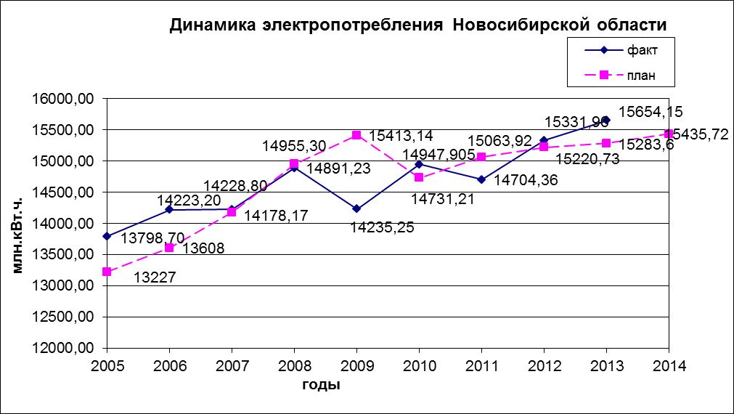

2.1.2. Формирование регулируемых тарифов (цен) в сфере электроэнергетики.

2.1.2.1. Тарифы на электрическую энергию, поставляемую населению и приравненным к нему категориям потребителей

Согласно ст. 23.1 Федерального закона №35-ФЗ органы исполнительной власти субъектов Российской Федерации в области государственного регулирования тарифов устанавливают цены (тарифы) на электрическую энергию (мощность), поставляемую населению и приравненным к нему категориям потребителей, в рамках предельных уровней цен (тарифов).
Приказом Федеральной службы по тарифам от 11.10.2013 № 185-э/1 «О предельных уровнях тарифов на электрическую энергию (мощность) на 2014 год», по Новосибирской области установлены предельные уровни тарифов в следующих размерах с НДС:
на первое полугодие 2014 года предельный минимальный уровень – 297 коп./кВтч., предельный максимальный уровень – 298 коп./кВтч.;
на второе полугодие 2014 года предельный минимальный уровень – 310 коп./кВтч., предельный максимальный уровень – 311 коп./кВтч.;

Тарифы для населения и приравненным к нему категориям потребителей на 2013год, установленные приказом департамента по тарифам Новосибирской области от 14.12.2012 № 811-Е на 2-ое полугодие 2013 года, составили: для расчётов за объём потребления электрической энергии сверх лимита - 298 коп./кВтч., в пределах лимита – 209 коп./кВтч.
Региональный лимит электропотребления, предусмотренный пунктом 4 постановления Правительства РФ от 07.12.1998 № 1444, установлен вышеназванным приказом департамента в соответствии с пунктом 16 Положения о департаменте по тарифам Новосибирской области, утвержденного постановлением Правительства Новосибирской области от 18.10.2010 № 326, в размере 250 кВтч. на человека в месяц.

Постановлением Правительства Российской Федерации от 22.06.2013 № 614 «О порядке установления и применения социальной нормы потребления электрической энергии (мощности) и о внесении изменений в некоторые акты Правительства Российской Федерации по вопросам установления и применения социальной нормы потребления электрической энергии (мощности)» с 6 августа 2013 года отменено Постановление № 1444.

В этой связи установление тарифов на электрическую энергию (мощность), поставляемую населению и приравненным к нему категориям потребителей, на 2014 год осуществлялось департаментом без возможности учета лимита электропотребления, определяемого ранее на основании пункта 4 Постановления № 1444.
Предельный минимальный уровень тарифа на первое полугодие 2014 года для Новосибирской области установлен ФСТ России на уровне тарифа на электрическую энергию, установленного департаментом на 2-ое полугодие 2013 года для расчетов с населением за электропотребление сверх установленного лимита.

Департаментом установлены тарифы на электрическую энергию, поставляемую населению и приравненным к нему категориям потребителей по Новосибирской области на 2014 год в следующих размерах:
N  п/п | Показатель(группы потребителей  с разбивкой тарифа по ставкам  и дифференциацией по зонам суток) | Единица измерения | 1 полугодие | 2 полугодие
N  п/п |  | Единица измерения | Цена (тариф) | Цена (тариф)
1 | 2 | 3 | 4 | 5
1. | Население (тарифы указываются с учетом НДС)
1.1. | Население, за исключением указанного в пунктах 2 и 3
1.1.1. | Одноставочный тариф | руб./кВт·ч | 2,09 | 2,18
1.1.2. | Одноставочный тариф, дифференцированный по двум зонам суток <1>
1.1.2. | Дневная зона (пиковая и полупиковая) | руб./кВт·ч | 2,25 | 2,34
1.1.2. | Ночная зона | руб./кВт·ч | 1,65 | 1,72
1.1.3. | Одноставочный тариф, дифференцированный по трем зонам суток <1>
1.1.3. | Пиковая зона | руб./кВт·ч | 2,57 | 2,68
1.1.3. | Полупиковая зона | руб./кВт·ч | 2,09 | 2,18
1.1.3. | Ночная зона | руб./кВт·ч | 1,65 | 1,72
2. | Население, проживающее в городских населенных пунктах в домах, оборудованных в установленном порядке стационарными электроплитами и (или) электроотопительными установками <2>
2.1. | Одноставочный тариф | руб./кВт·ч | 2,09 | 2,18
2.2. | Одноставочный тариф, дифференцированный по двум зонам суток <1>
2.2. | Дневная зона | руб./кВт·ч | 2,25 | 2,34
2.2. | Ночная зона | руб./кВт·ч | 1,65 | 1,72
2.3. | Одноставочный тариф, дифференцированный по трем зонам суток <1>
2.3. | Пиковая зона | руб./кВт·ч | 2,57 | 2,68
2.3. | Полупиковая зона | руб./кВт·ч | 2,09 | 2,18
2.3. | Ночная зона | руб./кВт·ч | 1,65 | 1,72
3. | Население, проживающее в сельских населенных пунктах <3>
3.1. | Одноставочный тариф | руб./кВт·ч | 1,67 | 1,74
3.2. | Одноставочный тариф, дифференцированный по двум зонам суток <1>
3.2. | Дневная зона | руб./кВт·ч | 1,80 | 1,87
3.2. | Ночная зона | руб./кВт·ч | 1,32 | 1,38
3.3 | Одноставочный тариф, дифференцированный по трем зонам суток <1>
3.3 | Пиковая зона | руб./кВт·ч | 2,06 | 2,14
3.3 | Полупиковая зона | руб./кВт·ч | 1,67 | 1,74
3.3 | Ночная зона | руб./кВт·ч | 1,32 | 1,38
4. | Потребители, приравненные к населению (тарифы указываются с учетом НДС)
4.1. | Одноставочный тариф | руб./кВт·ч | 2,09 | 2,18
4.2. | Одноставочный тариф, дифференцированный по двум зонам суток <1>
4.2. | Дневная зона | руб./кВт·ч | 2,25 | 2,34
4.2. | Ночная зона | руб./кВт·ч | 1,65 | 1,72
4.3. | Одноставочный тариф, дифференцированный по трем зонам суток <1>
4.3. | Пиковая зона | руб./кВт·ч | 2,57 | 2,68
4.3. | Полупиковая зона | руб./кВт·ч | 2,09 | 2,18
4.3. | Ночная зона | руб./кВт·ч | 1,65 | 1,72
<1> Интервалы тарифных зон суток (по месяцам календарного года) утверждаются Федеральной службой по тарифам.

<2> При расчёте тарифов применён коэффициент в размере 1; установленный приказом департамента по тарифам Новосибирской области от 30.12.2013 № 464-ЭЭ.

<3> При расчёте тарифов применён коэффициент в размере 0,8; установленный приказом департамента по тарифам Новосибирской области от 30.12.2013 № 464-ЭЭ.
Тарифы, предусмотренные пунктом 3 приложения применяются в том числе при расчётах за потреблённую электрическую энергию для садоводческих, огороднических или дачных некоммерческих объединений граждан - некоммерческих организаций, учрежденных гражданами на добровольных началах для содействия ее членам в решении общих социально-хозяйственных задач ведения садоводства, огородничества и дачного хозяйства (садоводческое, огородническое или дачное некоммерческое объединение).

Экономически обоснованные тарифы на электрическую энергию для населения и приравненных к нему категориям потребителей по Новосибирской области на 2014 год с календарной разбивкой, учтённые департаментом при расчёте перекрёстного субсидирования, сформированы с учётом следующих составляющих:
- индикативной цены на электрическую энергию и мощность, поставляемую в ценовых зонах оптового рынка для покупателей - субъектов оптового рынка электрической энергии (мощности) по договорам, заключенным в соответствии с законодательством Российской Федерации с гарантирующими поставщиками) энергоснабжающими организациями, энергосбытовыми организациями, к числу покупателей электрической энергии (мощности) которых относятся население и (или) приравненные к нему категории потребителей), для обеспечения потребления электрической энергии населением и (или) приравненными к нему категориями потребителей, а также с определенными Правительством Российской Федерации субъектами оптового рынка – покупателями электрической энергии (мощности), функционирующими в отдельных частях ценовых зон оптового рынка, для которых Правительством Российской Федерации установлены особенности функционирования оптового и розничных рынков, на 2013 год, (приказ ФСТ России от 16.12.2013 № 1614-э);
- платы за услуги по передаче электрической энергии (по расчёту департамента);
- сбытовой надбавки гарантирующего поставщика ОАО «ОАО "Новосибирскэнергосбыт" (по расчёту департамента);
- тарифа на услуги по оперативно-диспетчерскому управлению, оказываемые гарантирующему поставщику системным оператором ОАО «СО ЕЭС» (приказ ФСТ России от 04.12.2012 №320-э/1);
- тарифа на услуги по организации оптовой торговли электрической энергией, мощностью и иными допущенными к обращению на оптовом рынке товарами и услугами, оказываемые коммерческим оператором оптового рынка ОАО «АТС» (приказ ФСТ России от 04.12.2012 №321-э/2);
- размера платы за комплексную услугу ОАО «ЦФР», оплачиваемой участниками оптового рынка (утверждена НП «Совет рынка» от 21.05.2013).

Размер перекрёстного субсидирования в целом по году составит 2724516,7 тыс.руб. с ростом относительно 2013 года на 108,3%

График изменения тарифов для населения и приравненным к нему категориям потребителей по регионам Сибирского Федерального округа представлен ниже.
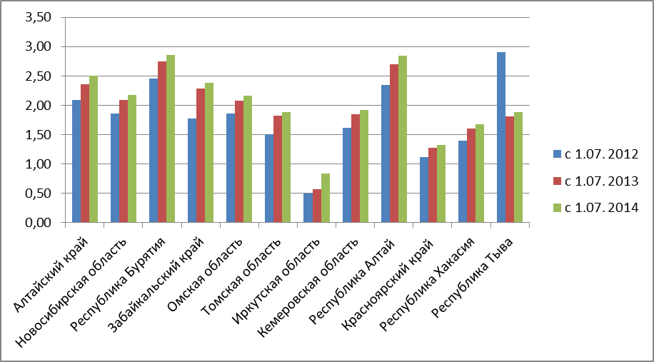

2.1.2.2. Тарифы на услуги по передаче электрической энергии.

2.1.2.3. Формирование (корректировка) тарифов на услуги по передаче электрической энергии для потребителей услуг, находящихся (расположенных) на территории Новосибирской области на 2013-2016 годы.

В соответствии с требованиями п. 49 Методических указаний по расчету регулируемых тарифов и цен на электрическую (тепловую) энергию на розничном (потребительском) рынке, утвержденным приказом Федеральной службы по тарифам от 6 августа 2004г. №20-э/2 (далее Методические указания), расчет единых на территории Новосибирской области тарифов на услуги по передаче электрической энергии, дифференцированных по уровням напряжения, для потребителей услуг по передаче электрической энергии (кроме сетевых организаций), независимо от того, к сетям какой сетевой организации они присоединены (далее - единые (котловые) тарифы), произведён на основе необходимой валовой выручки (НВВ), рассчитанной в соответствии с пунктом 47 Методических указаний для каждой сетевой организации, расположенной на территории Новосибирской области.
В указанной НВВ для расчёта единых (котловых) тарифов на услуги по передаче электрической энергии на 2014 год департаментом учтены расходы 39 территориальных сетевых организаций, включая котлодержателя - ОАО «Региональные электрические сети» (ОАО «РЭС») (в НВВ 2013г. – 40 организаций).
При регулировании цен (тарифов) на услуги по передаче электрической энергии по электрическим сетям, принадлежащим на праве собственности или на ином законном основании территориальным сетевым организациям, департаментом были применены следующие методы регулирования: экономически обоснованных расходов (затрат), доходности инвестированного капитала и долгосрочной индексации необходимой валовой выручки.
Корректировка НВВ ОАО «РЭС».
В соответствии с п. 37 Основ ценообразования, на основании Методических указаний по регулированию тарифов с применением метода доходности инвестированного капитала, утвержденных приказом ФСТ России от 30.03.2012 №228-э, в рамках дела об установлении НВВ ОАО «РЭС», в отношении которого применяется метод доходности инвестированного капитала (RAB), на 2012-2016 годы произведена корректировка НВВ ОАО «РЭС» на 2014 год (приказ департамента от 19 декабря 2013 года № 439-ЭЭ).
Корректировка НВВ и индивидуальных тарифов на услуги по передаче электрической энергии территориальных сетевых организаций, регулируемых методом долгосрочной индексации.

В рамках дела об установлении индивидуальных тарифов на услуги по передаче электрической энергии на долгосрочные периоды 2012-2014 годы, 2013-2015 годы и 2014-2016 годы в соответствии с п. 38 Основ ценообразования, на основании Методических указаний по расчету тарифов на услуги по передаче электрической энергии, устанавливаемых с применением метода долгосрочной индексации валовой выручки, утверждённых приказом Федеральной службы по тарифам от 17.02.2012 № 98-э, для 37 территориальных сетевых организаций произведена корректировка указанных тарифов на 2014 год.

Формирование долгосрочных параметров регулирования и индивидуальных тарифов на услуги по передаче электрической энергии территориальных сетевых организации.
В 2013 году в департамент обратилось 14 организаций по вопросу установления:
- долгосрочных параметров регулирования и индивидуальных тарифов на услуги по передаче электрической энергии (Общество с ограниченной ответственностью «Аварийно-диспетчерская служба», Общество с ограниченной ответственностью «Наш город», Общество с ограниченной ответственностью «РП-10», Филиал «Сибирский» Открытого акционерного общества «Объединенная энергетическая компания», Общество с ограниченной ответственностью «Мастер и К», Открытое акционерное общество «Новосибирский завод полупроводниковых приборов с особым конструкторским бюро», Общество с ограниченной ответственностью «Энергосети Сибири», Общество с ограниченной ответственностью «Корс-А»);
- индивидуальных тарифов на услуги по передаче электрической энергии (Общество с ограниченной ответственностью «БЭМЗ-Энергосервис», ЗАО «УЭС САС», ООО «ПрофитГрупп», ООО «Новосибирский обрабатывающий завод», ОАО «ПО Новосибирский приборостроительный завод», ОАО «Станкосиб»).
ЗАО «УЭС САС», ООО «ПрофитГрупп», ООО «Новосибирский обрабатывающий завод», ОАО «ПО Новосибирский приборостроительный завод», ОАО «Станкосиб» отказано в открытии дела об установлении тарифов на услуги по передаче электрической энергии в соответствии с пунктом 9(1) Правил государственного регулирования цен (тарифов) в электроэнергетике, утверждённых постановлением правительства РФ от 29.12.2011 № 1178. Остальным обратившимся организациям утверждены соответствующие тарифы.
Анализ структуры необходимой валовой выручки по расчёту единых (котловых) тарифов на услуги по передаче электрической энергии по сетям Новосибирской области.
На графике приведены объём и структура необходимой валовой выручки (котловой) за период 2012-2014 годы.

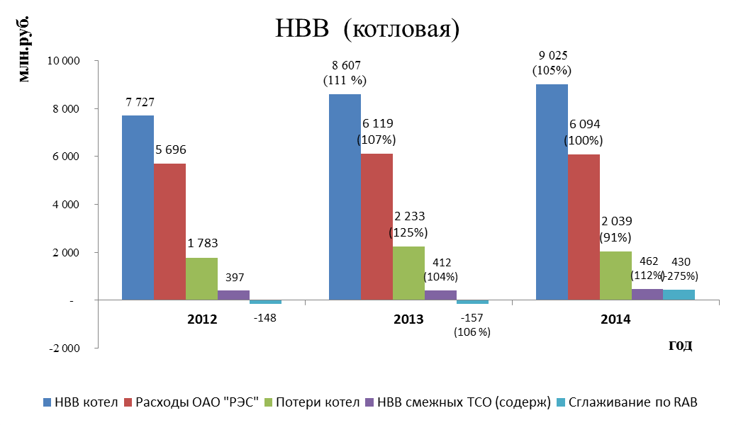

При установлении (корректировке) цен (тарифов) на услуги по передаче электрической энергии по электрическим сетям, принадлежащим на праве собственности или на ином законном основании территориальным сетевым организациям на 2014 год, существенного изменения структуры НВВ по котловым расходам в 2014 году относительно аналогичных расходов 2013 не произошло.
Рост НВВ на содержание электрических сетей ОАО «РЭС» на 2014г (без учёта оплаты услуг ОАО «ФСК ЕЭС», оплаты услуг сетевых организаций) в сравнении с планом 2013 года составил 525,5 млн.руб. (110,7%)., в том числе за счет:
- корректировки (увеличения) подконтрольных расходов организации на 112,0 млн.руб. (104,4%);
- корректировки (увеличения) неподконтрольных расходов организации на 399,5 млн.руб. (122,0%), в основном за счет увеличения арендной платы ( на 105,8 млн. руб.) в результате дополнительного включения налога на имущество на льготируемые объекты электросетевого хозяйства, числящиеся на балансе ОАО «РЭС» в связи с изменением налогового законодательства (согласно Федеральному закону от 29.11.2012 №202-ФЗ «О внесении изменений в часть вторую Налогового кодекса Российской Федерации» данное имущество подлежит налогообложению в 2014 году по ставке 0,7%, а так же за счет включения в неподконтрольные расходы на 2014 г. выпадающих расходов от деятельности по технологическому присоединению на сумму 229,1 млн.руб.;
- увеличения возврата и дохода инвестированного капитала ОАО «РЭС» на 2014 на 117,8 млн.руб. (106,1%), в том числе за счет корректировки на 2014 год на основании представленной информации организации (прогноз за 2013 год) (данных о введенных в эксплуатацию объектах, ведомости движения базы инвестированного капитала, списании (выбытии) из базы «старого капитала», ведомости движения «старого капитала»);
- корректировки (снижения) необходимой валовой выручки в связи с исполнением инвестиционной программы за 2012 г. согласно п. 42 Приказа Федеральной службы по тарифам № 228-э от 30.03.2012 г. Величина корректировки на 2014 г. составила 843,4 млн.руб. (-ΔНВВ).
Снижение НВВ на содержание электрических сетей ОАО «РЭС» на 2014г (с учётом оплаты услуг ОАО «ФСК ЕЭС», без учета сглаживания) в части содержания электрических сетей на 2014 год в сравнении с планом 2013 года составило 109,3 млн.руб. (98,2%). При этом увеличение расходов по оплате услуг ОАО «ФСК ЕЭС» составило 48,0 млн.руб. (104,3,0%).
Рост по оплате услуг смежных сетевых организаций (содержание) составил 50,3 млн.руб. (112,2%).
Снижение расходов на оплату технологического расхода электрической энергии на ее передачу на 2014 год составило 193,9 млн.руб. (91,3 %) и обусловлено, главным образом, снижением цены (тарифа) покупки потерь электрической энергии на 2014 год относительно 2013 года, учитываемой при установлении тарифа на услуги по передаче электрической энергии. тариф на покупку потерь сформирован:
- на первое полугодие исходя из фактических цен (тарифов) покупки потерь электрической энергии за июль-октябрь 2013 г. и прогнозного уровня цен на ноябрь-декабрь 2013 г. (1024,98 руб./МВтч).
- на второе полугодие исходя из средневзвешенной цены 1 полугодия 2014г. с применением индекса изменения цен на электроэнергию на оптовом рынке по данным Минэкономразвития России 108,5% (1112,10 руб./МВтч).
Ниже приведена структура необходимой валовой выручки по единым (котловым) тарифам по основным статьям на 2014 г.

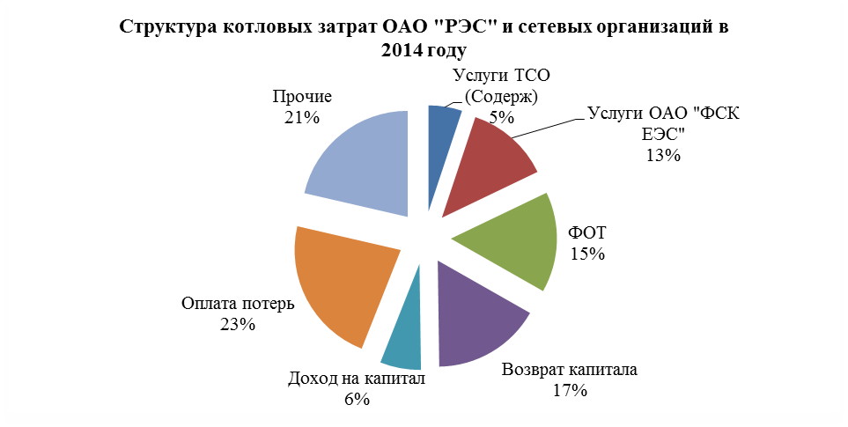

Приказом департамента по тарифам Новосибирской области от 30 декабря 2013 года № 463-ЭЭ с 01.01.2014 года скорректированы единые (котловые) тарифы на услуги по передаче электрической энергии, оказываемые потребителям услуг на территории Новосибирской области на 2014 г. с учётом календарной разбивки.
Единые (котловые) тарифы на услуги по передаче электрической энергии, утверждены в рамках предельных минимальных и максимальных уровней тарифов на услуги по передаче электрической энергии на 2014г. на территории субъектов Российской Федерации, установленных приказом ФСТ России от 18.12.2013г. № 233-э/2.
Размеры скорректированных единых (котловых) тарифов на услуги по передаче электрической энергии, оказываемые потребителям услуг на территории Новосибирской области, на 2014 г. с календарной разбивкой приведены в таблице.

 |  |  | руб./кВт*ч
Тарифы по диапазонам напряжения | 2014 г.
Тарифы по диапазонам напряжения | 1 пг. | 2пг.
Одноставочный тариф
ВН | 0,66543 | 0,67666
СН1 | 0,92209 | 0,95335
СН2 | 0,95406 | 0,98419
НН (прочие потребители) | 1,08522 | 1,08522
НН (население) | 0,60106 | 0,55619
Рост по полугодиям (к предыдущему полугодию)
ВН | 95,6% | 101,7%
СН1 | 95,5% | 103,4%
СН2 | 95,2% | 103,2%
НН (прочие потребители) | 100,0% | 100,0%
НН (население) | 105,5% | 92,5%
Двухставочный тариф
Ставка на содержание
ВН | 333,26265 | 340,34343
СН1 | 398,56564 | 405,26564
СН2 | 414,95035 | 421,26419
НН (прочие потребители) | 475,29287 | 472,17898
Ставка на оплату потерь
ВН | 0,16256 | 0,16615
СН1 | 0,32279 | 0,32980
СН2 | 0,32944 | 0,33444
НН (прочие потребители) | 0,32945 | 0,33445
Рост по полугодиям (к предыдущему полугодию)
Ставка на содержание
ВН | 97,0% | 102,1%
СН1 | 97,0% | 101,7%
СН2 | 96,8% | 101,5%
НН (прочие потребители) | 98,9% | 99,3%
Ставка на оплату потерь
ВН | 97,4% | 102,2%
СН1 | 97,0% | 102,2%
СН2 | 96,3% | 101,5%
НН (прочие потребители) | 95,5% | 101,5%

Надежность и качество.

В соответствии с Постановлением Правительства Российской Федерации от 31.12.2009г. №1220 «Об определении применяемых при установлении долгосрочных тарифов показателей надежности и качества поставляемых товаров и оказываемых услуг» с применением Методических указаний по расчету уровня надежности и качества поставляемых товаров и оказываемых услуг для организации по управлению единой национальной (общероссийской) электрической сетью и территориальных сетевых организаций (приказ Минэнерго РФ от 29.06.2010 №296) отделом проведены расчеты обобщенных показателей надежности и качества оказываемых услуг для 10 регулируемых организаций, предоставивших отчетные данные, используемые при расчете фактических значений показателей надежности и качества. 17 регулируемых организаций не предоставили отчетные данные, таким образом согласно приказу ФСТ от 26.10.2010 №254-э/1: п.6 1) раздел III проведена корректировка НВВ, применен понижающий коэффициент КНКi (-3%), что, в целом, по 17 регулируемым организациям составило 2748,69 тыс.руб. Для остальных 12 сетевых организаций плановые значения показателей надежности и качества производимых (реализуемых) товаров (услуг) на 2012год не устанавливались, так как организации в 2012 году не регулировались. Данные представлены в таблице 1.

Таблица 1
№ п/п | Наименование организации | НВВ на 2012 год (базовый период), тыс.руб | Сумма корректировки НВВ на 2014 год, тыс.руб | КНКi
1. | ОАО «Новосибирский завод искусственного волокна» | 2 865,3 | 85,9 | -3 %
2. | ФГУП ПО "Север" | 5 438,2 | 163,1 | -3 %
3. | ОАО «Объединение «Вторчермет» | 339,3 | 10,2 | -3 %
4. | ООО "НЗХК-Энергия" | 39 820,9 | 1194,63 | -3 %
5. | ЗАО "ЭНЕРГОПРОМ-Новосибирский электродный завод" | 4 758,5 | 142,8 | -3 %
6. | ФГБУ ИТПМ СО РАН «Опытный завод» | 1 317,5 | 39,5 | -3 %
7. | НПО «ЭЛСИБ» ОАО | 1 621,6 | 48,6 | -3 %
8. | ООО «Сибэлектропривод» | 1 693,4 | 50,8 | -3 %
9. | ОАО Новосибирский механический завод "Искра" | 914,1 | 27,42 | -3 %
10. | ОАО «Теплотранс» | 923,1 | 27,7 | -3 %
11. | МУЭП «Промтехэнерго» | 5 527,9 | 165,84 | -3 %
12. | ЗАО "ГЦМ-Сервис" | 2 029,1 | 60,9 | -3 %
13. | ОАО «НПО «Сибсельмаш» | 1849,0 | 56,0 | -3 %
14. | Горновский завод спецжелезобетона – филиал ОАО «БетЭлТранс» | 2 559,1 | 76,8 | -3 %
15. | ООО "Промышленная сетевая компания" | 9 867,5 | 296,0 | -3 %
16. | ЗАО "Энергосервис "Чкаловец" | 9 269,7 | 278,1 | -3 %
17. | МУП "Новосибирский метрополитен" | 813,1 | 24,4 | -3 %
18. | ОАО "Оборонэнерго" филиал «Сибирский» | 51 882,0 | 0,0 | 0 %
19. | Западно-Сибирская дирекция по энергообеспечению – структурное подразделение Трансэнерго – филиала ОАО "РЖД" | 82 751,3 | 0,0 | 0 %
20. | ОАО «Новосибирский оловянный комбинат» | 1 296,8 | 0,0 | 0 %
21. | ОАО "Региональные электрические сети " | 5 547 715,0 | 0,0 | 0 %
22. | ФГУП «Управление энергетики и водоснабжения СО РАН» | 61 327,8 | 0,0 | 0 %
23. | ООО «Промстройэнерго» | 2 252,1 | 0,0 | 0 %
24. | ОАО «Аэропорт Толмачёво» | 7 399,8 | 0,0 | 0 %
25. | ФГУП "Энергетик" Российской академии сельскохозяйственных наук | 31 158,3 | 0,0 | 0 %
26. | ООО «Энергоресурс» | 9 370,5 | 0,0 | 0 %
27. | ЗАО "Экран-Энергия" | 14 148,7 | 0,0 | 0 %
28. | ООО "Сервис-групп" | 0,0 | - | -
29. | ООО "Сибирские энергетические сети" | 0,0 | - | -
30. | ОАО «Управляющая компания «Промышленно-логистический парк» | 0,0 | - | -
31. | Филиал Сибирский ОАО "Объединенная энергетическая компания" | 0,0 | - | -
32. | ООО "Наш город" | 0,0 | - | -
33. | ОАО «Новосибирский завод полупроводниковых приборов с ОКБ» | 0,0 | - | -
34. | ООО "РП-10" | 0,0 | - | -
35. | ООО "Мастер и К" | 0,0 | - | -
36. | ООО «Энергосети Сибири» | 0,0 | - | -
37. | ООО «Аварийно-диспетчерская служба» | 0,0 | - | -
38. | ООО "КОРС-А" | 0,0 | - | -
39. | ООО «БЭМЗ-Энергосервис» | 0,0 | - | -
 | ИТОГО |  | 2 748,69

2.1.2.4. Сбытовые надбавки гарантирующих поставщиков.

В соответствии с требованиями Основных положений функционирования розничных рынков электрической энергии, утверждённых постановлением Правительства Российской Федерации от 04.05.2012 №442 «О функционировании розничных рынков электрической энергии, полном и (или) частичном ограничении режима потребления электрической энергии» (далее - Основные положения функционирования розничных рынков электрической энергии), функции гарантирующих поставщиков электрической энергии потребителям на территории Новосибирской области исполняют ОАО "Новосибирскэнергосбыт" и ОАО «Оборонэнергосбыт».
Границы зоны деятельности ОАО «Новосибирскэнергосбыт» согласованы приказом департамента по тарифам Новосибирской области от 15.12.2006 № 110-Е «О согласовании границы зоны деятельности гарантирующего поставщика» (в редакции приказов департамента от 29.08.2008г. №17, от 29.01.2010г. №7-Е, от 24.02.2010г. №12-Е, 14.07.2011 №81-ЭЭ, от 15.02.2012 №12-ЭЭ).
ОАО «Оборонэнергосбыт» исполняет функции гарантирующего поставщика электрической энергии потребителям Новосибирской области в границах своей зоны деятельности, установленной приказом департамента по тарифам Новосибирской области от 14.07.2011 № 81-ЭЭ «О согласовании границ зоны деятельности гарантирующего поставщика Открытого акционерного общества «Оборонэнергосбыт» на территории Новосибирской области (с учетом изменений, внесенных приказами департамента по тарифам Новосибирской области от 15.12.2006 № 110-Е «О согласовании границ зоны деятельности гарантирующего поставщика», от 15.09.2011г. № 98-ЭЭ).
Расчет сбытовых надбавок на 2014 год произведен согласно требованиям и в соответствии с Методическими указаниями по расчету сбытовых надбавок гарантирующих поставщиков и размера доходности продаж гарантирующих поставщиков, утвержденных приказом Федеральной службы по тарифам от 30.10.2012 № 703-Э.
При формировании необходимой валовой выручки в отношении ОАО «Новосибирскэнергосбыт» и ОАО «Оборонэнергосбыт» департаментом применён метод индексации в соответствии с п.12 и п.40 Основ ценообразования в области регулируемых цен (тарифов) в электроэнергетике, утвержденных постановлением Правительства РФ от 29.12.2011г. № 1178. Согласно п.9 Правил государственного регулирования (пересмотра, применения) цен (тарифов) в электроэнергетике, утвержденных постановлением Правительства Российской Федерации от 29.12.2011г. № 1178.

Формирование сбытовой надбавки для
ОАО «Новосибирскэнергосбыт».

ОАО «Новосибирскэнергосбыт» исполняет функции гарантирующего поставщика электрической энергии потребителям в соответствии с приказом ФСТ России от 09.02.2007 № 16-э «О включении организаций в Федеральный информационный реестр гарантирующих поставщиков и зон их деятельности».
К расходам, учтенным при формировании сбытовой надбавки Гарантирующего поставщика ОАО «Новосибирскэнергосбыт» на 2013 год, применен индекс потребительских цен определенный в соответствии с Прогнозом социально-экономического развития Российской Федерации (далее ИПЦ) по данным Минэкономразвития России от 24.09.2013 г., за исключением расходов на амортизационные отчисления, арендную плату, на уплату налогов и сборов, процентов по кредитам, на создание резерва по сомнительным долгам и оплату труда.
В результате рост НВВ ОАО «Новосибирскэнергосбыт» в сравнении с планом 2013 года составил 461,9 тыс.руб. (100,03 %).
Сбытовые надбавки для гарантирующего поставщика ОАО «Новосибирскэнергосбыт» установлены на 2014 год с календарной разбивкой приказом департамента по тарифам Новосибирской области от 23.12.2013 № 441-ЭЭ.
Размеры и рост установленных департаментом сбытовых надбавок ОАО «Новосибирскэнергосбыт» за период 2013-2014 г.г. приведены в таблице ниже.

Сбытовые надбавки
гарантирующего поставщика электрической энергии
Открытого акционерного общества «Новосибирскэнергосбыт»
за период 2013-2014 г.г.

№ п/п | Период | Сбытовая надбавка
№ п/п | Период | Тарифная группа  "население  и приравненные  к нему категории потребителей" | Тарифная группа "сетевые организации, покупающие электрическую энергию для компенсации потерь электрической энергии | Тарифная группа "Прочие потребители"
 |  |  |  | Подгруппы в зависимости от величины максимальной мощности принадлежащим потребителям энергопринимающих устройств
 |  |  |  | подгруппа менее 150 кВт | подгруппа от 150 кВт до 670 кВт | подгруппа от 670 кВт до 10 МВт | подгруппа не менее 10 МВт
 |  | руб./кВт·ч | руб./кВт·ч | руб./кВт·ч  (руб./кВт) | руб./кВт·ч  (руб./кВт) | руб./кВт·ч  (руб./кВт) | руб./кВт·ч  (руб./кВт)
1 | 2 | 3 | 4 | 5 | 6 | 7 | 8
1 | с 1 января 2013 года  по 30 июня 2013 года | 0,06800 | 0,06800 | 21,20%*0,70*Ц^{э(м)} | 20,15%*0,70*Ц^{э(м)} | 12,78%*0,70*Ц^{э(м)} | 6,96%*0,70*Ц^{э(м)}
Рост тарифа к предыдущему периоду в % |  | 100,00 | 100,00 | - | - | - | -
2 | с 1 июля 2013 года  по 31 декабря 2013 года | 0,13600 | 0,14078 | 21,20%*0,93*Ц^{э(м)} | 20,15%*0,93*Ц^{э(м)} | 12,78%*0,93*Ц^{э(м)} | 6,96%*0,93*Ц^{э(м)}
Рост тарифа к предыдущему периоду в % |  | 200,00 | 207,03 | - | - | - | -
3 | с 1 января 2014 года  по 30 июня 2014 года | 0,13600 | 0,14078 | 21,20%*0,63*Ц^{э(м)} | 20,15%*0,63*Ц^{э(м)} | 12,78%*0693*Ц^{э(м)} | 6,96%*0,63*Ц^{э(м)}
Рост тарифа к предыдущему периоду в % |  | 100,00 | 100,00 | - | - | - | -
4 | с 1 июля 2014 года  по 31 декабря 2014 года | 0,27200 | 0,07851 | 21,62%*0,21*Ц^{э(м)} | 20,55%*0,21*Ц^{э(м)} | 13,03%*0,21*Ц^{э(м)} | 7,10%*0,21*Ц^{э(м)}
Рост тарифа к предыдущему периоду в % |  | 200,00 | 55,77 | - | - | - | -

Методическими указаниями на переходный период 2013-2014 гг. установлен ежегодный рост сбытовых надбавок для тарифной группы потребителей «население и приравненные к нему категории потребителей» в размере 200 %, с целью перехода в 2015 году к полному возмещению расходов, относящихся к обслуживанию группы «население и приравненные к нему категории потребителей», через сбытовые надбавки, установленные для данной категории потребителей. Исходя из НВВ, сложившейся по группе «население и приравненные к нему категории потребителей» на 2014 год, сбытовая надбавка на 2 полугодие составила бы 0,321 руб./кВт·ч, учитывая ограничение по росту сбытовой надбавки для тарифной группы потребителей «население и приравненные к нему категории потребителей», сбытовая надбавка установлена с коэффициентом 2 и составила 0,272 руб./кВт·ч.

Формирование сбытовой надбавки для
ОАО «Оборонэнергосбыт».

К расходам, принятым при формировании сбытовой надбавки Гарантирующего поставщика ОАО «Оборонэнергосбыт» на 2013г., применен индекс потребительских цен в соответствии с Прогнозом социально-экономического развития Российской Федерации (далее ИПЦ) по данным Минэкономразвития России от 24.09.2013 г., за исключением следующих расходов: на амортизационные отчисления, арендную плату, на уплату налогов и сборов, на создание резерва по сомнительным долгам.
Кроме того, учтены выпадающие доходы, сложившиеся в результате не предъявления гарантирующим поставщиком сбытовой надбавки при расчетах с населением за 2013 год, с учетом требований пунктов 12-13 Методических указаний, рассчитанные исходя из ожидаемых объемов электропотребления по вышеуказанной группе потребителей за 2013 год, сформированных с учетом фактических данных за 11 месяцев 2013 года, предоставленных ОАО «Новосибирскэнергосбыт», и сбытовой надбавки, установленной на 2013 год для тарифной группы потребителей «население и приравненные к нему категории потребителей» ОАО «Оборонэнергосбыт» (2 371,6 тыс.руб.).
В результате рост необходимой валовой выручки ОАО «Оборонэнергосбыт» с учетом выпадающих доходов в сравнении с планом 2013 года составил 880,7 тыс. руб. (105,0%).
Сбытовые надбавки для гарантирующего поставщика ОАО «Оборонэнергосбыт» установлены на 2014 год приказом департамента по тарифам Новосибирской области от 25.12.2013 № 462-ЭЭ с календарной разбивкой.
Размеры и рост установленных департаментом сбытовых надбавок ОАО «Оборонэнергосбыт» за период 2013-2014 г.г. приведены в таблице ниже.

Сбытовые надбавки
гарантирующего поставщика электрической энергии
ОАО «Оборонэнергосбыт»
на период с 01.01.2013 года по 31.12.2014 года

№ п/п | Период | Сбытовая надбавка
№ п/п | Период | Тарифная группа  "население  и приравненные  к нему категории потребителей" | Тарифная группа "сетевые организации, покупающие электрическую энергию для компенсации потерь электрической энергии | Тарифная группа "Прочие потребители"
 |  |  |  | Подгруппы в зависимости от величины максимальной мощности принадлежащим потребителям энергопринимающих устройств
 |  |  |  | подгруппа менее  150 кВт | подгруппа от 150 кВт до 670 кВт | подгруппа от 670 кВт до 10 МВт | подгруппа не менее  10 МВт
 |  | руб./кВт·ч | руб./кВт·ч | руб./кВт·ч  (руб./кВт) | руб./кВт·ч  (руб./кВт) | руб./кВт·ч  (руб./кВт) | руб./кВт·ч  (руб./кВт)
1 | 2 | 3 | 4 | 5 | 6 | 7 | 8
1 | с 1 января 2013 года  по 30 июня 2013 года | 0,10364 | - | 22,66%*0,72*Ц^{э(м)} | 21,35%*0,72*Ц^{э(м)} | 13,55%*0,72*Ц^{э(м)} | 7,24%*0,72*Ц^{э(м)}
Рост тарифа к предыдущему периоду в % |  | 100,00 | - | - | - | - | -
2 | с 1 июля 2013 года  по 31 декабря 2013 года | 0,10364 | - | 22,66%*0,72*Ц^{э(м)} | 21,35%*0,72*Ц^{э(м)} | 13,55%*0,72*Ц^{э(м)} | 7,24%*0,72*Ц^{э(м)}
Рост тарифа к предыдущему периоду в % |  | 100,00 | - | - | - | - | -
3 | с 1 января 2014 года  по 30 июня 2014 года | 0,10364 | 0,24759 | 22,66%*0,58*Ц^{э(м)} | 21,35%*0,58*Ц^{э(м)} | 13,55%*0,58*Ц^{э(м)} | 7,24%*0,58*Ц^{э(м)}
Рост тарифа к предыдущему периоду в % |  | 100,00 | - | - | - | - | -
4 | с 1 июля 2014 года  по 31 декабря 2014 года | 0,207280 | 0,24759 | 22,66%*0,58*Ц^{э(м)} | 21,35%*0,58*Ц^{э(м)} | 13,55%*0,58*Ц^{э(м)} | 7,24%*0,58*Ц^{э(м)}
Рост тарифа к предыдущему периоду в % |  | 200,00 | 100,00 | - | - | - | -

Методическими указаниями на переходный период 2013-2014 гг. установлен ежегодный рост сбытовых надбавок для тарифной группы потребителей «население и приравненные к нему категории потребителей» в размере 200 %, с целью перехода в 2015 году к полному возмещению расходов, относящихся к обслуживанию группы «население и приравненные к нему категории потребителей», через сбытовые надбавки, установленные для данной категории потребителей. Исходя из НВВ, сложившейся по группе «население и приравненные к нему категории потребителей» на 2014 год, сбытовая надбавка на 2 полугодие составила бы 0,29028 руб./кВт·ч, учитывая ограничение по росту сбытовой надбавки для тарифной группы потребителей «население и приравненные к нему категории потребителей», сбытовая надбавка установлена с коэффициентом 2 и составила 0,20728 руб./кВт·ч.
С 2014 года для ОАО «Оборонэнергосбыт» впервые утверждена сбытовая надбавка для тарифной группы «сетевые организации, покупающие электрическую энергию для компенсации потерь электрической энергии», так как территориальная сетевая организация ОАО «Оборонэнерго» планирует заключить договор на покупку потерь электрической энергии с ОАО «Оборонэнергосбыт».

2.1.2.5. Плата за технологическое присоединение к электрическим сетям территориальных сетевых организаций.

В 2013 году департаментом установлена плата за технологическое присоединение к электрическим сетям двух сетевых организаций на 2013 год, также в течение года внесены изменения в действующие приказы об установлении платы за технологическое присоединение, на 2014 год установлена плата за технологическое присоединение к электрическим сетям девяти сетевых организаций в связи с изменением действующего законодательства. Кроме того принято 32 приказа об установлении платы за технологическое присоединение к электрическим сетям по индивидуальному проекту.
Приказом департамента от 21.02.2013 № 21-ТП установлена плата за технологическое присоединение к электрическим сетям ОАО «Оборонэнерго» на территории Новосибирской области.
При формировании платы за технологическое присоединение к электрическим сетям ОАО «Оборонэнерго» производственная программа составлена на основании фактических средних данных по технологическим присоединениям за 2010-2012 годы
Максимальный размер платы за технологическое присоединение к электрическим сетям ОАО «Оборонэнерго» в соответствии с приказом от 21.02.2013 № 21-ТП при присоединении по одному источнику электроснабжения составляет 6916 руб./кВт без НДС. Срок действия приказа – с 21.03.2013.
Приказом департамента от 11.06.2013 № 86-ТП установлена плата за технологическое присоединение к электрическим сетям ОАО «Российские железные дороги» на территории Новосибирской области.
При формировании платы за технологическое присоединение к электрическим сетям ОАО «Российские железные дороги» департаментом использовались средние данные о количестве присоединений и величине максимальной мощности присоединяемых энергопринимающих устройств по предприятиям, оказывающим услуги по передаче электрической энергии на территории Новосибирской области, для которых установлены ставки платы за технологическое присоединение на 2013 год.
Максимальный размер платы за технологическое присоединение к электрическим сетям ОАО «Российские железные дороги» на 2013 год при присоединении к одному источнику электроснабжения в соответствии с приказом департамента от 11.06.2013 № 86-ТП составил 112 руб./кВт без НДС. Срок действия приказа – с 26.06.2013.

Приказом департамента от 11.04.2013 № 53-ТП внесены изменения в приказ департамента от 28.12.2012 № 841-ТП «Об установлении платы за технологическое присоединение к электрическим сетям Федерального государственного унитарного предприятия «Энергетик» Российской Академии сельскохозяйственных наук на территории Новосибирской области на 2013 год». Приказом также утверждены выпадающие доходы от присоединения льготной категории заявителей.
Приказом департамента от 17.05.2013 № 65-ТП внесены изменения в приказ департамента от 28.12.2012 № 839-ТП «Об установлении платы за технологическое присоединение к электрическим сетям Открытого акционерного общества «Региональные электрические сети» на территории Новосибирской области на 2013 год». Приказом установлены ставки платы за единицу максимальной мощности по мероприятиям, связанным со строительством «последней мили», а также утверждены выпадающие доходы от присоединения льготной категории заявителей.
Максимальный размер платы за технологическое присоединение к электрическим сетям ОАО «Региональные электрические сети» на 2013 год при присоединении к одному источнику электроснабжения в соответствии с приказом департамента от 17.05.2013 № 65-ТП составил 8180 руб./кВт без НДС. Срок действия приказа – с 04.06.2013.
Приказом департамента от 27.06.2013 № 102-ТП внесены изменения в приказ департамента от 28.12.2012 № 842-ТП «Об установлении платы за технологическое присоединение к электрическим сетям Государственного унитарного предприятия «Управление энергетики и водоснабжения Сибирского отделения Российской академии наук» на территории Новосибирской области на 2013 год». Приказом установлены ставки платы за единицу максимальной мощности по мероприятиям, связанным со строительством «последней мили».
Максимальный размер платы за технологическое присоединение к электрическим сетям ФГУП «Управление энергетики и водоснабжения Сибирского отделения Российской академии наук» на 2013 год при присоединении к одному источнику электроснабжения в соответствии с приказом департамента от 27.06.2013 № 102-ТП составил 6863 руб./кВт без НДС. Срок действия приказа – с 15.06.2013.
Приказом департамента от 15.08.2013 № 132-ТП внесены изменения в приказ департамента от 28.12.2012 № 843-ТП «Об установлении стандартизированных тарифных ставок для определения размера платы за технологическое присоединение энергопринимающих устройств юридических и физических лиц к электрическим сетям сетевых организаций на территории Новосибирской области на 2013 год». Приказом ФСТ России от 03.07.2013 № 906-ТП департаменту по тарифам Новосибирской области предписано установить стандартизированные тарифные ставки на покрытие расходов сетевых организаций на строительство трансформаторных подстанций и распределительных пунктов, а также на строительство кабельных линий электропередач (с учетом выполнения работ по благоустройству территории) для определения платы за технологическое присоединение к электрическим сетям. Внесенные изменения расширили номенклатуру кабельных линий электропередач, а также утвердили стандартизированные тарифные ставки на строительство распределительных пунктов. Срок действия приказа – с 03.09.2013.
Департаментом установлена плата за технологическое присоединение к электрическим сетям на 2014 год к сетям следующих сетевых организаций Новосибирской области:
- МУП г.Новосибирска «Новосибирский метрополитен» (приказ от 24.12.2013 № 446-ТП). Максимальный размер платы составил 124 руб./кВт без НДС. Приказ вступил в силу 1 января 2014 года.
- ООО «Промышленная сетевая компания» (приказ от 24.12.2013 № 447-ТП). Максимальный размер платы при присоединении к одному источнику электроснабжения составил 3915 руб./кВт (НДС не предусмотрен). Приказ вступил в силу 1 января 2014 года.
- ФГУП «Энергетик» Российской Академии сельскохозяйственных наук (приказ от 24.12.2013 № 448-ТП). Максимальный размер платы при присоединении к одному источнику электроснабжения составил 6520 руб./кВт без НДС. Приказ вступил в силу 1 января 2014 года.
- ФГУП «Управление энергетики и водоснабжения Сибирского отделения Российской Академии наук» (приказ от 24.12.2013 № 449-ТП). Максимальный размер платы при присоединении к одному источнику электроснабжения составил 9626 руб./кВт без НДС. Приказ вступил в силу 1 января 2014 года.
- МУЭП «Промтехэнерго» (приказ от 24.12.2013 № 450-ТП). Максимальный размер платы составил 84 руб./кВт без НДС. Приказ вступил в силу 1 января 2014 года.
- ОАО «Оборонэнерго» (приказ от 24.12.2013 № 451-ТП). Максимальный размер платы при присоединении к одному источнику электроснабжения составил 6923 руб./кВт без НДС. Приказ вступил в силу 1 января 2014 года.
- ОАО «Российские железные дороги» (приказ от 24.12.2013 № 452-ТП). Максимальный размер платы при присоединении к одному источнику электроснабжения составил 112 руб./кВт без НДС. Приказ вступил в силу 1 января 2014 года.
- ОАО «Управляющая компания «Промышленно-логистический парк» (приказ от 24.12.2013 № 453-ТП). Максимальный размер платы при присоединении к одному источнику электроснабжения составил 1,35 руб./кВт без НДС. Приказ вступил в силу 1 января 2014 года.
- ОАО «Региональные электрические сети» (приказ от 30.12.2013 № 466-ТП). Максимальный размер платы при присоединении к одному источнику электроснабжения составил 9341 руб./кВт без НДС. Приказ вступил в силу 1 января 2014 года.
Приказом департамента от 30.12.2013 № 467-ТП установлены стандартизированные тарифные ставки для определения размера платы за технологическое присоединение энергопринимающих устройств юридических и физических лиц к электрическим сетям сетевых организаций на территории Новосибирской области и формула платы за технологическое присоединение на 2014 год. Приказ вступил в силу 1 января 2014 года.
В 2013 году департаментом установлена плата за технологическое присоединение по индивидуальным проектам, а также плата за технологическое присоединение на уровне напряжения не ниже 35 кВ и (или) максимальной мощности не менее 8900 кВт для ОАО «Региональные электрические сети». Информация по приказам представлена в таблице. Таблица
№ п/п | Реквизиты приказа | Заявитель | Максимальная мощность энергопринимающих устройств, кВт | Размер платы за технологическое присоединение, руб.
1 | Приказ № 5-ТП от 24.01.2013 | ООО «Сибэлектропривод» | 435 | 43 378
2 | Приказ № 5-ТП от 24.01.2013 | ООО "Альянс" | 60 | 63 787
3 | Приказ № 19-ТП от 21.02.2013 | ООО "Генерация Сибири" | 10 350 | 793 586 292
4 | Приказ № 20-ТП от 21.02.2013 | ЗАО «Энергосервис Чкаловец» | 44 685,08 | 46 025
5 | Приказ № 20-ТП от 21.02.2013 | ЗАО «Энергосервис Чкаловец» | 42 778,48 | 18 294
6 | Приказ № 20-ТП от 21.02.2013 | ЗАО «Энергосервис Чкаловец» | 42 582,78 | 18 294
7 | Приказ № 32-ТП от 06.03.2013 | ОАО «Управляющая компания «Промышленно - логистический парк» | 16 000 | 144 132 511
8 | Приказ № 33-ТП от 12.03.2013 | ООО «Дома Сибири» | 9 701,1 | 17 836 994
9 | Приказ № 46-ТП от 04.04.2013 | ИП Сулейманов Шакир Ибадет оглы | 30 | 13 607
10 | Приказ № 63-ТП от 16.05.2013 | ООО "Заельцовский общепит" | 30 | 13 477
11 | Приказ № 63-ТП от 16.05.2013 | МУП «Советский Инвесстрой» | 650,4 | 71,640
12 | Приказ № 73-ТП от 30.05.2013 | ОАО «БетЭлТранс» | 16 531,5 | 47 005
13 | Приказ № 73-ТП от 30.05.2013 | ЗАО «Сибирский Антрацит» | 20 200 | 48 235
14 | Приказ № 74-ТП от 30.05.2013 | ООО «Эскария» | 390,6 | 70 536
15 | Приказ № 74-ТП от 30.05.2013 | ООО «Капитал Инвест» | 3 598 | 95 497
16 | Приказ № 74-ТП от 30.05.2013 | ООО «Монолит» | 98 | 13 476
17 | Приказ № 75-ТП от 30.05.2013 | ООО «АТК» | 745 | 30 953
18 | Приказ № 75-ТП от 30.05.2013 | ЗАО «Донтрас» | 82,5 | 35 058
19 | Приказ № 92-ТП от 20.06.2013 | ООО «НЗХК-Энергия» | 38 283,6 | 8 101
20 | Приказ № 92-ТП от 20.06.2013 | ООО «НЗХК-Энергия» | 38 946,99 | 12 316
21 | Приказ № 92-ТП от 20.06.2013 | ООО «НЗХК-Энергия» | 38 357 | 8 537
22 | Приказ № 92-ТП от 20.06.2013 | ООО «НЗХК-Энергия» | 38 452,9 | 9 190
23 | Приказ № 92-ТП от 20.06.2013 | ООО «НЗХК-Энергия» | 38 035 | 6 502
24 | Приказ № 92-ТП от 20.06.2013 | ООО «НЗХК-Энергия» | 37 887,2 | 5 551
25 | Приказ № 92-ТП от 20.06.2013 | ФБУН ГНЦ ВБ «Вектор» | 8 413,81 | 24 086
26 | Приказ № 92-ТП от 20.06.2013 | ФБУН ГНЦ ВБ «Вектор» | 8 413,81 | 24 086
27 | Приказ № 92-ТП от 20.06.2013 | ООО «Энергоресурс» | 10 428,638 | 17 965
28 | Приказ № 92-ТП от 20.06.2013 | ООО «Сибирские Энергетические Сети» | 13 276,37 | 22 185
29 | Приказ № 92-ТП от 20.06.2013 | ОАО «Федеральная гидрогенерирующая компания – РусГидро» | 460 000 | 44 093
30 | Приказ № 93-ТП от 20.06.2013 | ЗАО «Левобережный песчаный карьер» | 5 010 | 47 620
31 | Приказ № 93-ТП от 20.06.2013 | ООО «Сибирский региональный центр» | 573 | 17 794
32 | Приказ № 93-ТП от 20.06.2013 | ЗАО «КВЭСТО» | 3 500 | 47 005
33 | Приказ № 93-ТП от 20.06.2013 | ЗАО «МАКС Моторс Проект» | 190 | 35 144
34 | Приказ № 116-ТП от 25.07.2013 | ООО «Сибирские Энергетические Сети» | 13 056,37 | 22 185
35 | Приказ № 116-ТП от 25.07.2013 | ЗАО «ГЦМ-Сервис» | 3 543,98 | 22 597
36 | Приказ № 116-ТП от 25.07.2013 | ФБУН ГНЦ ВБ «Вектор» | 8 413,81 | 24 086
37 | Приказ № 118-ТП от 08.08.2013 | ЗАО «Экран-Энергия» | 17 815,8 | 23 983
38 | Приказ № 147-ТП от 12.09.2013 | ОАО «Оборонэнерго» | 3 676,88 | 25 089
39 | Приказ № 164-ТП от 02.10.2013 | ОАО «Оборонэнерго» | 3 826,51 | 25 089
40 | Приказ № 164-ТП от 02.10.2013 | ООО «Эскария» | 390,6 | 38 689
41 | Приказ № 164-ТП от 02.10.2013 | ОАО «Новосибирский механический завод «Искра» | 3 027,2 | 25 500
42 | Приказ № 173-ТП от 10.10.2013 | ЗАО «Сервисный металлоцентр» | 1 350 | 52 747
43 | Приказ № 173-ТП от 10.10.2013 | МУЭП «Промтехэнерго» | 51 208,27 | 25 500
44 | Приказ № 173-ТП от 10.10.2013 | ООО «НЗХК-Энергия» | 540,5 | 12 620
45 | Приказ № 256-ТП от 14.11.2013 | ООО «Сибирская тепло-энергетическая компания» | 71,43 | 41 896
46 | Приказ № 256-ТП от 14.11.2013 | ООО «Энергоресурс» | 3 899,79 | 25 500
47 | Приказ № 326-ТП от 10.12.2013 | МУП «Новосибирский метрополитен» | 3 057,55 | 30 051
48 | Приказ № 326-ТП от 10.12.2013 | ООО «Сибирская тепло-энергетическая компания» | 130 | 188 765
49 | Приказ № 326-ТП от 10.12.2013 | ИП Дергачёв А.В. | 200 | 66 048
50 | Приказ № 326-ТП от 10.12.2013 | ООО «НЗХК-Энергия» | 37 895 | 18 829
51 | Приказ № 326-ТП от 10.12.2013 | ООО «НЗХК-Энергия» | 38 026 | 22 035
52 | Приказ № 326-ТП от 10.12.2013 | МУЭП «Промтехэнерго» | 5 189,75 | 31 842
53 | Приказ № 326-ТП от 10.12.2013 | ООО «Промышленная сетевая компания» | 4 445,48 | 26 293

В 2013 году департаментом установлена плата за технологическое присоединение по индивидуальным проектам для МУП «Новосибирский метрополитен». Информация по приказам представлена в таблице.
Таблица
№ п/п | Реквизиты приказа | Заявитель | Максимальная мощность энергопринимающих устройств, кВт | Размер платы за технологическое присоединение, руб.
1 | Приказ № 6-ТП от 24.01.2013 | МКУ «Управление дорожного строительства» | 30,6 | 12 053
2 | Приказ № 81-ТП от 06 06.2013 | МУП «Управление заказчика по строительству подземных транспортных сооружений» | 1 398 | 11 353
3 | Приказ № 81-ТП от 06 06.2013 | МУП «Управление заказчика по строительству подземных транспортных сооружений» | 171,7 | 9 533

В 2013 году департаментом установлена плата за технологическое присоединение по индивидуальным проектам для ООО «Энергоресурс» Информация по приказам представлена в таблице.
Таблица
№ п/п | Реквизиты приказа | Заявитель | Максимальная мощность энергопринимающих устройств, кВт | Размер платы за технологическое присоединение, руб.
1 | Приказ № 22-ТП от 21.02.2013 | ООО «Энергомонтаж | 7 188,18 | 54 505 896
2 | Приказ № 22-ТП от 21.02.2013 | ООО «Строймонтаж» | 550 | 6 760 713
3 | Приказ № 22-ТП от 21.02.2013 | ЗАО «СД Альфа Капитал» | 558,2 | 9 013 400
4 | Приказ № 22-ТП от 21.02.2013 | ОАО «Главновосибирскстрой» | 304,51 | 3 718 752
5 | Приказ № 248-ТП от 12.11.2013 | МКУ «Управление капитального строительства» | 929,54 | 53 504
6 | Приказ № 248-ТП от 12.11.2013 | МКУ «Управление капитального строительства» | 96,68 | 44 747

В 2013 году департаментом установлена плата за технологическое присоединение по индивидуальным проектам для ОАО НПО «ЭЛСИБ» Информация по приказам представлена в таблице.
Таблица
№ п/п | Реквизиты приказа | Заявитель | Максимальная мощность энергопринимающих устройств, кВт | Размер платы за технологическое присоединение, руб.
1 | Приказ № 31-ТП от 06.03.2013 | ООО «Производственно-складская база «СибСтор» | 215 | 9 167
2 | Приказ № 47-ТП от 04.04.2013 | ООО «СтройНедвижимость Сибири» | 99 | 9 167
3 | Приказ № 136-ТП от 05.09.2013 | ИП Рябцев В.Н. | 98,6 | 8 137

В 2013 году департаментом установлена плата за технологическое присоединение по индивидуальным проектам для ФБУН ГНЦ ВБ «Вектор» Информация о приказе представлена в таблице.
Таблица
№ п/п | Реквизиты приказа | Заявитель | Максимальная мощность энергопринимающих устройств, кВт | Размер платы за технологическое присоединение, руб.
1 | Приказ № 96-ТП от 27.06.2013 | ООО "ИмДи-спектр» | 86 | 5 343
2 | Приказ № 96-ТП от 27.06.2013 | Администрация р.п. Кольцово | 290 | 9 618

В 2013 году департаментом установлена плата за технологическое присоединение по индивидуальным проектам для ООО «НЗХК-Энергия». Информация о приказе представлена в таблице.
Таблица
№ п/п | Реквизиты приказа | Заявитель | Максимальная мощность энергопринимающих устройств, кВт | Размер платы за технологическое присоединение, руб.
1 | Приказ № 97-ТП от 27.06.2013 | ООО «Сибирский региональный склад «Пластмо» | 567,9 | 24 256
2 | Приказ № 97-ТП от 27.06.2013 | Лобанцев М.В. | 150 | 24 256

В 2013 году департаментом установлена плата за технологическое присоединение по индивидуальному проекту для МУЭП «Промтехэнерго». Информация о приказе представлена в таблице.
Таблица
№ п/п | Реквизиты приказа | Заявитель | Максимальная мощность энергопринимающих устройств, кВт | Размер платы за технологическое присоединение, руб.
1 | Приказ № 98-ТП от 27.06.2013 | Администрация р.п. Кольцово | 111 | 19 223

В 2013 году департаментом установлена плата за технологическое присоединение по индивидуальным проектам, а также плата за технологическое присоединение на уровне напряжения не ниже 35 кВ и (или) максимальной мощности не менее 8900 кВт для ОАО «Российские железные дороги». Информация о приказах представлена в таблице.
Таблица
№ п/п | Реквизиты приказа | Заявитель | Максимальная мощность энергопринимающих устройств, кВт | Размер платы за технологическое присоединение, руб.
1 | Приказ № 165-ТП от 02.10.2013 | ОАО «Региональные электрические сети» | 9 000 | 18 296
2 | Приказ № 165-ТП от 02.10.2013 | ООО «ПНК-Толмачёво» | 8 000 | 18 296
3 | Приказ № 247-ТП от 12.11.2013 | ОАО «Региональные электрические сети» | 25 223,55 | 18 296

2.1.3 Нормативы электропотребления.

Постановлением Правительства Российской Федерации от 16.04.2013 № 344 утверждены изменения, которые вносятся в акты Правительства Российской Федерации по вопросам предоставления коммунальных услуг.

Пунктом 2 указанного постановления органам государственной власти субъектов Российской Федерации предписано до 1 июня 2013 г. обеспечить приведение нормативных правовых актов субъектов Российской Федерации в соответствие с изменениями, утвержденными постановлением.
По результатам принято решение о пересмотре нормативов электропотребления на ОДН по группе многоквартирных домов этажностью 1-5 этажей, а именно выделить из указанной группы малоэтажные дома и установить нормативы для группы многоквартирных домов этажностью 1-3 этажей в размере 0,907 кВтч на 1м² общей площади помещений, входящих в состав общего имущества в многоквартрном доме и для группы многоквартирных домов этажностью 4-5 этажей в размере 1,381 кВтч на 1м² общей площади помещений, входящих в состав общего имущества в многоквартрном доме. Ранее действовал норматив для группы многоквартирных домов этажностью 1-5 этажей в размере 1,381 кВтч на 1м² общей площади помещений, входящих в состав общего имущества в многоквартрном доме. Нормативы по остальным группам домов остались неизменными.
В связи с этим департаментом по тарифам Новосибирской области принят приказ от 28.05.2013 № 68-ЭЭ « О внесении изменений в приказ департамента по тарифам Новосибирской области от 15.08.2012 № 168-ЭЭ.

2.2. Теплоэнергетика

2.2.1. Тепловая генерация ТЭЦ (режим комбинированной выработки).

2.2.1.1. Балансовые показатели по отпуску тепловой энергии потребителям ОАО «СИБЭКО» на 2014 год

Объем отпуска тепловой энергии ОАО «СИБЭКО» потребителям на 2014 год определен исходя из фактического отпуска в среднем за 3 года. В соответствии со Сводным прогнозным балансом производства и поставок электрической энергии (мощности) в рамках Единой энергетической системы России по субъектам Российской Федерации на 2014 г., утвержденного приказом ФСТ России от 30.10.2013 № 194-э/1, а также приказом ФСТ России от 28.11.2013 №220-э/1 (плановый объем отпуска тепловой энергии ОАО «СИБЭКО» на 2014 год в комбинированном и некомбинированном режиме).
Тыс.Гкал
Показатели | факт 2010 | факт 2011 | факт 2012 | Среднее значение за 3 года | план 2014
1. Отпуск тепловой энергии ОАО "СИБЭКО" | 15 199,71 | 13 815,3 | 13 756,01 | 14 256,60 | 14 256,60
1.1 ТЭС, всего | 13 442,05 | 12 221,83 | 12 116,19 | 12 593,36 | 12 593,36
1.2 Локальные котельные | 1 757,66 | 1 593,47 | 1 639,82 | 1 663,24 | 1 663,24

Планируемых объемов покупки тепловой энергии от ведомственных котельных г.Новосибирска в 2014 году в размере 604,54 тыс.Гкал.
Объем полезного отпуска тепловой энергии ОАО "СИБЭКО" потребителям на 2014 год составил 12077,622 тыс.Гкал..
Расход тепловой энергии на технологические цели при ее передаче по магистральным и внутриквартальным сетям ОАО «НГТЭ» и прочих теплосетевых организаций определен исходя из:
- норматива технологических потерь на 2004 год при передаче тепловой энергии по магистральным и внутриквартальным сетям ОАО «НГТЭ» на 2014 год в размере 2704,5000 тыс.Гкал., теплоносителя по тепловым сетям, за исключением объемов потерь в бесхозяйных сетях, утвержденных приказом Минэнерго России от 29.05.2013 №282,
- и объема потерь тепловой энергии, возникающих в сетях прочих теплосетевых организаций на 2014 год в размере 12,4625 тыс.Гкал., присоединенных к сетям ОАО «НГТЭ».
Объем полезного отпуска тепловой энергии ОАО "СИБЭКО" потребителям учтенные при формировании тарифов для потребителей тепловой энергии за 2012-2014 годы.
Тыс.Гкал
Показатели | план 2012 | план 2013 | план 2014 | отклонение  2014-2013 | в %  2014/2013
Полезный отпуск тепловой энергии потребителям НСО ОАО «СИБЭКО» (без потерь т/э) | 13 168,004 | 12 496,187 | 12 077,622 | -418,565 | 96,7%
Отпуск тепловой энергии с коллекторов ОАО "СИБЭКО" всего, в том числе | 14 977,072 | 14 320,551 | 14 194,270 | -126,281 | 99,1%
ТЭС | 13 269,020 | 12 622,029 | 12 534,847 | -87,182 | 99,3%
Локальные котельные | 1 708,052 | 1 698,522 | 1 659,423 | -39,099 | 97,7%
Объем покупки т/э у ведомственных котельных г.Новосибирска | 612,609 | 612,609 | 604,535 | -8,074 | 98,7%
Хозяйственные нужды ОАО "СИБЭКО" | 7,000 | 3,500 | 4,221 | 0,721 | 120,6%
Технологический расход (потери) тепловой энергии в сетях ОАО «НГТЭ» | 2 414,677 | 2 433,474 | 2 716,963 | 283,489 | 111,6%
Планируемое снижение полезного отпуска тепловой энергии ОАО "СИБЭКО" потребителям на 2014 год обусловлено, главным образом, фактической динамикой снижения полезного отпуска тепловой энергии ОАО «СИБЭКО» по данным 2012 года и 9 месяцев 2013 года, что связано с оптимизацией режима работы тепловых сетей, работой тепловых источников по нижней границе температурного графика и снижением циркуляции сетевой воды, а также массовой установкой общедомовых приборов учета тепловой энергии, индивидуальных приборов учета горячей воды.
Структура потребления тепловой энергии потребителями ОАО «СИБЭКО» в зависимости от видов теплоносителя и термодинамических параметров пара представлена ниже (в тыс.Гкал).

Потребители | План 2012 | План 2013 | План 2014 | Отклонение 2014-2013 | в % 2014/2013
Всего отпущено потребителям, в т.ч. | 13 168,004 | 12 496,1866 | 12 077,62 | -418,565 | 96,7%
Горячая вода (с коллекторов) | 307,433 | 268,7667 | 273,056 | 4,289 | 101,6%
Горячая вода (из сети) | 12 595,027 | 12 102,3599 | 11 649,78 | -452,576 | 96,3%
Отборный пар (с коллекторов): | 205,921 | 99,240 | 110,36 | 11,120 | 111,2%
- от 2,5 до 7,0 кг./кв.см. | 30,869 | 45,600 | 55,26 | 9,657 | 121,2%
- от 7,0 до 13,0 кг./кв.см. | 175,052 | 53,640 | 55,103 | 1,463 | 102,7%
Острый и редуцированный | 59,623 | 25,820 | 44,42 | 18,602 | 172,0%

2.2.1.2. НВВ и тарифы на тепловую энергию, отпускаемую ОАО «СИБЭКО» потребителям на 2014 год

В соответствии с законодательством в сфере государственного регулирования тарифов на тепловую энергию в Российской Федерации, Основными параметрами прогноза социально-экономического развития Российской Федерации на 2014 год и плановый период 2015 и 2016 годов, одобренного на заседании Правительства РФ 19.09.2013г., а также приказом от 15.10.2013 № 191-э/2 «Об установлении предельных максимальных уровней тарифов на тепловую энергию (мощность), поставляемую теплоснабжающими организациями потребителям, в среднем по субъектам Российской Федерации на 2014 год», был принят приказ департамента по тарифам Новосибирской области от 13.12.2013г. № 338-ЭЭ «Об установлении тарифов на тепловую энергию (мощность), поставляемую Открытым акционерным обществом «Сибирская энергетическая компания» потребителям Новосибирской области, на 2014 год» (тарифы установлены с календарной разбивкой и вводятся в действие с 01.01.2014).
Ниже приведена динамика тарифов на тепловую энергию, поставляемую потребителям Новосибирской области ОАО «СИБЭКО» (до 01.01.2011г. ОАО «СибирьЭнерго», до 01.07.2011 ОАО «Новосибирскэнерго») за период 2005-2014г.г. и на производство тепловой энергии ОАО «СИБЭКО» за период 2005-2014г.г.

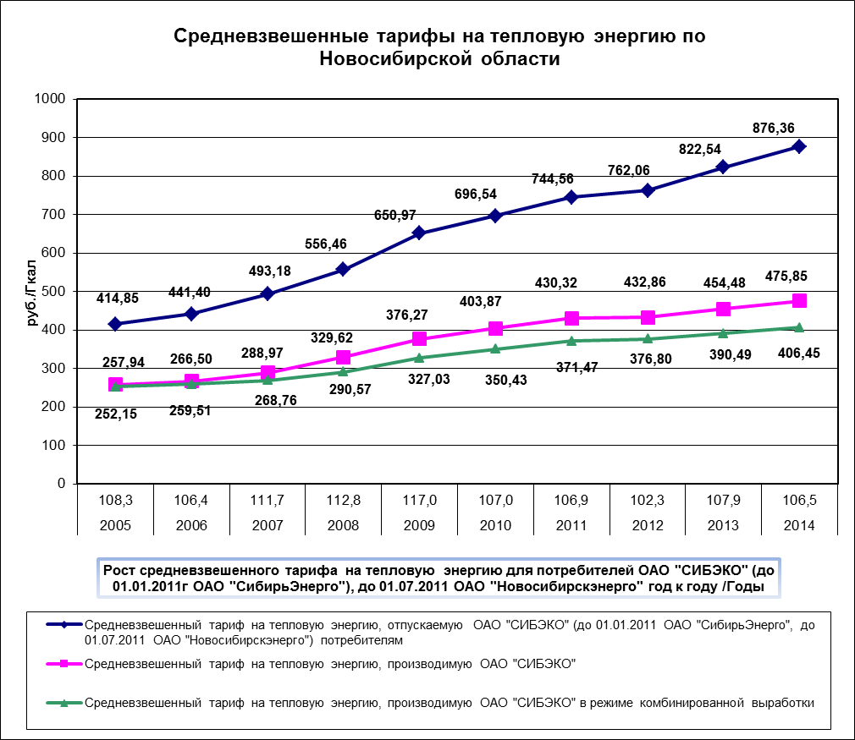

Рост средневзвешенных тарифов на тепловую энергию ОАО «СИБЭКО» для потребителей по периодам 2014 года не превышает предельный максимальный рост тарифов на тепловую энергию для потребителей Новосибирской области, утвержденный приказом ФСТ России от 15.10.2013 г. N 191-э/2 «Об установлении предельных максимальных уровней тарифов на тепловую энергию (мощность), поставляемую теплоснабжающими организациями потребителям, в среднем по субъектам Российской Федерации на 2014 год».
Рост средневзвешенных установленных департаментом тарифов на тепловую энергию ОАО «СИБЭКО» с 1 января 2014года по 30 июня 2014года составил 100% - предельный максимальный 100%; С 1 июля 2014года по 31 декабря 201года составил 102,2% - предельный максимальный 104,3%.
Тариф на тепловую энергию в горячей воде для потребителей ОАО «СИБЭКО», оплачивающих производство и передачу тепловой энергии, составил с 1 января 2014года по 30 июня 2014года 878,7 руб./Гкал (без учёта НДС на уровне 2 полугодия 2013 года), с 1 июля 2014 года по 31 декабря 2014 года 898 руб./Гкал с ростом относительно уровня 1 полугодия 2013 года на 102,2%.
Структура НВВ ОАО «СИБЭКО» и тарифов на тепловую энергию в 2013-2014гг представлена в таблице.

Наименование показателя | план 2013 г. |  | план 2014г.
Наименование показателя | НВВ тыс.руб. | Тариф | НВВ | Тариф  руб/Гкал |  | Рост тарифов 2013/2012, %
Наименование показателя | НВВ тыс.руб. | руб/Гкал | тыс.руб. | Тариф  руб/Гкал | рост НВВ, в % | Рост тарифов 2013/2012, %
НВВ ОАО "СИБЭКО" по т/э для потребителей (без потерь) , в т.ч | 10 278 638,94 | 822,54 | 10 584 295,84 | 876,36 | 102,97% | 106,54%
Расходы на производство и покупку т/э | 7 129 521,89 | 477,43 | 7 392 335,07 | 499,52 | 103,69% | 104,63%
в том числе
производство т/э ОАО "СИБЭКО", | 6 508 347,53 | 454,48 | 6 754 305,72 | 475,85 | 103,78% | 104,70%
в т.ч.ТЭС | 4 928 733,25 | 390,49 | 5 094 784,23 | 406,45 | 103,37% | 104,09%
локальные котельные | 1 579 614,28 | 929,99 | 1 659 521,49 | 1 000,06 | 105,06% | 107,53%
покупка т/э от ведомственных котельных | 621 174,35 | 1 013,98 | 638 029,35 | 1 055,41 | 102,71% | 104,09%
Расходы на оплату услуг по передаче т/э ОАО "НГТЭ" и прочих ТСО | 4 174 361,26 | 338,34 | 4 330 869,84 | 351,02 | 103,75% | 103,75%
в том числе: расходы по содержанию тепловых сетей | 2 912 344,04 | 236,05 | 2 852 054,32 | 231,16 | 97,93% | 97,93%
компенсация технологического расхода (потерь) т/э в сетях | 1 262 017,22 | 102,29 | 1 478 815,52 | 119,86 | 117,18% | 117,18%
Расходы по сбыту т/э | 236 773,01 | 15,86 | 339 906,45 | 22,98 | 143,56% | 144,87%

Ниже приведена структура необходимой валовой выручки на тепловую энергию, отпускаемую ОАО «СИБЭКО» потребителям НСО, в 2013-2014 годах.

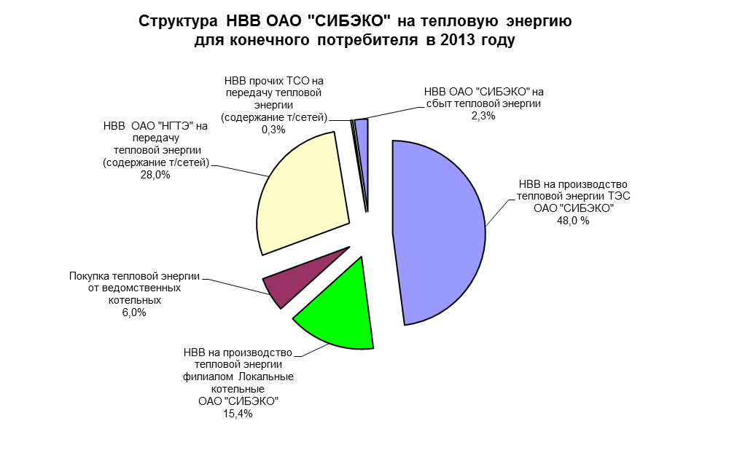
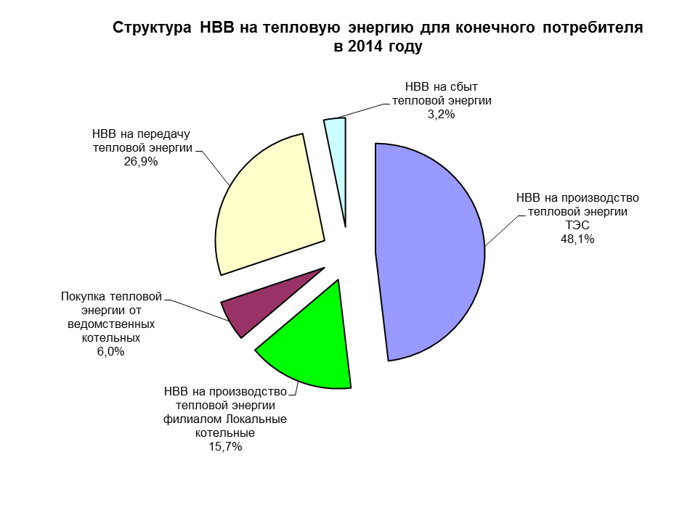
В 2014 году в структуре НВВ на тепловую энергию для конечного потребителя ОАО «СИБЭКО» не произошло существенных изменений.
Ниже приведена динамика тарифов на тепловую энергию в горячей воде для потребителей по регионам СФО в 2013-2014 годах.

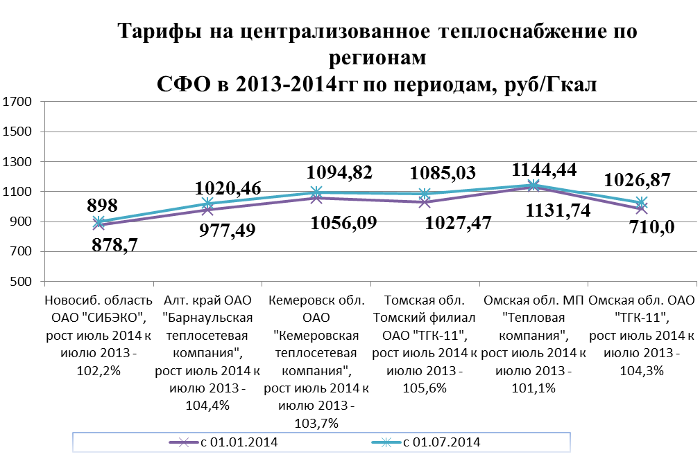
При формировании необходимой валовой выручки для осуществления деятельности по производству тепловой энергии ОАО «СИБЭКО» (в комбинированном и некомбинированном режиме) и расчете тарифов на тепловую энергию, производимую ОАО «СИБЭКО» на 2014 год, департаментом применен метод экономически обоснованных расходов (затрат) на основании подпункта «а» п.16, подпункт «в» п.17 Основ ценообразования в сфере теплоснабжения, утвержденных постановлением Правительства Российской Федерации от 22.10.2012 №1075 (с изменениями и дополнениями) и в соответствии с Методическими указаниями по расчету регулируемых цен (тарифов) в сфере теплоснабжения, утвержденных приказом Федеральной службой по тарифам Российской Федерации от 13.06.2013 №760-э.
При формировании необходимой валовой выручки и тарифов департамент руководствовался:
- Основными параметрами прогноза социально-экономического развития Российской Федерации на 2014 год и плановый период 2015 и 2016 годов, одобренного на заседании Правительства РФ 19.09.2013г.
- Сводным прогнозным балансом производства и поставок электрической энергии (мощности) в рамках Единой энергетической системы России по субъектам Российской Федерации на 2014г., утвержденного приказом ФСТ России от 30.10.2013 № 194-э/1, а также приказом ФСТ России от 28.11.2013 №220-э/1.
- Приказом Федеральной службы по тарифам от 15.10.2013 № 191-э/2 «Об установлении предельных максимальных уровней тарифов на тепловую энергию (мощность), поставляемую теплоснабжающими организациями потребителям, в среднем по субъектам Российской Федерации на 2014 год».
- Приказом Федеральной службы по тарифам от 15.10.2013 № 190-э/1 «Об установлении предельных минимальных и максимальных уровней тарифов на тепловую энергию (мощность), производимую в режиме комбинированной выработки электрической и тепловой энергии источниками тепловой энергии с установленной генерирующей мощностью производства электрической энергии 25 мегаватт и более, на 2014 год»

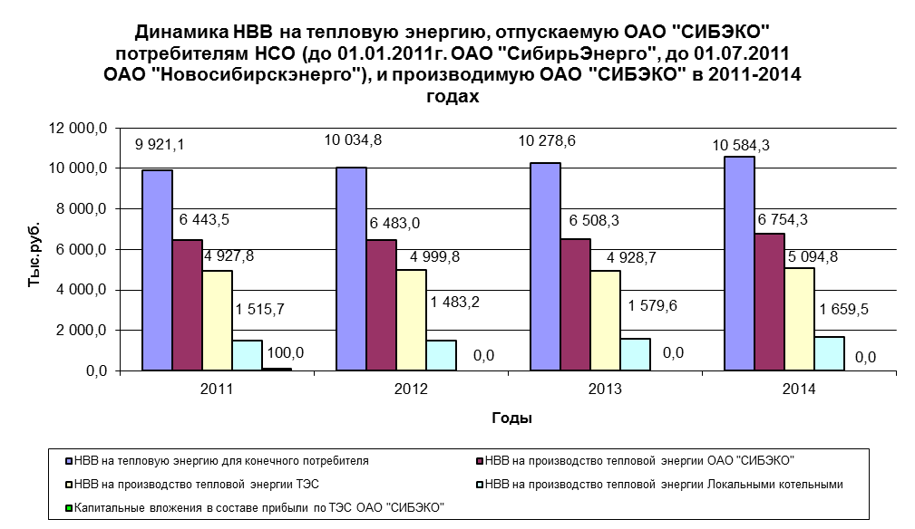

Структура необходимой валовой выручки ОАО «СИБЭКО» по производству тепловой энергии в целом по ТЭС и Локальным котельным по основным статьям расходов за период 2013-2014 годы представлена ниже.

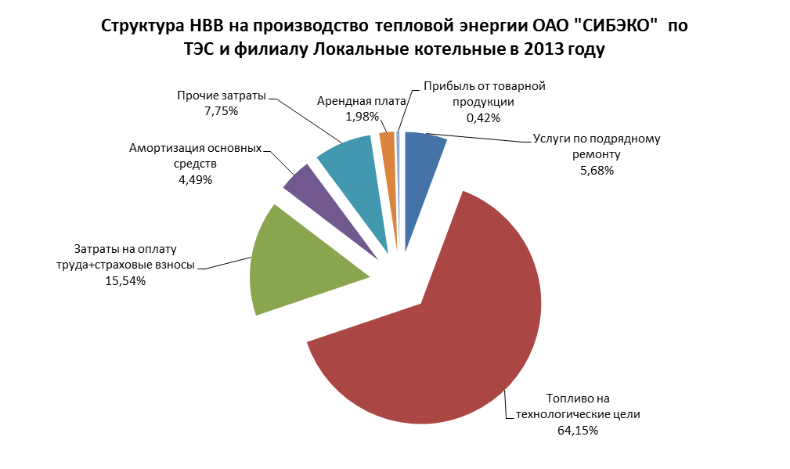

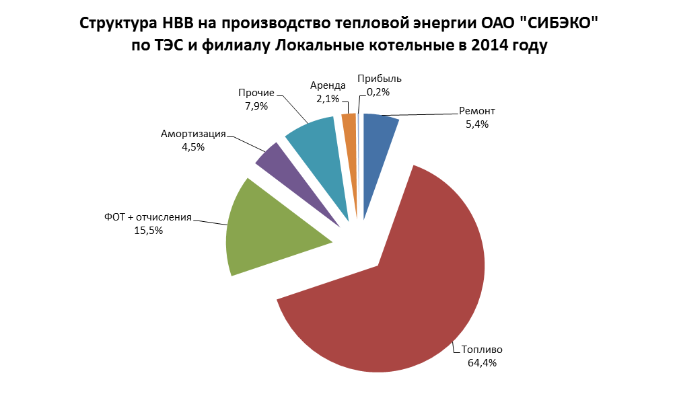

В структуре расходов в указанном периоде не произошло существенных изменений.

2.2.1.3. Формирование НВВ и тарифа на услуги по передаче тепловой энергии, оказываемые ОАО «НГТЭ».

Основным поставщиком услуг по передаче тепловой энергии на территории Новосибирской области, вырабатываемой ОАО «СИБЭКО», а также ведомственными котельными г.Новосибирска является теплотранспортная компания ОАО «НГТЭ».

Объемы передачи тепловой энергии ОАО «НГТЭ».

Планируемый объем отпуска тепловой энергии в сеть ОАО «НГТЭ» на 2014 год учтён департаментом в размере 14 370,967 тыс.Гкал. и сформирован на основании Сводного прогнозного баланса производства и поставок электрической энергии (мощности) в рамках Единой энергетической системы России по субъектам Российской Федерации на 2014г., утвержденного приказом ФСТ России от 30.10.2013 № 194-э/1, а также планируемых департаментом объемов покупки тепловой энергии ОАО «СИБЭКО» от ведомственных котельных г.Новосибирска.
Величина расхода тепловой энергии на технологические цели при ее передаче по магистральным и внутриквартальным сетям ОАО «НГТЭ»принята департаментом на 2014 год в размере 2716,9625 тыс.Гкал., и определена с учетом норматива технологических потерьпри передаче тепловой энергии, теплоносителя по тепловым сетям, за исключением объемов потерь в бесхозяйных сетях, утвержденных приказом Минэнерго России от 29.05.2013 №282, и объема потерь тепловой энергии, возникающих в сетях прочих теплосетевых организаций, присоединенных к сетям ОАО «НГТЭ».
Плановый объем услуг по передаче тепловой энергии в горячей воде (полезный отпуск) ОАО «НГТЭ» на 2014 год принимается департаментом в размере11654,005 тыс. Гкал.

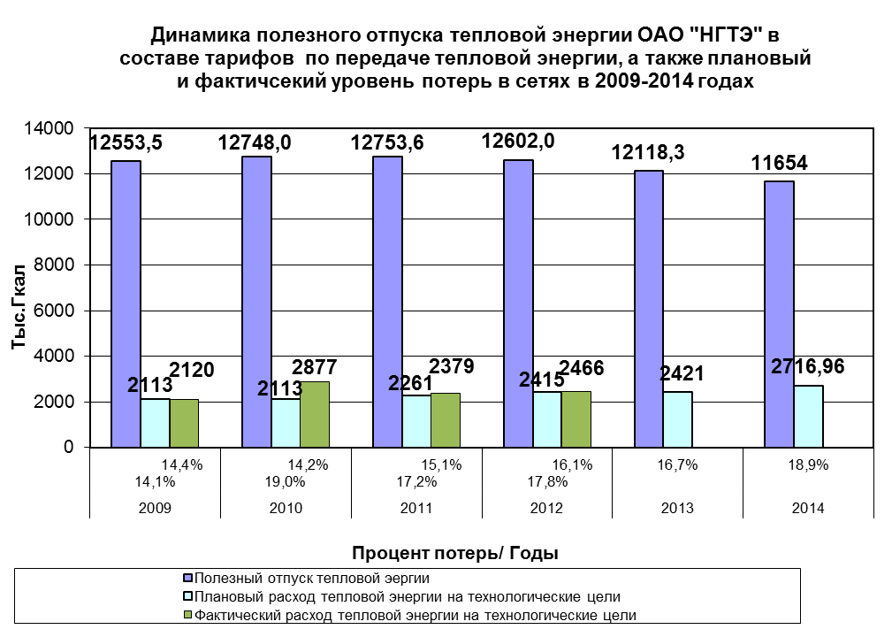

Формирование НВВ на услуги по передаче тепловой энергии, оказываемые ОАО «НГТЭ»

При формировании необходимой валовой выручки ОАО «НГТЭ» на осуществление деятельности по передаче тепловой энергии на 2014 департаментом применен метод экономически обоснованных расходов (затрат) в соответствии с п.16 подпункт «а», п.17 подпункт «в» Основ ценообразования в сфере теплоснабжения, утвержденных постановлением Правительства Российской Федерации от 22.10.2012 №1075 (с изменениями и дополнениями). В соответствии с Методическими указаниями по расчету регулируемых цен (тарифов) в сфере теплоснабжения, утверждёнными Приказом ФСТ России от 13.06.2013 N 760-э.
При формировании необходимой валовой выручки и тарифов департамент руководствовался Основными параметрами прогноза социально-экономического развития Российской Федерации на 2014 год и плановый период 2015 и 2016 годов, одобренного на заседании Правительства РФ 19.09.2013г.
Ниже представлена динамика и структура НВВОАО «НГТЭ» на 2010-2014 годы.

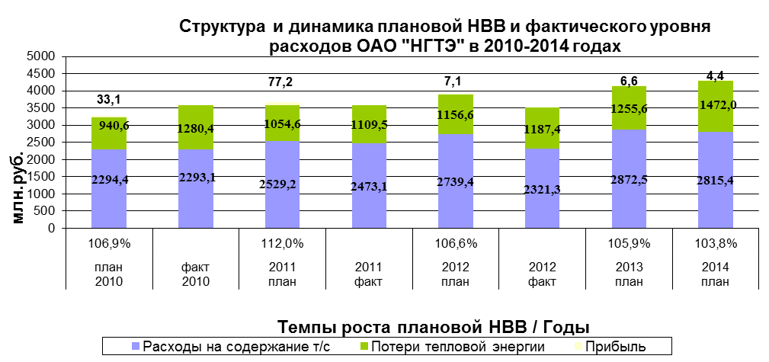

НВВ ОАО «НГТЭ» в части содержания тепловых сетей на 2014 год в сравнении с 2013 годом сформирована со снижением на 2,1%.
Снижение в части содержания тепловых сетей произошло, в основном за счет снижения объема расходов по статье «Ремонт основных средств, выполняемый подрядным способом», за счет исключения сверхнормативных ремонтов.
Рост расходов на покупку потерь на 2014 год составил 117,2% и обусловлен применением нормативного объема технологических потерь при передаче тепловой энергии, теплоносителя по тепловым сетям ОАО «НГТЭ», утвержденного приказом Минэнерго России от 29.05.2013 №282, за исключением объемов потерь в бесхозяйных сетях, в соответствии с п. 8 Методических указаний по расчету регулируемых цен (тарифов) в сфере теплоснабжения, утвержденных приказом ФСТ России от 13.06.2013 N 760-э.
При формировании НВВ на 2014 год на основании проведенного анализа производственно-хозяйственной деятельности за 2012 год департаментом учтены выпадающие доходы, сложившиеся в результате увеличения расходов на оплату потерь (в пределах норматива) 35003,12 тыс.руб. и в части недополученных средств ОАО «НГТЭ» при передаче тепловой энергии прочих ТСО, не учтенных при формировании тарифа на 2013 год 4232,12 тыс.руб.
Структура расходов на передачу тепловой энергии ОАО «НГТЭ» в 2013-2014 годах представлена ниже.
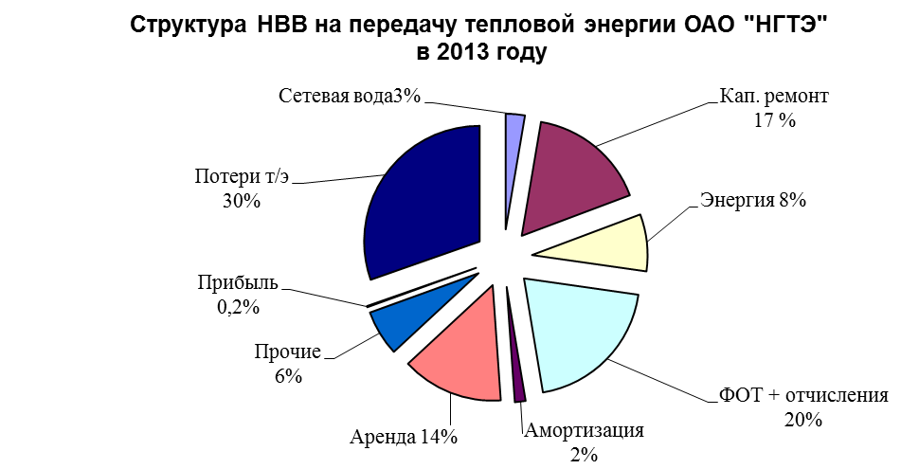

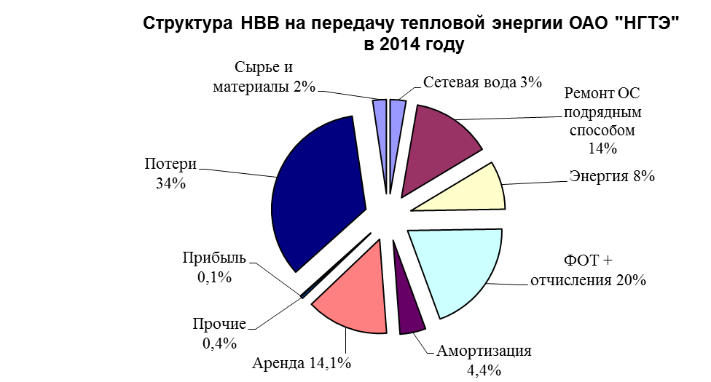

Тарифы на услуги по передаче тепловой энергии ОАО «НГТЭ»

Приказом департамента по тарифам Новосибирской области от 13.12.13г. №337-ЭЭ установлен тариф на услуги по передаче тепловой энергии на 2014 год, оказываемые ОАО «НГТЭ» с 01.01.2014 – 341,19 руб./Гкал. (без учёта НДС) (изменение 100% к тарифу 2 полугодия 2013 года), с 01.07.2014 – 407,92 руб./Гкал.(изменение 119,56% к тарифу 1 полугодия 2014 года).

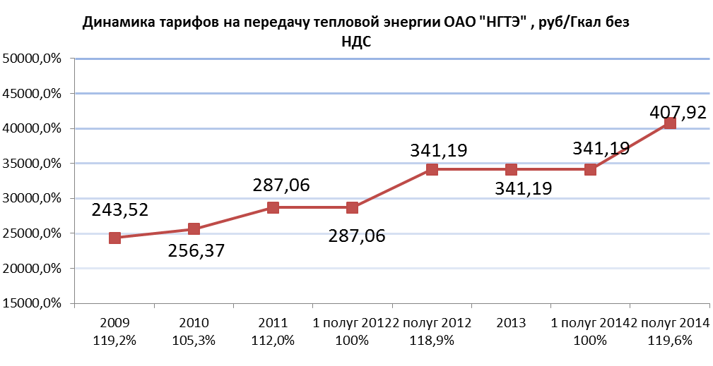

2.2.1.4. Формирование НВВ и тарифов на теплоноситель,
поставляемый ОАО «СИБЭКО» другим теплоснабжающим организациям

Руководствуясь п.5.1. Методических указаний по расчету регулируемых цен (тарифов) в сфере теплоснабжения, утвержденных приказом ФСТ России от 13.06.2013 №760-э, а также п. 5 подпункт «б» постановления Правительства РФ от 22.10.2012 N 1075 "О ценообразовании в сфере теплоснабжения" департаментом по тарифам Новосибирской области «17» сентября 2013 открыто дело об установлении тарифа на теплоноситель, поставляемый ОАО «СИБЭКО» другим теплоснабжающим организациям.
При формировании необходимой валовой выручки (НВВ) для осуществления регулируемой деятельности ОАО «СИБЭКО» на теплоноситель, поставляемый ОАО «СИБЭКО» другим теплоснабжающим организациям на 2013 год, департаментом применен метод экономически обоснованных расходов (затрат) в соответствии с п.16 подпункт «а», п.17 подпункт «в» Основ ценообразования в сфере теплоснабжения, утвержденных постановлением Правительства Российской Федерации от 22.10.2012 №1075 (с изменениями и дополнениями).

Баланс производства и поставок теплоносителя
вода и пар на 2013 год

При формировании баланса объема вырабатываемой на водоподготовительных установках воды департамент исходил из среднего за три года фактического объема вырабатываемой воды по ТЭЦ (16 729,9 тыс.м3), и предложения предприятия в размере (15931,1 тыс.м.3). В результате, принятый к расчету баланс объема вырабатываемой воды по ТЭЦ составил 16 330,5 тыс.м.3. Объем вырабатываемой воды по Локальным котельным составил 579,6 тыс.м.3 (в размере предложенном предприятием). Всего объем вырабатываемого теплоносителя принятый для расчета тарифа составил 16 910,1 тыс.м.3.
Баланс производства и поставок теплоносителя в виде пара на 2013 год сформирован департаментом в объеме 2115,2 тыс.м.3, на основании уточенного предложения предприятия в сентябре 2013 года. Объем отпуска теплоносителя пар в сеть определен в размере 247,43 тыс.м.3 на основании среднего значения по факту 2011 и 2012 годов, с учетом анализа фактических данных предприятия за 8 месяцев 2013 года.
По полугодиям объем производства теплоносителя вода и пар распределен в пропорции заявленной предприятием.

Формирование необходимой валовой выручки ОАО «СИБЭКО» на осуществление деятельности по производству и реализации теплоносителя в виде воды и пара на2013 год

Расходы на производство воды, вырабатываемой на водоподготовительных установках источника тепловой энергии ОАО «СИБЭКО», в 2013 году приняты на основании проведенной департаментом экспертизы представленных организацией материалов в подтверждение данных расходов в составе обосновывающих материалов на тепловую энергию и учтенных при формировании тарифов на тепловую энергию на 2013 год. Расходы на производство воды, вырабатываемой на водоподготовительных установках источника тепловой энергии ОАО «СИБЭКО», в 2013 году определены в размере 241499,1 тыс. руб.
Расходы ОАО "СИБЭКО" на приобретение теплоносителя вода у других организаций на 2013 год определены в размере 3205,63 тыс. руб.
Необходимая валовая выручка, относимая на производство теплоносителя ОАО «СИБЭКО» на осуществление деятельности по производству теплоносителя на 2013 год составила 244704,75 тыс.руб.
Расходы на производство пара, вырабатываемого на водоподготовительных установках источника тепловой энергии ОАО «СИБЭКО», в 2013 году определены в размере 72311,3 тыс.руб.
Расходы на производство теплоносителя в виде воды и пара по полугодиям определены пропорционально делению объема производства теплоносителя заявленному предприятием.

Тарифы ОАО «СИБЭКО» на осуществление деятельности по производству и реализации теплоносителя в виде воды и пара на2013 год

Тариф на теплоноситель в виде воды, отпускаемый ОАО «СИБЭКО» потребителям составил 14,9 руб./куб.м. (без НДС)
Тариф на теплоноситель пар, отпускаемый ОАО «СИБЭКО» на 2013 определен в соответствии с требованиями Методических указаний и составил 34,19 руб./куб.м. (без НДС)
Тарифы на теплоноситель (вода, пар), поставляемый ОАО «СИБЭКО» потребителям на 2013 год, вступили в силу с 01 октября 2013 года.

При формировании необходимой валовой выручки (НВВ) для осуществления регулируемой деятельности ОАО «СИБЭКО» на теплоноситель, поставляемый ОАО «СИБЭКО» на 2014 год, департаментом применен метод экономически обоснованных расходов (затрат) в соответствии с п.16 подпункт «а», п.17 подпункт «в» Основ ценообразования в сфере теплоснабжения, утвержденных постановлением Правительства Российской Федерации от 22.10.2012 №1075 (с изменениями и дополнениями).

Баланс производства и поставок теплоносителя
вода и пар на 2014 год

Расчет объемов теплоносителя при формировании тарифа по производству и реализации теплоносителя на 2014 год произведен исходя из фактических данных по итогам 2011, 2012 годов и плановых объемов 2013 года в соответствии с предложениями ОАО «СИБЭКО».
В результате, принятый к расчету баланс объема вырабатываемой воды всего 16443,27 тыс.м3 в том числе по ТЭЦ составил 15856,87 тыс.м3, по Локальным котельным - 586,4 тыс.м3 в размере заявленном предприятием, объема вырабатываемого пара всего 1885 тыс.м3 в том числе по ТЭЦ - 1776,82 тыс.м3,по Локальным котельным- 108,23 тыс.м3. По полугодиям объем производства теплоносителя распределен в пропорции, заявленной предприятием на 2014 год.
Таблица.
№  п/п |  | 2013 год план ДТ, тыс.м.3. |  |  | 2014 год (план ДТ), тыс.м.3. |  |  | Отклонение 2014/2013, тыс.м.3. | Отклонение 2014/2013, %
№  п/п |  | всего | в том числе |  | всего | в том числе |  | Отклонение 2014/2013, тыс.м.3. | Отклонение 2014/2013, %
№  п/п |  | всего | вода | пар | всего | вода | пар | Отклонение 2014/2013, тыс.м.3. | Отклонение 2014/2013, %
1 | Производство теплоносителя, всего | 19 025,27 | 16 910,09 | 2 115,2 | 18 328,31 | 16 443,27 | 1 885,0 | - 696,96 | 96,34%
 | - ТЭЦ 25 МВт и более | 18 326,97 | 16 330,49 | 1 996,48 | 17 633,69 | 15 856,87 | 1 776,82 | - 693,28 | 96,22%
 | - котельные | 698,30 | 579,60 | 118,70 | 694,63 | 586,40 | 108,23 | -3,67 | 99,47%
2 | Покупной теплоноситель, | 220,00 | 220,00 | - | 219,75 | 219,75 | - | -0,25 | 99,89%
3 | Расход теплоносителя на хозяйственные нужды | 1 867,79 | - | 1 867,79 | 2 543,66 | 883,40 | 1 660,26 | 675,87 | 136,19%
4 | Отпуск теплоносителя в сеть | 17 377,48 | 17 130,1 | 247,4 | 16 004,41 | 15 779,6 | 224,8 | -1 373,07 | 92,10%
7 | Полезный отпуск теплоносителя потребителям | 17 377,48 | 17 130,09 | 247,4 | 16 004,41 | 15 779,62 | 224,8 | -1 373,07 | 92,10%

Формирование необходимой валовой выручки ОАО «СИБЭКО» на осуществление деятельности по производству и реализации
теплоносителя в виде воды и пара на2014 год

Расходы на производство теплоносителя (вода и пар), вырабатываемого на водоподготовительных установках источника тепловой энергии ОАО «СИБЭКО», в 2014 году сформированы на основании проведенной департаментом экспертизы представленных организацией материалов. Учитывая, что раздельный учет по производству теплоносителей в виде воды и пара на предприятии ведется с 01.01.2013, при формировании статей расходов на 2014 год департамент исходил из ожидаемых расходов по итогам 2013 года, рассчитанных с учетом фактических расходов по итогам 8 месяцев 2013 года. При этом учтены изменения с 2014 года порядка ведения раздельного учета по видам деятельности (производство воды и пара), с распределением затрат на производство теплоносителей на 2014 год пропорционально объемам подготовленного теплоносителя.
В результате расходы на производство химически очищенной воды, вырабатываемой на водоподготовительных установках источника тепловой энергии ОАО «СИБЭКО», в 2014 году признаны экономически обоснованными в размере 250316,3 тыс. руб.
Расходы ОАО "СИБЭКО" на приобретение теплоносителя (вода) у других организаций на 2014 год определены в размере 3479,1 тыс. руб.
Необходимая валовая выручка ОАО «СИБЭКО» на осуществление деятельности по производству теплоносителя (вода) (с учетом покупки) на 2014 год составила 253795,42 тыс.руб.
Расходы на производство теплоносителя (пар), вырабатываемого на водоподготовительных установках источника тепловой энергии ОАО «СИБЭКО», в 2014 году признаны экономически обоснованными в размере 64507,9 тыс. руб.
Расходы на производство теплоносителя в виде воды по полугодиям распределены пропорционально объемам производства теплоносителя согласно заявке предприятия.

Тарифы ОАО «СИБЭКО» на осуществление деятельности по производству и реализации теплоносителя в виде воды и пара на2014 год

Тариф на теплоноситель в виде воды, отпускаемый ОАО «СИБЭКО» потребителям на 2014 год определен в соответствии с требованиями Методических указаний и составил с 01.01.2014 года 14,90 руб./куб.м. (без учета НДС) (изменение относительно тарифа 2 полугодия 2013 года 100%),с 01.07.2014 года 15,56 руб./куб.м (без учета НДС) (изменение относительно тарифа 1 полугодия 2014 года 104,4%).
Тариф на теплоноситель (пар), отпускаемый ОАО «СИБЭКО» потребителям на 2014 год определен в соответствии с требованиями Методических указаний и составил с 01.01.2014 года 34,19 руб./куб.м. (без учета НДС) (изменение относительно тарифа 2 полугодия 2013 года 100%), с 01.07.2014 года 34,24 руб./куб.м. (без учета НДС) (изменение относительно тарифа 1 полугодия 2014 года 100,14%)
Таблица.
№  п/п | Вид тарифа | Вид теплоносителя |  | Вид теплоносителя
№  п/п | Вид тарифа | вода  с 01.01.2014  по 30.06.2014 | вода  с 01.07.2014  по 31.12.2014 | пар  с 01.01.2014  по 30.06.2014 | пар  с 01.07.2014  по 31.12.2014
 | Тариф на теплоноситель, поставляемый потребителям ОАО «СИБЭКО»
1. | Одноставочный, руб./куб. м | 14,90  (без НДС) | 15,56  (без НДС) | 34,19  (без НДС) | 34,24  (без НДС)
1. | Одноставочный, руб./куб. м | 17,58  (с НДС)* | 18,36  (с НДС)* | 40,34  (с НДС)* | 40,40  (с НДС)*

2.5. Формирование платы за услуги по поддержанию резервной тепловой мощности при отсутствии потребления тепловой энергии

Формирование платы за услуги по поддержанию резервной тепловой мощности при отсутствии потребления тепловой энергии для категорий (групп) социально значимых потребителей
ОАО «СИБЭКО» на 2013 год

При формировании необходимой валовой выручки (НВВ) для осуществления регулируемой деятельности ОАО «СИБЭКО» и расчёта платы за услуги по поддержанию резервной тепловой мощности при отсутствии потребления тепловой энергии для отдельных категорий (групп) социально значимых потребителей ОАО «СИБЭКО» на 2013 год, департаментом применен метод экономически обоснованных расходов. Все расчёты выполнены согласно требованиям Основ ценообразования в сфере теплоснабжения, утвержденных постановлением Правительства Российской Федерации от 22.10.2012 №1075, в соответствии с Методическими указаниями по расчету регулируемых цен (тарифов) в сфере теплоснабжения, утвержденных приказом ФСТ России от 13.06.2013 № 760-э, в целях соблюдения срока, предусмотренного подпунктом «б» части 5 постановления Правительства РФ от 22.10.2012 № 1075 «О ценообразовании в сфере теплоснабжения».
При формировании платы за услуги по поддержанию резервной тепловой мощности при отсутствии потребления тепловой энергии для отдельных категорий (групп) социально значимых потребителей, ОАО «СИБЭКО» на 2013 год учтены показатели, принятые департаментом по тарифам при формировании тарифов на тепловую энергию для потребителей ОАО «СИБЭКО» на 2013 год.

Полезный отпуск тепловой энергии ОАО "СИБЭКО" на 2013 год

Отпуск тепловой энергии от источников тепловой энергии ОАО «СИБЭКО» (полезный отпуск) по ТЭЦ и Локальным котельным с учетом покупной теплоэнергии от ведомственных котельных составил - 14 933,16тыс.Гкал.
Объем отпуска тепловой энергии из тепловых сетей ОАО «НГТЭ» и прочих теплосетевых организаций определен в размере 12 105,86 тыс.Гкал.

Определение платы за услуги по поддержанию резервной тепловой мощности при отсутствии потребления тепловой энергии для категорий (групп) социально значимых потребителей ОАО «СИБЭКО» на 2013 год без дифференциации по виду теплоносителя

Необходимая валовая выручка по ТЭЦ составила - 4 928 733,25 тыс.руб., по Локальным котельным - 1 579 614,28, сбытовой деятельности - 236 773,01 тыс.руб., ведомственным котельным - 621 174,4 тыс.руб. всего по источникам тепловой энергии - 7 366 294,90 тыс.руб. Расходы на топливо составили по ТЭЦ 3 329 320,38 тыс.руб., по Локальным котельным - 845 476,00 тыс.руб., по ведомственным котельным - 273 006,00 всего по источникам тепловой энергии 4 447 802,38 тыс.руб.
Суммарная договорная (заявленная) тепловая нагрузка потребителей тепловой энергии составила - 2 838,96 Гкал/ч, определена исходя из заявленного числа часов использования в заявке ОАО «СИБЭКО» в размере 5 260,09 ч. в год. Результаты расчета приведены в таблице.
Табл.
Ставка за тепловую энергию двухста-вочного тарифа, руб./Гкал | 297,85
Ставка за содержание тепловой мощности двухставочного тарифа, тыс. руб./ Гкал/ч  в мес. | 85,67

Средневзвешенная стоимость оказываемых и (или) приобретаемых услуг по передаче единицы тепловой энергии для потребителей ОАО "СИБЭКО" на 2013 год, без дифференциации по виду теплоносителя сформирована исходя из отпуска тепловой энергии из тепловой сети (полезный отпуск) в 2013 году - 12 105,86 тыс. Гкал, необходимая валовая выручка - 4 174 361,26тыс.руб., в том числе ОАО «НГТЭ» - 4 134 630,46 тыс.руб., прочих теплосетевых организаций - 39 730,78 тыс.руб. Суммарная договорная (заявленная) тепловая нагрузка потребителей тепловой энергии составила 2 284,99 Гкал/ч, определена исходя из заявленного числа часов использования по заявке ОАО «СИБЭКО» в размере 5298,00 ч. в год. Результаты расчета приведены в таблице.
Табл.
Ставка за содержание тепловой мощности двухставочного тарифа, тыс. руб./ Гкал/ч  в мес. | 152,24

Учитывая средневзвешенную стоимость производимой единицы тепловой энергии (мощности), без дифференциации по виду теплоносителя, и средневзвешенную стоимость оказываемых и (или) приобретаемых услуг по передаче единицы тепловой энергии. Ставка за содержание тепловой мощности двухставочного тарифа, составила - 237,91 тыс. руб./Гкал/ч в мес.

Формированию платы за услуги по поддержанию резервной тепловой мощности при отсутствии потребления тепловой энергии для категорий (групп) социально значимых потребителей
ОАО «СИБЭКО» на 2014 год

При формировании необходимой валовой выручки (НВВ) для осуществления регулируемой деятельности ОАО «СИБЭКО» и расчёта платы за услуги по поддержанию резервной тепловой мощности при отсутствии потребления тепловой энергии для отдельных категорий (групп) социально значимых потребителей ОАО «СИБЭКО» на 2014 год, департаментом применен метод экономически обоснованных расходов. Все расчёты выполнены согласно требованиям Основ ценообразования в сфере теплоснабжения, утвержденных постановлением Правительства Российской Федерации от 22.10.2012 №1075, в соответствии с Методическими указаниями по расчету регулируемых цен (тарифов) в сфере теплоснабжения, утвержденных приказом ФСТ России от 13.06.2013 № 760-э.
При формировании платы за услуги по поддержанию резервной тепловой мощности при отсутствии потребления тепловой энергии для отдельных категорий (групп) социально значимых потребителей, ОАО «СИБЭКО» на 2014 год учтены показатели, принятые департаментом по тарифам при формировании тарифов на тепловую энергию для потребителей ОАО «СИБЭКО» на 2014 год.

Полезный отпуск тепловой энергии ОАО "СИБЭКО" на 2014 год

Отпуск тепловой энергии от источников тепловой энергии ОАО «СИБЭКО» (полезный отпуск) по ТЭЦ и Локальным котельным с учетом покупной теплоэнергии от ведомственных котельных составил - 14 798,8050тыс.Гкал.
Объем отпуска тепловой энергии из тепловых сетей ОАО «НГТЭ» и прочих теплосетевых организаций определен в размере 11654,005 тыс.Гкал.

Определение платы за услуги по поддержанию резервной тепловой мощности при отсутствии потребления тепловой энергии для категорий (групп) социально значимых потребителей ОАО «СИБЭКО» на 2014 год без дифференциации по виду теплоносителя

Необходимая валовая выручка по ТЭЦ составила – 5094784,23 тыс.руб., по Локальным котельным – 1659521,49, деятельность по реализации тепловой энергии – 339906,45 тыс.руб., ведомственным котельным – 638029,35 тыс.руб. всего по источникам тепловой энергии – 7392335,07 тыс.руб. Расходы на топливо составили ТЭЦ - 3451554,92 тыс.руб., по Локальным котельным - 900748,00 тыс.руб., по ведомственным котельным - 351511,19 всего по источникам тепловой энергии - 4703814,12 тыс.руб.
Суммарная договорная тепловая нагрузка потребителей тепловой энергии составила – 3069,62 Гкал/ч, определена исходя из заявленной суммарной договорной тепловой нагрузки потребителей тепловой энергии ОАО «СИБЭКО» в размере 3069,62 Гкал./час. Результаты расчета приведены в таблице.
Табл.
Ставка за содержание тепловой мощности двухставочного тарифа, тыс. руб./ Гкал/ч  в мес. | 82,22
Средневзвешенная стоимость оказываемых и (или) приобретаемых услуг по передаче единицы тепловой энергии для потребителей ОАО "СИБЭКО" на 2014 год, без дифференциации по виду теплоносителя определена исходя из отпуска тепловой энергии из тепловой сети (полезный отпуск) в 2014 году – 11654,0045 тыс. Гкал, необходимая валовая выручка - 4330869,83тыс.руб., в том числе ОАО «НГТЭ» - 4291823,89 тыс.руб., прочих теплосетевых организаций - 39045,93 тыс.руб. Суммарная договорная (заявленная) тепловая нагрузка потребителей тепловой энергии составила 2425,07Гкал/ч, определена исходя из заявленной суммарной договорной тепловой нагрузки потребителей тепловой энергии ОАО «СИБЭКО» в размере 2425,07 Гкал./час. Результаты расчета приведены в таблице
Табл.
Ставка за содержание тепловой мощности двухставочного тарифа, тыс. руб./ Гкал/ч  в мес. | 148,82
Учитывая средневзвешенную стоимость производимой единицы тепловой энергии (мощности), без дифференциации по виду теплоносителя, и средневзвешенную стоимость оказываемых и (или) приобретаемых услуг по передаче единицы тепловой энергии, без дифференциации по виду теплоносителя. Ставка за содержание тепловой мощности двухставочного тарифа, составила – 231,04 тыс. руб./Гкал/ч в мес. (97,11% относительно ставки 2013 года).

Формированию платы за услуги по поддержанию резервной
тепловой мощности при отсутствии потребления тепловой
энергии для отдельных категорий (групп) социально значимых потребителей, приобретающих услуги по поддержанию резервной тепловой мощности от ОАО «НГТЭ» на 2013 год

При формировании необходимой валовой выручки (НВВ) для осуществления регулируемой деятельности ОАО «НГТЭ» и расчёта платы за услуги по поддержанию резервной тепловой мощности при отсутствии потребления тепловой энергии для отдельных категорий (групп) социально значимых потребителей, приобретающих услуги по поддержанию резервной тепловой мощности от ОАО «НГТЭ» на 2013 год, департаментом применен метод экономически обоснованных расходов. Все расчёты выполнены согласно требованиям Основ ценообразования в сфере теплоснабжения, утвержденных постановлением Правительства Российской Федерации от 22.10.2012 №1075, в соответствии с Методическими указаниями по расчету регулируемых цен (тарифов) в сфере теплоснабжения, утвержденных приказом ФСТ России от 13.06.2013 № 760-э, в целях соблюдения срока, предусмотренного подпунктом «б» части 5 постановления Правительства РФ от 22.10.2012 № 1075 «О ценообразовании в сфере теплоснабжения».
При формировании платы за услуги по поддержанию резервной тепловой мощности при отсутствии потребления тепловой энергии для отдельных категорий (групп) социально значимых потребителей приобретающих услуги по поддержанию резервной мощности от ОАО «НГТЭ» на 2013 год учеты показатели, принятые департаментом по тарифам при формировании тарифа на передачу тепловой энергии для ОАО «НГТЭ» на 2013 год.

Полезный отпуск тепловой энергии ОАО "НГТЭ" на 2013 год

Объем отпуска тепловой энергии из тепловых сетей ОАО «НГТЭ» определен в размере 12 118,323 тыс.Гкал.

Определение платы за услуги по поддержанию резервной
тепловой мощности при отсутствии потребления тепловой энергии
для отдельных категорий (групп) социально значимых потребителей, приобретающих услуги по поддержанию
резервной тепловой мощности от ОАО «НГТЭ»на 2013 год

Расчет платы за услуги по поддержанию резервной тепловой мощности при отсутствии потребления тепловой энергии для отдельных категорий (групп) социально значимых потребителей, приобретающих услуги по поддержанию резервной тепловой мощности от ОАО «НГТЭ», произведен исходя из отпуска тепловой энергии из тепловой сети (полезный отпуск) в 2013 году - 12 118,323 тыс. Гкал и необходимой валовой выручки - 4 134 630,46 тыс.руб.
Суммарная договорная (заявленная) тепловая нагрузка потребителей тепловой энергии составила 2 287,34 Гкал/ч, определена исходя из заявленного числа часов использования ОАО «НГТЭ» в размере 5298,00 ч. в год.
Ставка за содержание тепловой мощности двухставочного тарифа, составила - 150,63 тыс. руб./Гкал/ч в мес.

Формированию платы за услуги по поддержанию резервной
тепловой мощности при отсутствии потребления тепловой
энергии для отдельных категорий (групп) социально значимых потребителей, приобретающих услуги по поддержанию резервной тепловой мощности от ОАО «НГТЭ» на 2014 год

При формировании необходимой валовой выручки (НВВ) для осуществления регулируемой деятельности ОАО «НГТЭ» и расчёта платы за услуги по поддержанию резервной тепловой мощности при отсутствии потребления тепловой энергии для отдельных категорий (групп) социально значимых потребителей, приобретающих услуги по поддержанию резервной тепловой мощности от ОАО «НГТЭ» на 2014 год, департаментом применен метод экономически обоснованных расходов. Все расчёты выполнены согласно требованиям Основ ценообразования в сфере теплоснабжения, утвержденных постановлением Правительства Российской Федерации от 22.10.2012 №1075, в соответствии с Методическими указаниями по расчету регулируемых цен (тарифов) в сфере теплоснабжения, утвержденных приказом ФСТ России от 13.06.2013 № 760-э.
При формировании платы за услуги по поддержанию резервной тепловой мощности при отсутствии потребления тепловой энергии для отдельных категорий (групп) социально значимых потребителей приобретающих услуги по поддержанию резервной мощности от ОАО «НГТЭ» на 2014 год учтены показатели, принятые департаментом по тарифам при формировании тарифа на передачу тепловой энергии для ОАО «НГТЭ» на 2014 год.

Полезный отпуск тепловой энергии ОАО "НГТЭ" на 2014 год

Объем отпуска тепловой энергии из тепловых сетей ОАО «НГТЭ» определен в размере 11 654,005 тыс.Гкал.

Определение платы за услуги по поддержанию резервной
тепловой мощности при отсутствии потребления тепловой энергии
для отдельных категорий (групп) социально значимых потребителей, приобретающих услуги по поддержанию резервной
тепловой мощности от ОАО «НГТЭ» на 2014 год

Расчет платы за услуги по поддержанию резервной тепловой мощности при отсутствии потребления тепловой энергии для отдельных категорий (групп) социально значимых потребителей, приобретающих услуги по поддержанию резервной тепловой мощности от ОАО «НГТЭ», произведен исходя из отпуска тепловой энергии из тепловой сети (полезный отпуск) в 2014 году 11 654,005тыс. Гкал и необходимой валовой выручки 4 291 823,90 тыс.руб.
Суммарная договорная (заявленная) тепловая нагрузка потребителей тепловой энергии составила 2425 Гкал/ч., определена исходя из заявленной тепловой нагрузки потребителей тепловой энергии ОАО «НГТЭ» на 2014 год в размере 2425 Гкал/ч.
Ставка за содержание тепловой мощности двухставочного тарифа, составила – 147,48 тыс. руб./Гкал/ч в мес. (97,91% относительно ставки 2013 года).

2.2.2. Теплоснабжение от локальных источников тепловой энергии

Деятельность департамента по тарифам Новосибирской области в сфере регулирования тарифов на тепловую энергию, отпускаемую локальными источниками (котельными) определена Федеральным законом от 27.07.2010 г. № 190-ФЗ "О теплоснабжении". Департамент по тарифам Новосибирской области осуществляет:
- государственное регулирование тарифов на тепловую энергию, поставляемую теплоснабжающими организациями потребителям, в соответствии с установленными федеральным органом исполнительной власти в области государственного регулирования тарифов в сфере теплоснабжения предельными (минимальным и (или) максимальным) уровнями указанных тарифов, а также тарифы на тепловую энергию, поставляемую теплоснабжающими организациями другим теплоснабжающим организациям;
- установление тарифов на теплоноситель, поставляемый теплоснабжающими организациями потребителям, другим теплоснабжающим организациям;
- установление тарифов на услуги по передаче тепловой энергии, теплоносителя;
- установление платы за услуги по поддержанию резервной тепловой мощности при отсутствии потребления тепловой энергии;
- установление платы за подключение к системе теплоснабжения;
- утверждение нормативов технологических потерь при передаче тепловой энергии, теплоносителя по тепловым сетям, за исключением тепловых сетей, расположенных в поселениях, городских округах с численностью населения пятьсот тысяч человек и более;
- утверждение нормативов удельного расхода топлива при производстве тепловой энергии источниками тепловой энергии, за исключением источников тепловой энергии, функционирующих в режиме комбинированной выработки электрической и тепловой энергии с установленной мощностью производства электрической энергии 25 мегаватт и более;
- утверждение нормативов запасов топлива на источниках тепловой энергии, за исключением источников тепловой энергии, функционирующих в режиме комбинированной выработки электрической и тепловой энергии.
В составе теплоснабжающих организаций (ТСО), в отношении которых осуществлялось тарифное регулирование в 2013 году находилась 1036 котельная. Средняя мощность котельной на период регулирования составила:
- работающих на угле – 3,1 Гкал/час,
- работающих на газе – 44,3 Гкал/час,
- работающих на жидком топливе – 10,6 Гкал/час.
Состав котельных является практически постоянным, его изменение (прирост) происходит за счёт охвата регулированием новых организаций и прекращением деятельности старых.
За 2013 год департаментом по тарифам Новосибирской области подготовлен и выпущен 501 приказ по тарифному регулированию ТСО на 2013 - 2014 годы.
В 2013 году рост тарифов в среднем по Новосибирской области составил (июль к январю) 110,27%:
Данные уровни роста существенно ниже установленного ФСТ России (приказ от 6.10.2011 г. № 242-э/7) - 110,2% , что ниже установленного ФСТ России предельного уровня для Новосибирской области 113,8%. Данная ситуация обусловлена темпом роста тарифов у ОАО «СИБЭКО» (110,2%) и структурным составом локальных источников тепловой энергии на территории Новосибирской области.
Средневзвешенный тариф на тепловую энергию по состоянию на 01.07.2013 г. по данным мониторинга ФСТ России составил 1136,94 руб/Гкал (с НДС).
Тарифное регулирование на 2014 г.г. осуществлялось в соответствии с требованиями приказа ФСТ России от 15.10.2013 г. № 191-э/2 "Об установлении предельных максимальных уровней тарифов на тепловую энергию (мощность), поставляемую теплоснабжающими организациями потребителям, в среднем по субъектам Российской Федерации на 2014 год".
В течение 2013 года было установлено 523 тарифа. Было подготовлено и выпущено:
- 70 приказов по тарифному регулированию тепловой энергии,
- 10 приказов по установлению тарифов на теплоноситель,
- 2 приказа по установлению платы за подключение к системе теплоснабжения,
- 25 приказов по утверждению нормативов в соответствии с действующим законодательством,
- 3 приказа по установлению тарифов на горячую воду в открытых системах теплоснабжения (горячего водоснабжения).
Установленный ФСТ России предельный индекс роста тарифов на тепловую энергию для Новосибирской области составил 104,3%. По результату «тарифной компании» средневзвешенный тариф на тепловую энергию по состоянию на 01.07.2014 г. составил 1166,62 руб/Гкал (с НДС) (рост по данным мониторинга ФСТ России составил 102,61%).
Объективными причинами роста тарифов явились:
- ИПЦ - 104,8%;
- рост стоимости электрической энергии – 107,2%,
- индекс цен производителей - 104,8%.
Субъективным фактором роста тарифов для отдельных ТСО явилось снижение объёма полезного отпуска тепловой энергии за счёт установки приборов учёта.
Максимальный рост тарифов на тепловую энергию по отдельным ТСО не превысил 104,3%. При этом, снижение тарифа по причине корректировки полезного отпуска, цены на уголь и арендной платы произведено для 33 теплоснабжающих организаций. Для 183 теплоснабжающих организаций с 01.07.2014 года изменение тарифа не произойдёт по причинам указанным выше и ввиду непредставления обосновывающих материалов.
Минимальные тарифы установлены на тепловую энергию, отпускаемую с коллекторов крупных газовых котельных Новосибирской области, у которых основным видом топлива является газ, поставляемый по минимальной цене, установленной ФСТ России и отсутствует инвестиционная составляющая в тарифе.
Диапазон размера установленных на 2014 г. тарифов для газовых котельных составил, руб./Гкал (без НДС):
- 720,0 - 900,0 - газовые котельные мощностью более 50 Гкал/час с оптимальной загрузкой, «дешёвым» газом и без инвестиционной исоставляющей;
- 900,0 - 1100,0 - газовые котельные мощностью 5-50 Гкал/час, введённые в эксплуатацию до 2007 г. с оптимальной загрузкой и «смешанным» газом;
- Более 1100,0 - газовые котельные мощностью до 10 Гкал/час, введённые в эксплуатацию после 2007 г. с недостаточной загрузкой, «дорогим» газом, повышенными (в соответствии с нормативными документами) и инвестиционной составляющей (амортизационными отчислениями и др.).
Диапазон изменения размера тарифов для угольных котельных сельских ЖКХ на 2014 г. составил:
- минимальный тариф – 1321,1 руб./Гкал (НДС не предусмотрен) - МУП Жилищно-коммунального управления "Изылы" Тогучинского района,
- максимальный тариф – 2427,2 руб./Гкал (НДС не предусмотрен) - МУП «ЖКХ «Северное» Северного района.
Основными факторами, влияющими на размер тарифа для угольных котельных сельских ЖКХ, являются (в порядке значимости):
- объём полезного отпуска тепловой энергии,
- загрузка котельной,
- техническое состояние оборудования (удельные показатели),
- удалённость котельной от склада Райтопа (транспортная составляющая в стоимости топлива до 25% ).
Кроме этого, субъективное влияние на размер тарифа оказывают следующие факторы:
- наличие у ТСО дополнительных источников дохода, в отношении которых отсутствует государственное регулирование тарифов (у производственно-отопительных котельных тарифы ниже, чем у специализированных предприятий ЖКХ);
- отсутствие в составе потребителей тепловой энергии населения, для которого тарифы и их рост жестко регламентированы в т.ч. и в ущерб финансовому состоянию ТСО.
Последние годы охарактеризовались ростом числа мелких ТСО на базе школ, клубов и других не специализированных организаций. Уровень экономически обоснованных тарифов для них превосходит средний уровень тарифов предприятий ЖКХ в 2 и более раза и не отвечает критериям доступности. Причиной является крайне низкий объём полезного отпуска тепловой энергии (от 200 до 1000 Гкал/год).
На рис.1 приведены диаграммы, показывающие особенности плановой структуры расходов по котельным разного типа.
В 2013 году департаментом по тарифам Новосибирской области проводилась работа по утверждению нормативов удельных расходов топлива, нормативов потерь тепловой энергии и нормативов создания запасов топлива. За 2013 год выпущены 25 приказов по утверждению 40 нормативов.
Малое число утверждённых нормативов связано с заявительным характером их утверждения и существенной стоимостью независимой экспертизы для заявителей.
В 2013 году было рассмотрено 43 проектов инвестиционных программ сельских ТСО и выдано 37 положительных заключений. Заключения касались оценки финансовых средств ТСО, учитываемых при финансировании инвестиционных программ и заложенных в установленные тарифы.
Проблема прошлого периода - недостаточность финансовых средств (амортизация и прибыль на развитие), осталась актуальной и в 2013 году, что затрудняет выполнение условий софинансирования инвестиционных программ (15%) со стороны ТСО.
Наиболее важным моментом в данном виде деятельности явилось рассмотрение и утверждение инвестиционной программы ФГУП «УЭВ СО РАН» «Развитие системы теплоснабжения Советского района (Академгородка) г. Новосибирска на 2014 – 2018г.г.».
В течение 2013 года сотрудниками отдела было проверено 9 теплоснабжающих организаций, в т.ч. 3 - с участием представителей прокуратуры Новосибирской области.

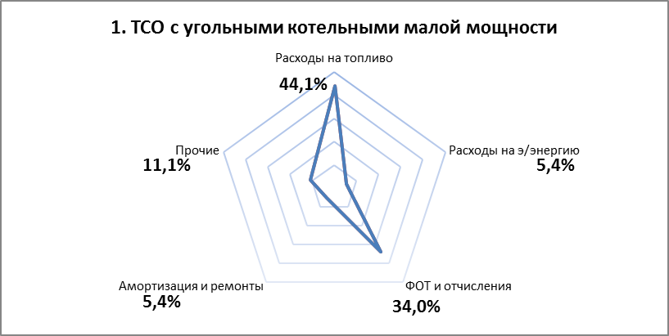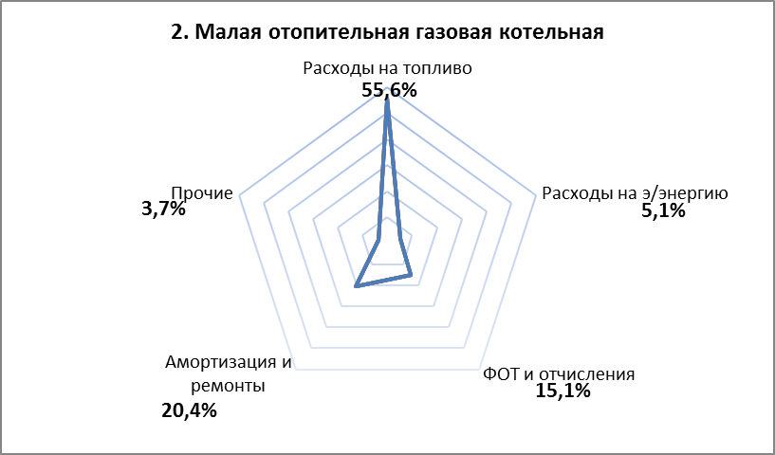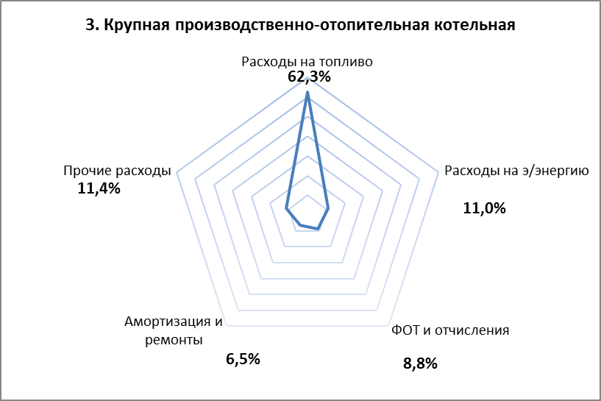

2.3. Газовая отрасль

Департамент по тарифам Новосибирской области в отрасли газоснабжения:
- осуществляет подготовку и представление в ФСТ России заключений об обоснованности предложений газораспределительных организаций в отношении установления (изменения) тарифов на услуги по транспортировке газа по сетям на территории Новосибирской области;
- устанавливает розничные цены на природный и сжиженный газ, реализуемый населению, а также жилищно-эксплуатационным организациям, организациям, управляющим многоквартирными домами, жилищно-строительным кооперативам и товариществам собственников жилья для бытовых нужд населения (кроме газа для арендаторов нежилых помещений в жилых домах и газа для заправки автотранспортных средств);
- осуществляет контроль за применением регулируемых департаментом розничных цен на природный и сжиженный газ, реализуемый населению, а также жилищно-эксплуатационным организациям, организациям, управляющим многоквартирными домами, жилищно-строительным кооперативам и товариществам собственников жилья для бытовых нужд населения (кроме газа для арендаторов нежилых помещений в жилых домах и газа для заправки автотранспортных средств) и проведение проверок хозяйственной деятельности организаций, осуществляющих деятельность в сфере газоснабжения, в части обоснованности величины и правильности применения указанных цен (тарифов);
- утверждает специальные надбавки к тарифам на транспортировку газа по газораспределительным сетям, предназначенные для финансирования программ газификации;
- утверждает нормативы потребления коммунальных услуг по газоснабжению.

В соответствии с Прогнозом социально-экономического развития Российской Федерации на 2014 год и на плановый период 2015 и 2016 годов повышение цен на газ в 2014 году для населения производится один раз в год - с 1 июля 2014 года, при этом рост цен для конечных потребителей (население) не должен превышать 4,2 %.

2.3.1. Природный газ
2.3.1.1. Услуги по транспортировке газа по региональным газораспределительным сетям.
В соответствии с действующим законодательством департамент осуществляет подготовку заключений об обоснованности предложений организаций, осуществляющих услуги по транспортировке газа по газораспределительным сетям, в отношении установления тарифов и направляет их в ФСТ России.
На территории Новосибирской области в 2013 году услуги по транспортировке газа по региональным сетям осуществляли следующие газораспределительные организации: ОАО «Сибирьгазсервис», ООО «Газпром газораспределение Томск», ФГУП «УЭВ СО РАН», ОАО «ГазТрансКом», ОАО «Новосибирский завод искусственного волокна», ОАО «Новосибирский механический завод «Искра», ОАО «Городские газовые сети», ООО «АДС», ООО «Техногаз»,ООО «Промгазсервис», ООО «НПП «Сибирский энергетический центр», ОАО «УК «Промышленно-логистический парк».
Кроме того, в Реестр субъектов естественных монополий, в отношении которых осуществляются государственное регулирование и контроль, приказами ФСТ России: от 06.06.2012 № 382-э включено ООО «АльфаГазСтройСервис», от 22.05.2013 № 628-э включено ООО «ТеплоГазСервис», от 16.10.2013 № 1289-э включено ООО «Новосибирскоблгаз».
Все указанные газораспределительные организации (за исключением ООО «АльфаГазСтройСервис», ООО «ТеплоГазСервис», ООО «Новосибирскоблгаз») представили в департамент копии документов, направленных в адрес ФСТ России для установления (изменения) тарифов на услуги по транспортировке газа по газораспределительным сетям на 2014 год.
После рассмотрения представленных материалов, департаментом были подготовлены заключения об обоснованности предложений организаций в отношении установления (изменения) указанных тарифов, которые направлены в ФСТ России.

2.3.1.2. Природный газ для населения
Основным фактором роста розничных цен на природный газ является увеличение оптовых цен на газ, которые в соответствии с действующим законодательством устанавливает ФСТ России.
Другими факторами роста розничных цен на природный газ для населения является увеличение тарифов на услуги по транспортировке газа по газораспределительным сетям и размера платы за снабженческо-сбытовые услуги (ПССУ), оказываемые конечным потребителям (в том числе населению), которые также регулируются ФСТ России.
В связи с тем, что ФСТ России оптовые цены на газ природный для населения, а также тарифы на транспортировку газа по газораспределительным сетям и плата за снабженческо-сбытовые услуги до 1 января 2014 года не были пересмотрены, департамент по тарифам установил розничные цены на природный газ для населения с 1 января 2014 года на уровне цен, действующих с 1 июля 2013 года.
Далее представлена динамика роста оптовых цен на природный газ, предназначенный для реализации населению, за период 2010-2014 гг. (без НДС).
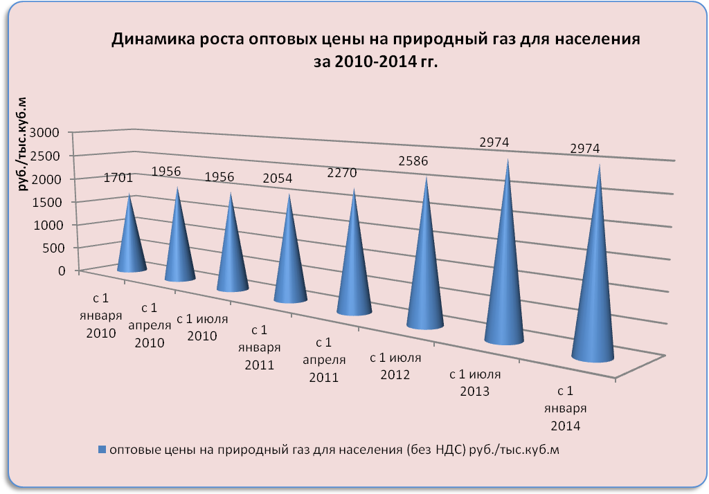

Далее представлена динамика роста тарифов на услуги по транспортировке газа для населения, установленных для данных организаций, за период 2010-2014 гг.

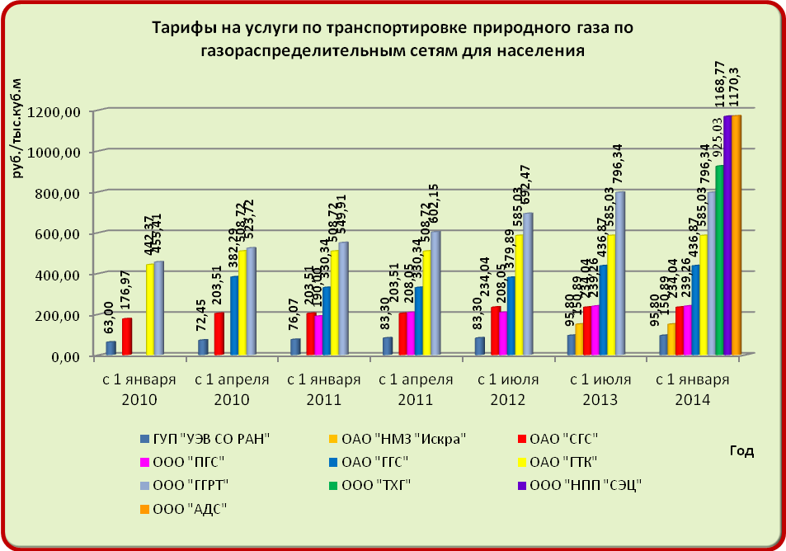
Поставщиком природного газа, оказывающим снабженческо-сбытовые услуги на территории Новосибирской области, является ООО «Газпром межрегионгаз Новосибирск».
Далее представлена динамика роста размера платы за снабженческо-сбытовые услуги (ПССУ), предусмотренного в розничных ценах на природный газ, предназначенный для реализации населению, за период 2010-2014 гг.

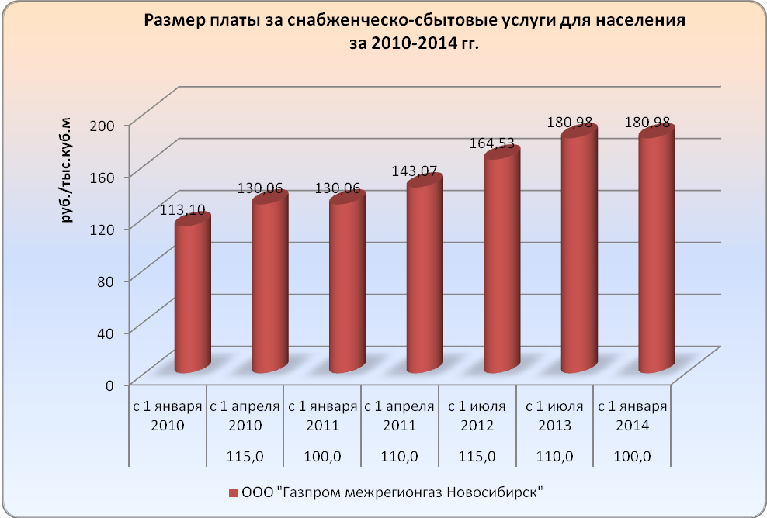

В следующей диаграмме представлены плановые объёмы транспортировки газа, предназначенного для дальнейшей реализации населению Новосибирской области, исходя из которых, рассчитаны розничные цены на природный газ.

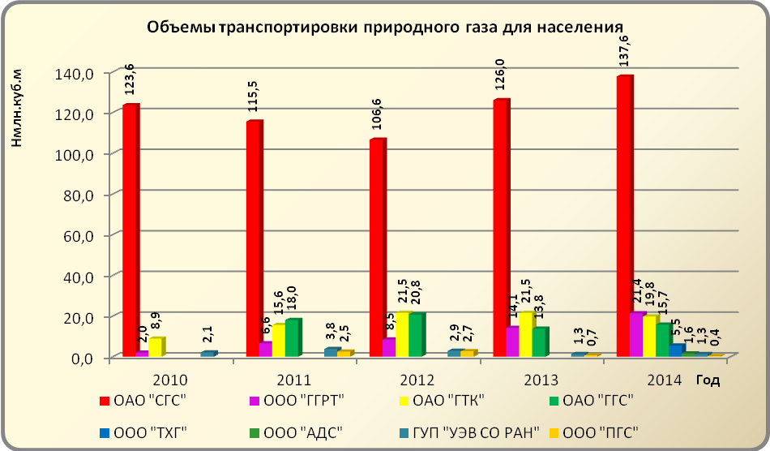

Исходя из действующих тарифов на услуги по транспортировке газа и объемов транспортировки газа по группе потребителей «население» на 2014 год, тарифов на транспортировку газа в транзитном потоке и объемов транспортировки газа в транзитном потоке по группе потребителей «население» на 2014 год, размера платы за снабженческо-сбытовые услуги и объема реализации газа населению на 2014 год рассчитана средняя региональная составляющая розничной цены на газ.
На диаграмме представлен удельный вес расходов на транспортировку газа (с учетом транспортировки в транзитном потоке) и расходов на снабженческо-сбытовые услуги в средней региональной составляющей розничной цены на газ.

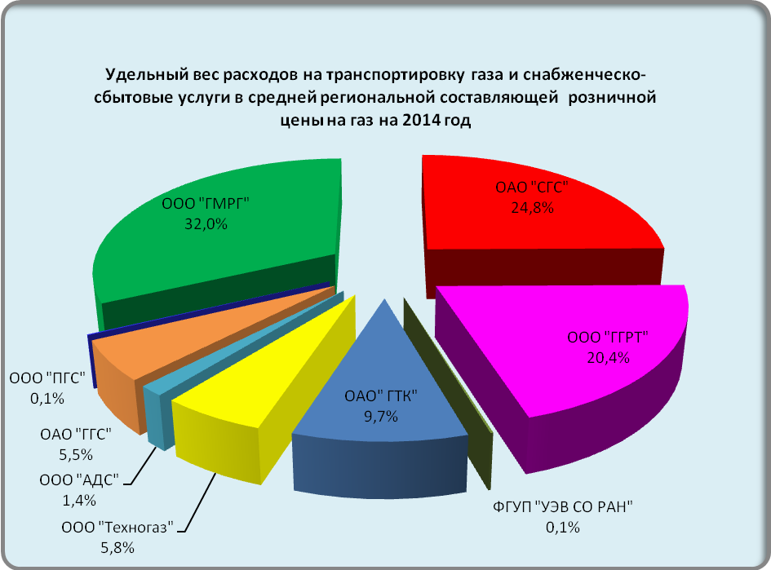

На 2014 год дифференцированные розничные цены на газ природный, реализуемый населению Обществом с ограниченной ответственностью «Газпром межрегионгаз Новосибирск», установлены приказом департамента по тарифам от 24.12.2013 № 445-Г в следующих размерах:

Направления потребления газа населением | Розничные цены на газ природный  (с НДС), руб./1000 м³  индекс роста цены к предыдущей цене
- на приготовление пищи и нагрев воды с использованием газовой плиты (в отсутствие других направлений использования газа);  - на нагрев воды с использованием газового водонагревателя при отсутствии центрального горячего водоснабжения (в отсутствие других направлений использования газа);  - на приготовление пищи и нагрев воды с использованием газовой плиты и нагрев воды с использованием газового водонагревателя при отсутствии центрального горячего водоснабжения (в отсутствие других направлений использования газа); | 4721,0
 | 100,0 %
- на отопление с одновременным использованием газа на другие цели (кроме отопления и (или) выработки электрической энергии с использованием котельных всех типов и (или) иного оборудования, находящихся в общей долевой собственности собственников помещений в многоквартирных домах);  - на отопление и (или) выработку электрической энергии с использованием котельных всех типов и (или) иного оборудования, находящихся в общей долевой собственности собственников помещений в многоквартирных домах | 4069,0
 | 100,0%

Удельный вес составляющих в розничной цене на природный газ за период 2010-2014 гг. сложился в следующих размерах:

Наименование показателей | Удельный вес составляющих розничной цены  на природный газ, (%)
Наименование показателей | 2010 год | 2011 год | 2012 год | 2013 год | 2014 год
Среднегодовая розничная цена на природный газ,  в том числе: | 100,0 | 100,0 | 100,0 | 100,0 | 100,0
- оптовая цена на природный газ для населения | 71,8 | 72,7 | 72,9 | 72,9 | 72,9
- услуги по транспортировке газа населению | 8,1 | 7,4 | 7,2 | 7,3 | 7,3
- снабженческо-сбытовые услуги населению | 4,8 | 4,6 | 4,6 | 4,6 | 4,6
- НДС | 15,3 | 15,3 | 15,3 | 15,3 | 15,3

Далее представлена динамика роста розничных цен на природный газ, а также их составляющих, установленных департаментом на период 2010-2014 гг.
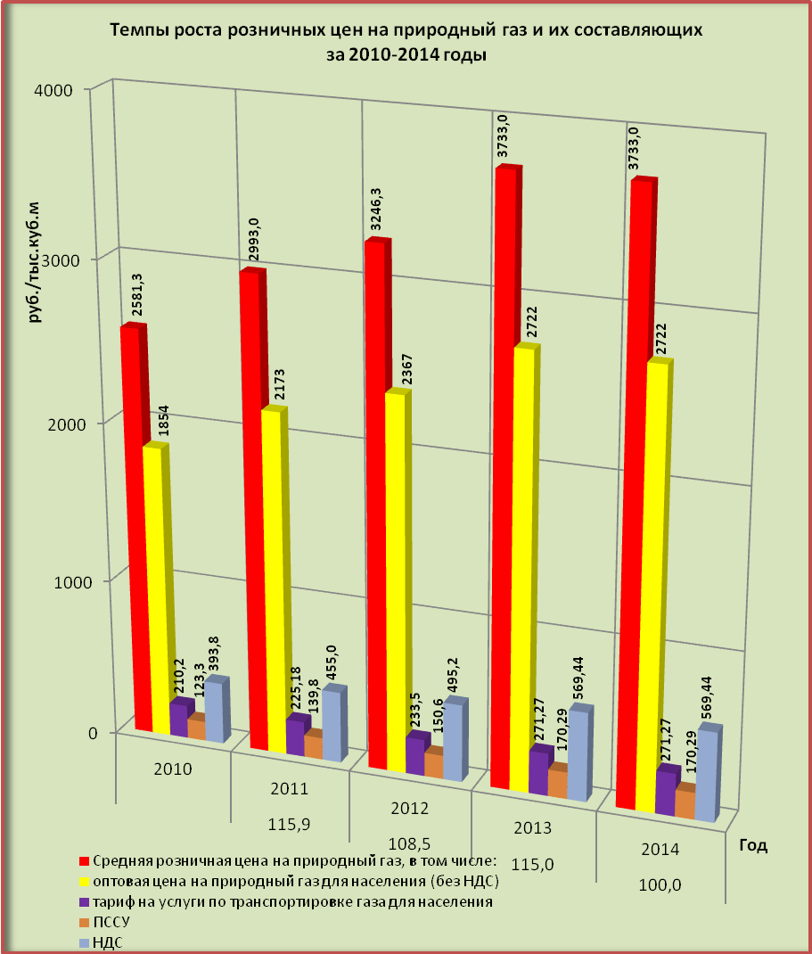

2.3.1.3. Размер специальных надбавок к тарифам на транспортировку природного газа
Постановлением Правительства Российской Федерации от 29.12.2000 № 1021 полномочия по установлению специальных надбавок к тарифам на услуги по транспортировке газа по газораспределительным сетям, предназначенных для финансирования программ газификации, осуществляются субъектом Российской Федерации.
В соответствии с Методикой определения размера специальных надбавок к тарифам на транспортировку газа газораспределительными организациями для финансирования программ газификации, утвержденной приказом ФСТ России от 21.06.2011 № 154-э/4, департаментом были рассмотрены обосновывающие материалы, представленные ОАО «Сибирьгазсервис» для установления специальной надбавки к тарифам на транспортировку газа.
По результатам рассмотрения указанных материалов, приказом от 25.12.2013 № 459-Г утверждена и введена в действие с 1 января 2014 года специальная надбавка к тарифам на услуги по транспортировке газа по газораспределительным сетям ОАО «Сибирьгазсервис» для финансирования Сводной программы «Развитие системы газоснабжения Новосибирской области на 2014 - 2016 годы за счёт специальной надбавки к тарифам на услуги по транспортировке газа по газораспределительным сетям ОАО «Сибирьгазсервис», разработанной во исполнение Долгосрочной целевой программы «Развитие газификации территорий населенных пунктов Новосибирской области на 2012–2016 годы», утвержденной постановлением Правительства Новосибирской области от 26.09.2011 № 410-п в размере 21,67 руб./1000 куб.м газа (без учета НДС).
Специальная надбавка, утвержденная департаментом, не применяется к тарифам на услуги по транспортировке газа для населения и к тарифам на услуги по транспортировке газа в транзитном потоке.

2.3.2. Сжиженный газ для населения
Постановлением администрации Новосибирской области от 09.10.2007 № 125-па региональной газораспределительной организацией по Новосибирской области, уполномоченной реализовывать сжиженный углеводородный газ для бытовых нужд населения области, утверждено ООО «Новосибирскоблгаз».
Расчет розничных цен на газ сжиженный на 2014 год произведен департаментом в соответствии с Методическими указаниями по регулированию розничных цен на сжиженный газ, реализуемый населению для бытовых нужд, утвержденными приказом ФСТ России от 15.06.2007 № 129-э/2 (с изменениями).
Согласно данным Методическим указаниям розничные цены на сжиженный газ рассчитываются исходя из оптовой цены на газ для населения, доставки газа от заводов-производителей железнодорожным транспортом, а также планируемого объёма валовой выручки, необходимой газораспределительной организации для осуществления деятельности по оказанию услуг по реализации газа, и устанавливаются дифференцированно по трём категориям в зависимости от системы франкирования.
При этом регулирование оптовой цены на сжиженный газ и тарифов на железнодорожные перевозки осуществляет ФСТ России.
На 2014 год предельные (максимальные) розничные цены на газ сжиженный, реализуемый населению для бытовых нужд, установлены приказом департамента по тарифам Новосибирской области от 24.12.2013 № 444-Г в следующих размерах:
Категории | Предельные максимальные уровни розничных цен на сжиженный газ для бытовых нужд  (с НДС), индекс роста цены к предыдущей цене
Категории | с 1 июля  2013 года | с 1 января  2014 года
Сжиженный газ, реализуемый в баллонах без доставки до потребителя (руб./кг) | 28,91 | 28,91
 | 115,0 % | 100,0%
Сжиженный газ, реализуемый в баллонах с доставкой до потребителя (руб./кг) | 37,84 | 37,84
 | 115,0 % | 100,0%
Сжиженный газ, реализуемый из групповых газовых резервуарных установок (руб./кг) | 32,09 | 32,09
 | 115,0 % | 100,0%
.Сжиженный газ, реализуемый из групповых газовых резервуарных установок при наличии приборов учета (руб./куб.м) | 70,60 | 70,60
 | 115,0 % | 100,0%

Рост среднегодовой розничной цены, установленной на 2014 год, к среднегодовой цене, действующей в 2013 году, составил 5,3 %.
Розничные цены на газ сжиженный, реализуемый населению, сформированы департаментом исходя из прогнозного объёма реализации сжиженного газа на 2014 год в размере 7 943 тн, принятый по предложению организации.
Расходы на покупку сжиженного газа у оптовых поставщиков в размере 81 409,9 тыс.руб. рассчитаны исходя из объемов реализации газа по полугодиям, переходящих остатков и оптовых цен на сжиженный газ для населения по полугодиям, утвержденных приказами ФСТ России от 07.11.2012 № 256-э/2 в размере 10 058 руб. за тонну (без НДС) и от 10.12.2013 № 231-э/2 в размере 10 480 руб. за тонну (без НДС).
Расходы на доставку сжиженного газа от оптовых поставщиков до газо-наполнительных станций (ГНС) железнодорожным транспортом в размере 30 013,4 тыс.руб. рассчитаны департаментом исходя из фактического показателя 2012 года с учетом индексов роста тарифа на услуги по перевозке грузов железнодорожным транспортом и тарифов на услуги подъездных путей.
Плановая валовая выручка ООО «Новосибирскоблгаз» от реализации сжиженного газа населению принята департаментом в размере 266 269,3 тыс.руб., в том числе:
- на оплату оптовым поставщикам за газ в размере 81 409,9 тыс.руб.,
- на услуги по транспортировке газа от оптовых поставщиков до ГНС железнодорожным транспортом в размере 30 013,4 тыс.руб.,
- финансовые средства, необходимые ООО «Новосибирскоблгаз» для обеспечения деятельности по реализации газа населению – 128 379,0 тыс.руб.
При расчёте предельных максимальных уровней розничных цен на сжиженный газ для бытовых нужд не предусмотрены расходы на содержание и ремонт внутридомового газового оборудования.
Удельный вес составляющих в розничной цене на сжиженный газ за период 2010-2014 гг. сложился в следующих размерах:

Наименование показателей | Удельный вес составляющих розничной цены  на сжиженный газ, (%)
Наименование показателей | 2010 год | 2011 год | 2012 год | 2013 год | 2014 год
Среднегодовая розничная цена на сжиженный газ, в том числе: | 100,0 | 100,0 | 100,0 | 100,0 | 100,0
- оптовая цена на сжиженный газ для населения | 25,6 | 28,2 | 29,8 | 27,6 | 28,8
- услуги по транспортировке газа от оптовых поставщиков | 9,2 | 9,4 | 9,5 | 8,7 | 10,6
- плановый объем финансовых средств газоснабжающей организации | 49,9 | 47,1 | 45,5 | 48,4 | 45,4
- НДС | 15,3 | 15,3 | 15,3 | 15,3 | 15,3
Далее представлена динамика роста розничных цен на сжиженный газ для населения (с НДС) и их составляющих, установленных на период 2010 – 2014 гг.

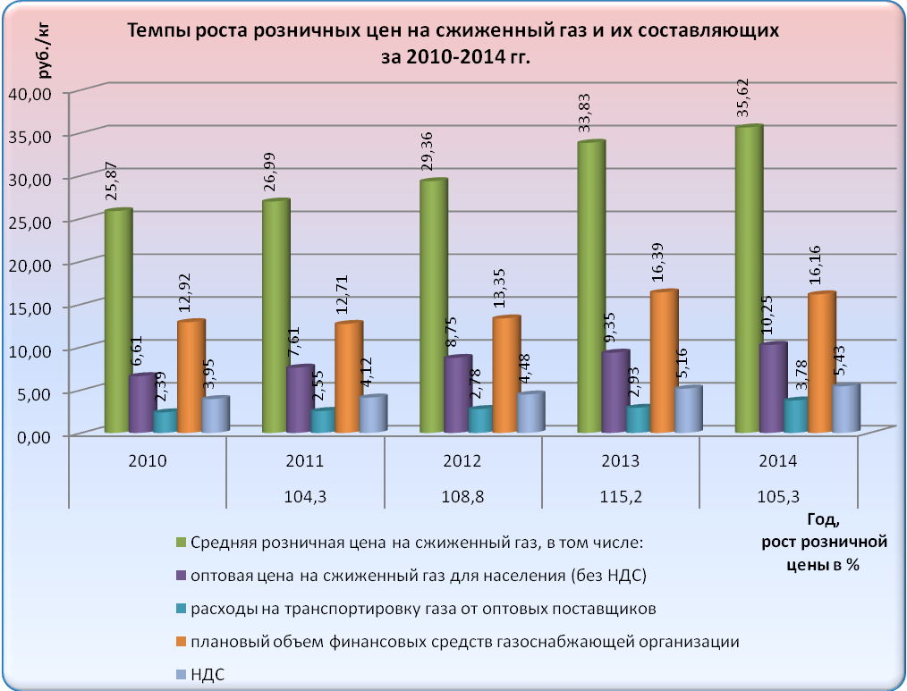

2.3.3. Нормативы потребления коммунальных услуг по газоснабжению
Нормативы потребления коммунальной услуги по газоснабжению на территории Новосибирской области, установленные приказом департамента по тарифам Новосибирской области от 15.08.2012 № 169-Г, в течение 2013 года не менялись.

2.4 Водоснабжение и водоотведение

Для реализации полномочий в сфере регулирования услуг по водоснабжению и водоотведению Департамент по тарифам Новосибирской области в 2013 году выполнил следующие:
1. Осуществляя полномочия в области регулирования тарифов в сфере водоснабжения и водоотведения в соответствии с Федеральным законом от 07.12.2011 № 416-ФЗ «О водоснабжении и водоотведении», постановлением Правительства Российской Федерации от 13.05.2013 № 406 «О государственном регулировании тарифов в сфере водоснабжения и водоотведения», приказом Министерства регионального развития Российской Федерации от 15.02.2011 № 47 «Об утверждении Методических указаний по расчету тарифов и надбавок в сфере деятельности организаций коммунального комплекса», приказом Федеральной службы по тарифам от 21.10.2013 № 192-э/3 «Об установлении предельных индексов максимально возможного изменения действующих тарифов в сфере водоснабжения и водоотведения, в среднем по субъектам Российской Федерации на 2014 год», постановлением Правительства Российской Федерации от 29.07.2013 № 641 «Об инвестиционных и производственных программах организаций, осуществляющих деятельность в сфере водоснабжения и водоотведения», постановлением Правительства Новосибирской области от 25.02.2013 № 74-п «О департаменте по тарифам Новосибирской области» на 2014 год для организаций, осуществляющих водоснабжение и водоотведение, утверждены производственные программы и установлены 485 тарифов в сфере холодного водоснабжения, 97 тарифов в сфере водоотведения и 37 тарифов в сфере горячего водоснабжения.

2. В рамках осуществления полномочий в области регулирования тарифов на товары и услуги организаций, осуществляющих водоснабжение и водоотведение, в соответствии со ст. 5 Федерального закона от 07.12.2011 № 416-ФЗ «О водоснабжении и водоотведении» проводился мониторинг производственных и инвестиционных программ и тарифов в сфере водоснабжения и водоотведения, утверждённых органами регулирования (шаблоны ФСТ):

- по производственным программам и тарифам - факт 2012, план 2013, план 2013 по состоянию на 31.12.2013 (все организации);

- по инвестиционным программам – план 2013 года, факт 1, 2 и 3 кварталов 2013 года (10 организаций).
3. В рамках осуществления полномочий в области регулирования тарифов на товары и услуги организаций коммунального комплекса в соответствии со ст. 5 Федерального закона от 07.12.2011 № 416-ФЗ «О водоснабжении и водоотведении» проведена проверка обоснованности установления, применения и изменения тарифов и надбавок, регулируемых в соответствии с настоящим Федеральным законом по двум организациям в сфере водоснабжения и водоотведения: ООО «Горводоканал» (г. Черепаново), ООО «ЖКХ-Дорогино» (р.п. Дорогино, Черепановский район).
4. В рамках осуществления полномочий в области регулирования тарифов на товары и услуги организаций коммунального комплекса в соответствии со ст. 5 Федерального закона от 07.12.2011 № 416-ФЗ «О водоснабжении и водоотведении» утверждено 43 инвестиционных программы в сфере водоснабжения и водоотведения.
Структура тарифов на холодную воду МУП г. Новосибирска «ГОРВОДОКАНАЛ» на 2010, 2011, 2012, 2013 и 2014 годы приведена на рис. 1.

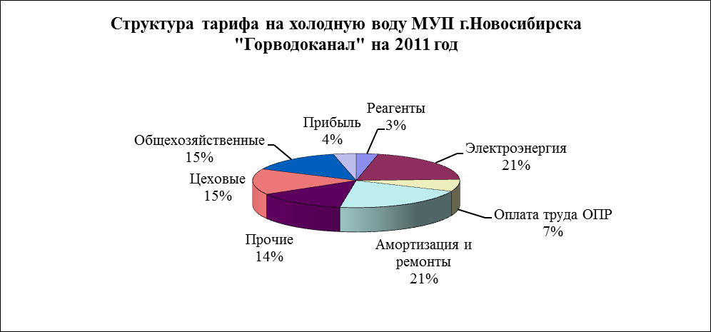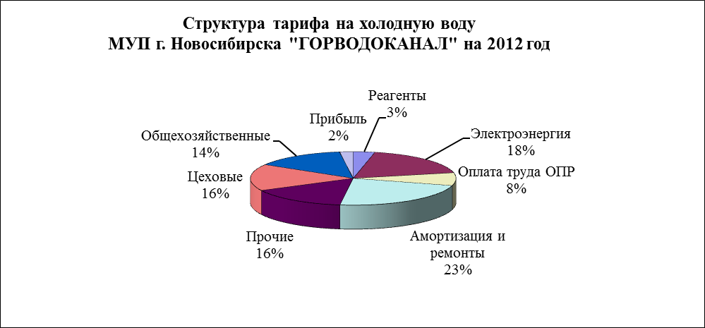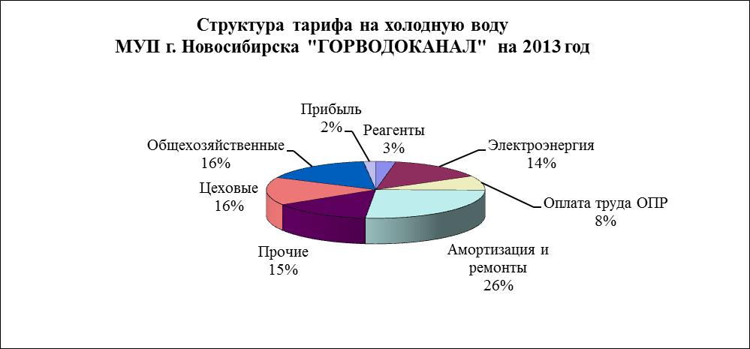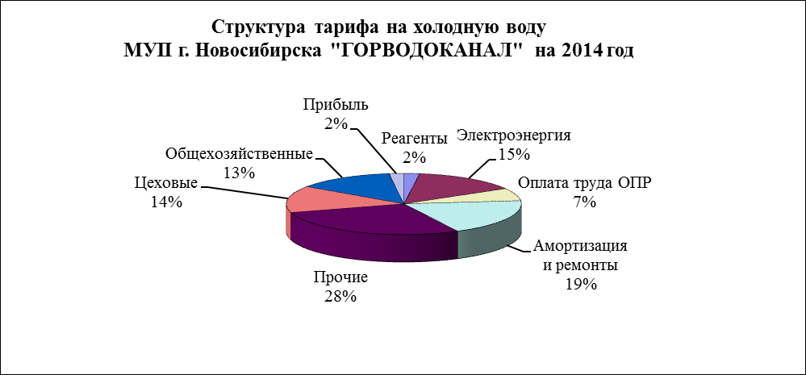

Тарифы на холодную воду, установленные для ресурсоснабжающих организаций Баганского района на 2011 – 2014 годы приведены на рис. 2.

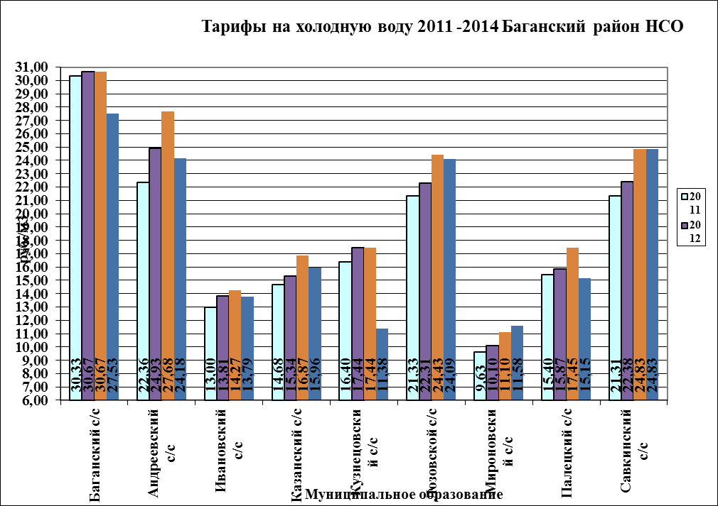

Сравнительные графики тарифов на водоснабжение и водоотведение по ряду крупнейших городов Российской Федерации представлены ниже.

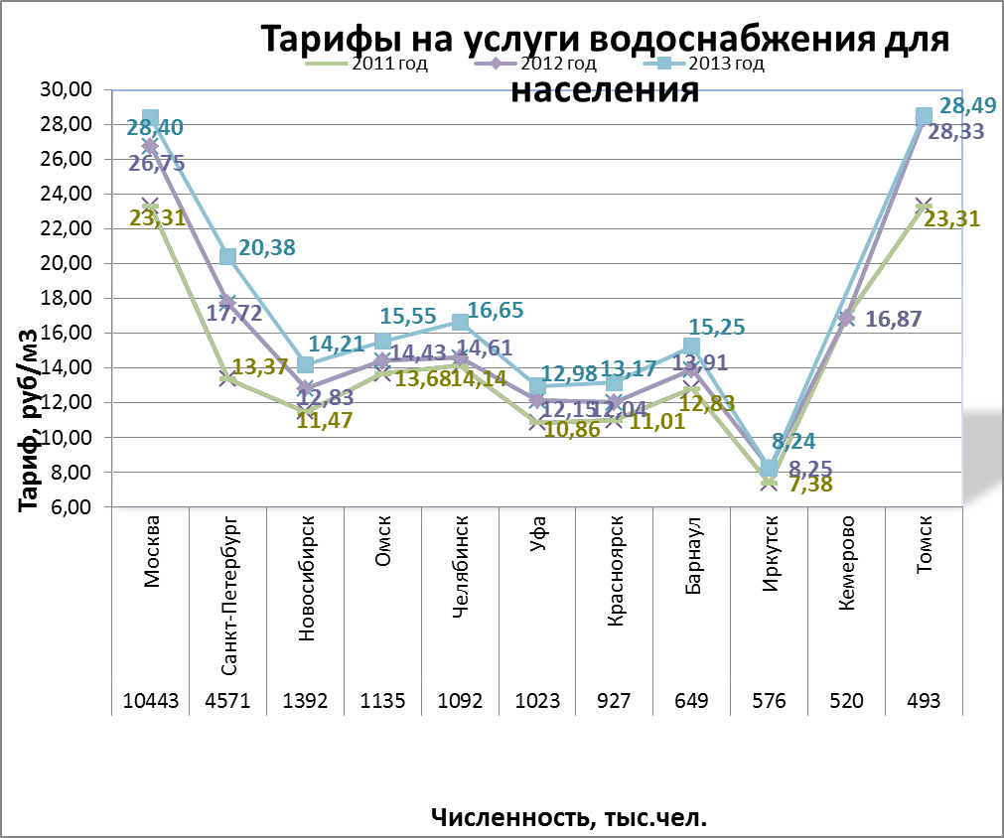

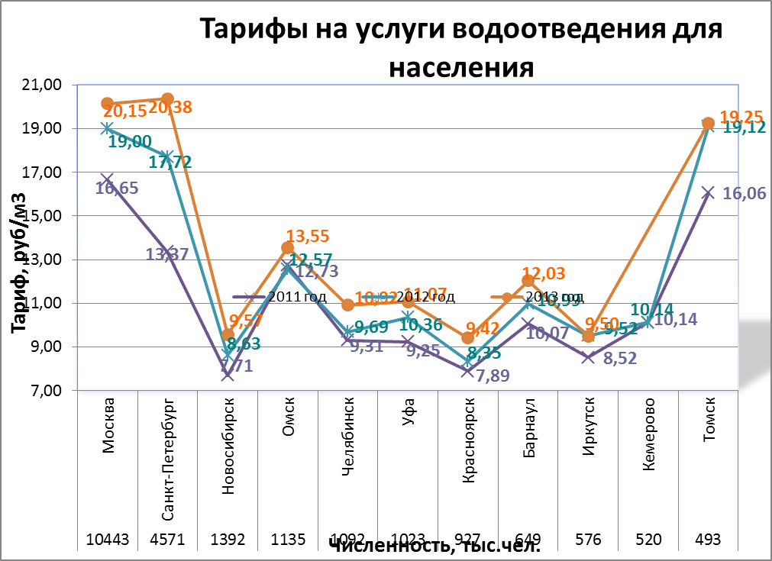

2.5 Утилизация (захоронение) твердых бытовых отходов

За 2013 год в соответствии с Федеральным законом от 30.12.2004 № 210-ФЗ «Об основах регулирования тарифов коммунального комплекса» установлены тарифы на услуги по утилизации, обезвреживанию и захоронению твердых бытовых отходов 23 организациям коммунального комплекса, осуществляющим услуги по утилизации, обезвреживанию и захоронению твердых бытовых отходов. Период действия тарифов на услуги по утилизации, обезвреживанию и захоронению твердых бытовых отходов установлен на три года и соответствует сроку реализации производственной программы организаций коммунального комплекса с учетом критериев доступности товаров и услуг организаций коммунального комплекса Новосибирской области для потребителей, утвержденных приказом департамента по тарифам Новосибирской области от 28.02.2013 № 12.
Среднее снижение тарифов на услуги по утилизации, обезвреживанию и захоронению твердых бытовых отходов 2014 года к 2013 году по субъекту составило 2,2%, это связано с оптимизацией затрат и снижением себестоимости твердых бытовых отходов в МУП г. Новосибирска «Спецавтохозяйство» после объединения производственных мощностей, движимого имущества и объектов недвижимости МКУ «ДЭУ № 3» и МУП г. Новосибирска «Спецавтохозяйство».
Рынок услуг по утилизации, обезвреживанию и захоронению твердых бытовых отходов в Новосибирской области расширяется, приходят новые организации коммунального комплекса, предложений становится все больше. Это позволяет постоянно повышать качество предоставляемых услуг, улучшать качество обслуживания и гарантировать санитарно-эпидемиологическую безопасность населения. В 2013 году в департамент по тарифам Новосибирской области впервые обратились с заявлением об установлении тарифа на услуги по утилизации обезвреживанию и захоронению твердых бытовых отходов следующие организации: ООО «Полигон-К» р. п. Колывань, ИП Толстов Д. А. р. п. Ордынское. В 2014 году вышло на самостоятельное регулирование ЗАО «Новосибирский мусороперерабатывающий завод № 2».

В соответствии с главой 4 Федерального закона от 30.12.2004 № 210-ФЗ «Об основах регулирования тарифов коммунального комплекса» проводился мониторинг производственных и инвестиционных программ и тарифов ОКК на услуги по утилизации, обезвреживанию и захоронению твердых бытовых отходов, утверждённых органами регулирования (шаблоны ФСТ):

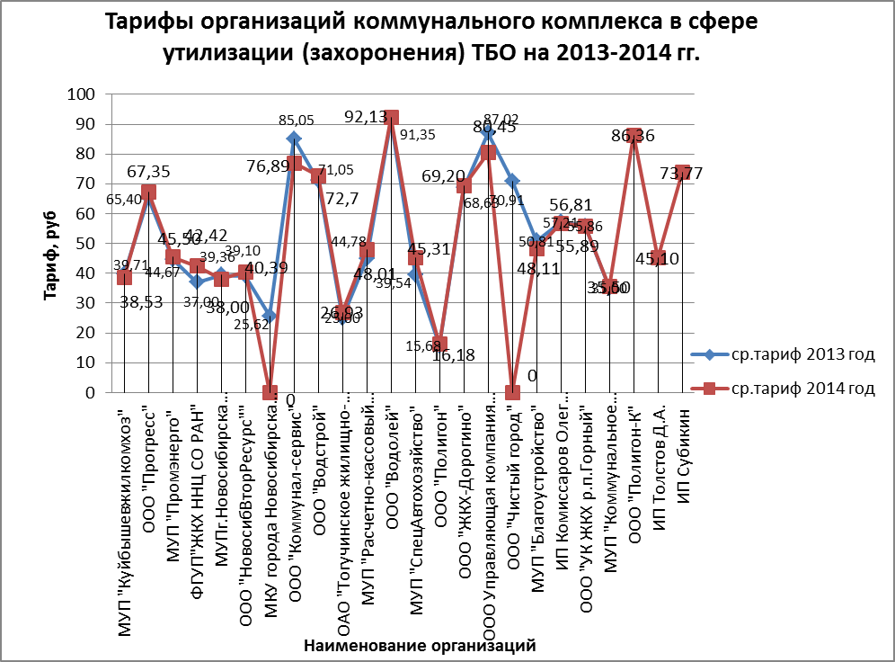

Структура затрат организации коммунального комплекса, осуществляющей эксплуатацию объекта утилизации, обезвреживания и захоронения твердых бытовых отходов МУП «САХ» г. Новосибирска на 2013 год

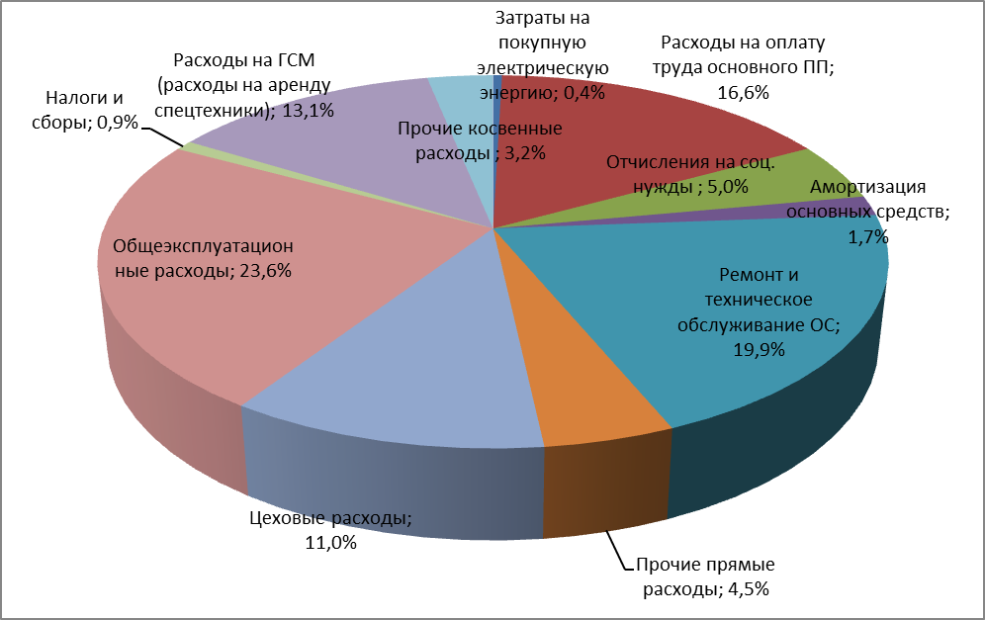

Сравнительная структура затрат организации коммунального комплекса, осуществляющей эксплуатацию объекта утилизации, обезвреживания и захоронения твердых бытовых отходов МУП «САХ» г. Новосибирска на 2014 год

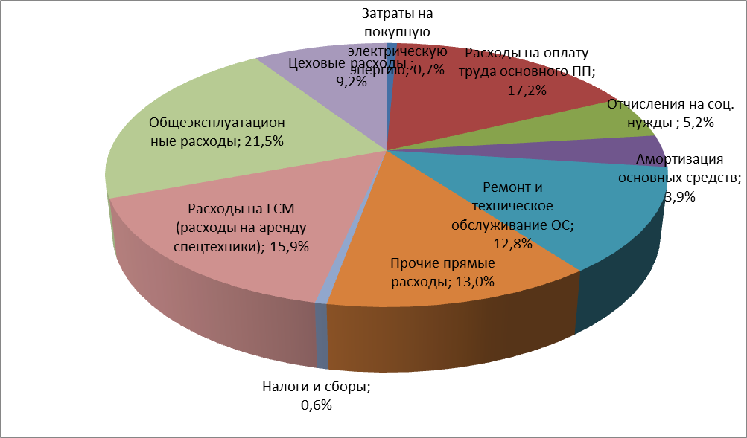

В соответствии с п.3 статьи 17 Федерального закона от 30.12.2004 № 210-ФЗ «Об основах регулирования тарифов коммунального комплекса» были проведены плановые проверки обоснованности установления, применения и изменения тарифов и надбавок, регулируемых в соответствии с настоящим Федеральным законом по двум организациям коммунального комплекса, осуществляющим услуги по утилизации твердых бытовых отходов: МПП «Куйбышевжилкомхоз», МКУ г. Новосибирска «ДЭУ №3»

2.6. Жилищно-коммунальное хозяйство

Основным документом, регламентирующим порядок предоставления коммунальных услуг, являются Правила предоставления коммунальных услуг собственникам и пользователям помещений в многоквартирных домах и жилых домов, утвержденные Постановлением Правительства Российской Федерации от 06.05.2011г. № 354.
Нормативы потребления коммунальных услуг по холодному водоснабжению, горячему водоснабжению и водоотведению, утвержденные приказом департамента по тарифам Новосибирской области от 16.08.2012 № 170-В приказом департамента по тарифам Новосибирской области от 20.11.2013 № 270- В введены в действие с 1 декабря 2013 года.
Согласно постановлению Правительства Новосибирской области от 10.09.2012 № 419-п «Об особенностях оплаты коммунальной услуги по отоплению на территории Новосибирской области в 2012-2014 годах», расчет размера платы за коммунальную услугу по отоплению в 2013 году осуществлялось в соответствии с Правилами предоставления коммунальных услуг гражданам, утвержденными постановлением Правительства РФ от 23.05.2006 № 307, и использовались нормативы, действовавшие по состоянию на 30 июня 2012 года.
Принято постановление Правительства Новосибирской области от 28.06.2013 № 282-п «Об особенностях оплаты коммунальной услуги по отоплению на территории Новосибирской области в 2014 году», согласно которому, оплата коммунальной услуги по отоплению, предоставленной в не оборудованном индивидуальным прибором учета тепловой энергии в жилом доме и в не оборудованном коллективным (общедомовым) прибором учета тепловой энергии в многоквартирном доме осуществляется потребителями равномерно за все расчетные месяцы календарного года.
В соответствии с действующим законодательством о государственном регулировании цен (тарифов), на территории Новосибирской области приняты тарифные решения для ресурсоснабжающих организаций на 2013 год с учетом федеральных ограничений, без изменения регулируемых цен (тарифов) с 01.01.2013 (индекс изменения регулируемых тарифов ресурсоснабжающих организаций по Новосибирской области составил 100 % по состоянию за январь 2013 к декабрю 2012). Изменение тарифов в 2013 произошло с 01.07.2013, в соответствии с федеральными ограничениями.
Совокупный среднегодовой платеж гражданина за коммунальные услуги в 2013 году не превышает уровень инфляции по отношению к среднегодовому платежу за коммунальные услуги в 2012 году. Рост размера платы граждан за коммунальные услуги в 2013 году с учетом мер социальной поддержки не превысил 106%.
В случае превышения размера платы за коммунальные услуги в расчетном периоде более чем на 12%, а в случае преобладания в структуре совокупного платежа за коммунальные услуги платы за услуги по электроснабжению и газоснабжению – 15% по сравнению с уровнем платы гражданина за коммунальные услуги в декабре 2012 года, при сопоставимых условиях (неизменности набора и объемов предоставляемых коммунальных услуг), предусмотрена дополнительная социальная выплата для граждан, утвержденная постановлением Правительства Новосибирской области от 19.07.2013 № 311-п «О предоставлении гражданам, проживающим на территории Новосибирской области, адресной социальной выплаты в связи с необходимостью ограничения роста совокупного платежа граждан за коммунальные услуги в 2013 году» согласно которому, граждане, проживающие на территории Новосибирской области, получали дополнительную адресную социальную выплату за коммунальные услуги, в рамках ограничения роста платы граждан за коммунальные услуги. Предоставление адресной социальной выплаты носило заявительный характер, осуществлялось отделами пособий и социальных выплат по месту жительства.
За период с 01.07.2013 количество обращений в соответствии с постановлением Правительства Новосибирской области от 19.07.2013 № 311-п - 94 человека, из них оформленных дел - 43, сумма выплат по ним составила 1665,13 тыс. руб.
Правительством Новосибирской области приняты исчерпывающие меры по недопущению роста размера платы за коммунальные услуги.
Во исполнение поручения Заместителя председателя Правительства Российской Федерации Д. Н. Козака от 06.04.2010г. № ДК-П9-2149 департамент по тарифам Новосибирской области ежемесячно (по состоянию на 5 число текущего месяца за предыдущий месяц) представляет информацию в ФСТ России об установленных тарифах для населения и нормативах потребления коммунальных услуг в разрезе организаций коммунального комплекса и муниципальных образований, согласно шаблону «Информация об изменении размера платы граждан за КУ, связанная с установленными тарифами для населения и нормативами потребления КУ в разрезе ОКК и МО субъектов РФ в 2013 году».

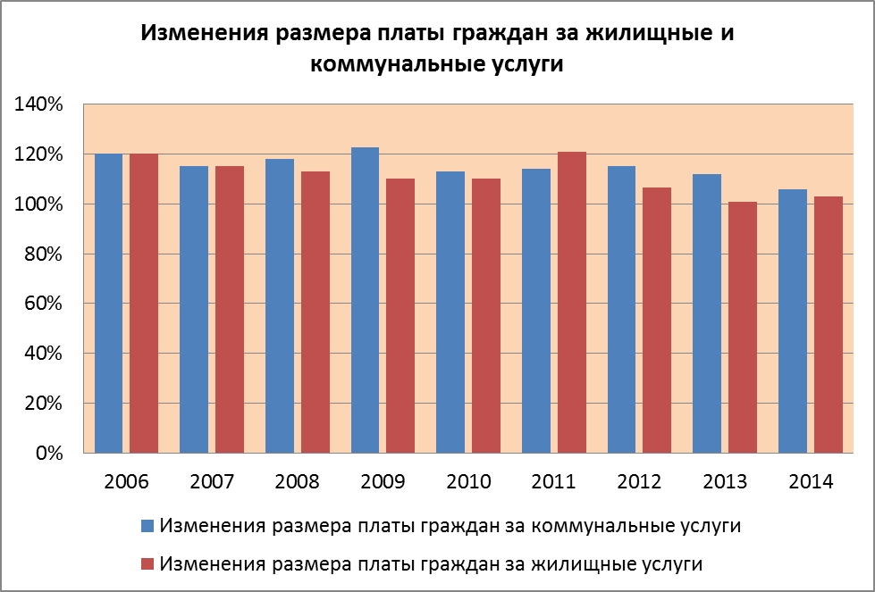

В целях социальной защиты населения действует система предоставления льгот и субсидий на оплату жилищно-коммунальных услуг.
Субсидии на оплату жилого помещения и коммунальных услуг предоставляются гражданам в случае, если их расходы на оплату жилого помещения и коммунальных услуг, рассчитанные исходя из размера регионального стандарта нормативной площади жилого помещения, используемой для расчета субсидий, и размера регионального стандарта стоимости жилищно-коммунальных услуг превышают величину, соответствующую максимально допустимой доле расходов граждан на оплату жилого помещения и коммунальных услуг в совокупном доходе семьи. Расчет размера регионального стандарта стоимости жилищно-коммунальных услуг осуществляет департамент по тарифам Новосибирской области.
В соответствии со статьей 159 Жилищного кодекса Российской Федерации постановлением Правительства Российской Федерации от 14.12.2005 № 761 «О предоставлении субсидий на оплату жилого помещения и коммунальных услуг», Законом Новосибирской области от 05.12.2006 № 60-ОЗ «О региональных стандартах оплаты жилого помещения и коммунальных услуг в Новосибирской области» Постановлением Губернатора Новосибирской области от 26.12.2013 № 311 установлены региональные стандарты на 2014 год используемые для расчета субсидий:
- региональный стандарт нормативной площади жилого помещения, дифференцированный по численности семьи (для одиноко проживающих граждан, для одного члена семьи – 33 кв.м., состоящей из двух человек – 42 кв.м., для одного члена семьи, состоящей из трех и более человек – 18 кв.м.);
- региональный стандарт максимально допустимой доли расходов граждан на оплату жилого помещения и коммунальных услуг в совокупном доходе семьи – дифференцированно, в зависимости от размера совокупного семейного дохода (от 16-22%%);
- региональный стандарт стоимости жилищно-коммунальных услуг установленный исходя из цен, тарифов и нормативов, используемых для расчета платы за содержание и ремонт жилого помещения и коммунальные услуги для нанимателей по договорам найма жилых помещений частного жилищного фонда, для собственников жилых помещений, проживающих в жилых помещениях, расположенных в домах, уровень благоустройства и технические параметры которых соответствуют средним условиям в муниципальном образовании (дифференцированно по муниципальным образованиям и с календарной разбивкой по периодам на 2014 год).
Меры социальной поддержки населения с 2014 года осуществляются в виде компенсации из расчета фактической оплаты за жилищно-коммунальные услуги, но не выше региональных стандартов, утвержденных постановлением Губернатора Новосибирской области.

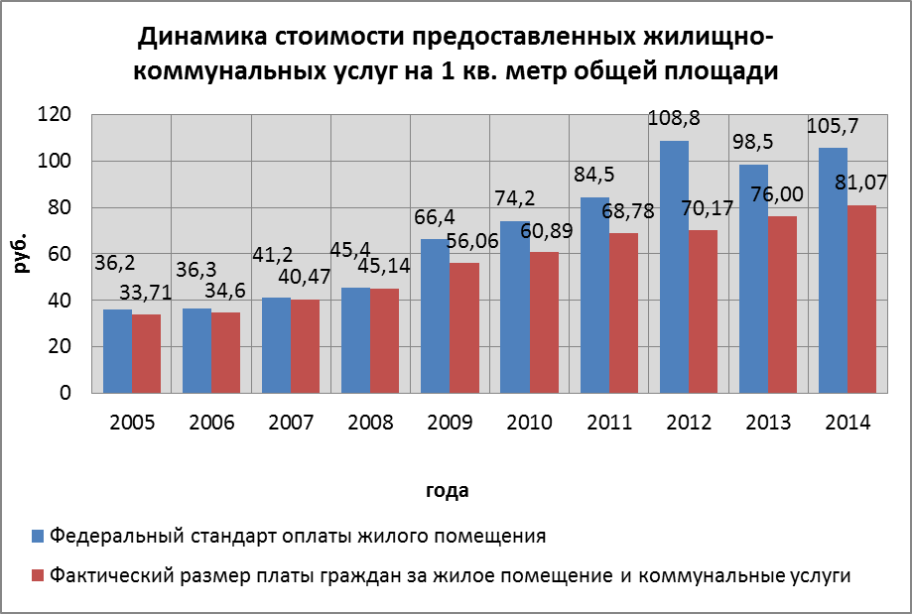

В целях определения размера межбюджетных трансфертов, выделяемых из федерального бюджета бюджетам субъектов Российской Федерации, в том числе для оказания финансовой помощи по оплате жилых помещений и коммунальных услуг постановлением Правительства Российской Федерации от 21.02.2013 № 146 установлен федеральный стандарт оплаты жилого помещения и коммунальных услуг на 1 кв. метр общей площади жилья в месяц по Новосибирской области на 2013 год- 98,5 руб., на 2014 год- 105,7 руб., с ростом 7,3%.
Фактический средний размер платы граждан за жилое помещение и коммунальные услуги в 2013 году на 1 кв. метр общей площади жилого помещения составил 76,00 рублей, что составляет 77,2% к Федеральному стандарту оплаты жилого помещения, коммунальные услуги 59,05 рубля. С учетом календарной разбивки в декабре 2013 года размер платы граждан за жилое помещение и коммунальные услуги на 1 кв. метр общей площади жилого помещения составил 79,64 рублей, коммунальные услуги 62,21 рубля.

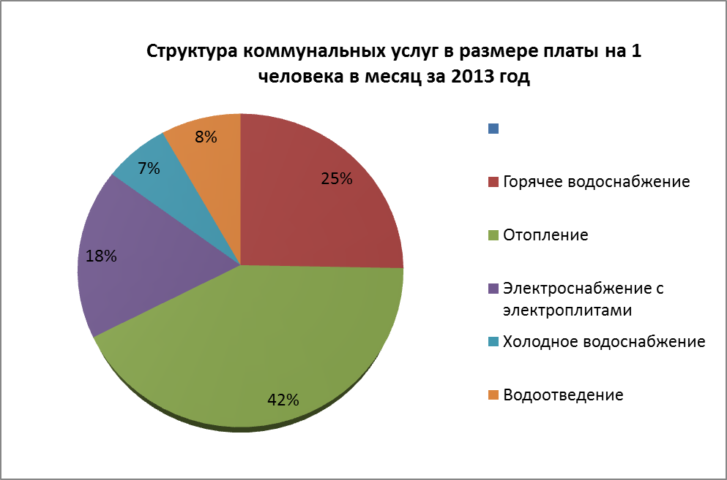

Максимально возможный рост платы граждан за коммунальные услуги в 2013 году с учетом предоставленных из бюджетов различных уровней гражданам субсидий (льгот) сложился на уровне 6% при сопоставимых условиях, то есть дополнительного прироста платы за счет увеличения объема потребления услуг по индивидуальным приборам учета, а также изменения набора коммунальных услуг.

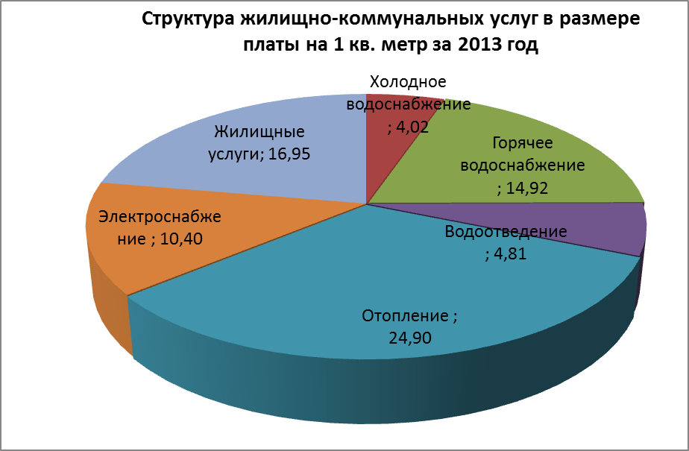

Ожидаемый на 2014 год размер платы граждан за жилое помещение и коммунальные услуги на 1 кв. метр общей площади жилья в месяц составит 81,07 рублей, % к Федеральному стандарту оплаты жилого помещения - 76,7%, в том числе на коммунальные услуги 63,21 рубля; к 2013г – 106,7 %, к декабрю 2013 года 103,7%.

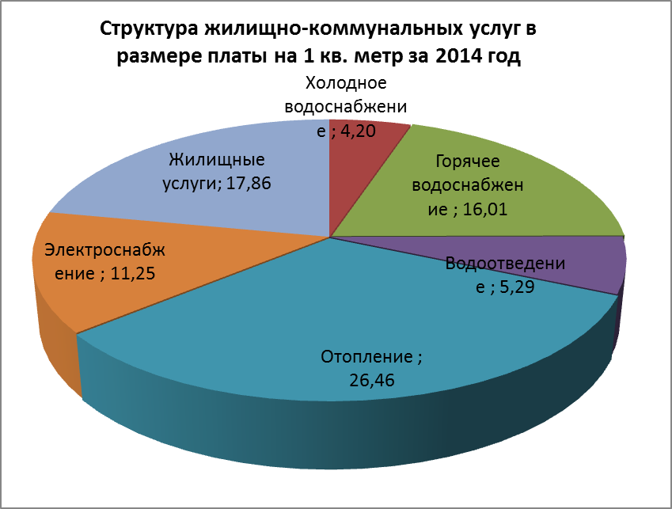

В рамках реализации своих полномочий по реализации программных мероприятий на 2013 год по проведению капитального ремонта многоквартирных домов, на переселение граждан из аварийного жилищного, по модернизации системы коммунальной инфраструктуры фонда в соответствии с Федеральным законом от 21.07.2007 № 185-ФЗ «О Фонде содействия реформированию жилищно-коммунального хозяйства», департаментом по тарифам приняты от муниципальных образований и сформированы плановые и отчетные формы по 47 муниципальным образованиям Новосибирской области.
Необходимые обязательные условия Фонда были направлены на ускорение реформирования жилищно-коммунальной сферы. Условия установления тарифов на тепловую энергию, горячую и холодную воду, водоотведение, очистку сточных вод для различных групп потребителей коммунальных услуг без учета необходимости покрытия затрат на предоставление коммунальных услуг одной группе потребителей за счет тарифов, установленных для другой группы потребителей, наличия установленных тарифов, надбавок и (или) тарифов на подключение, обеспечивающих необходимые для реализации производственных программ и инвестиционных программ развития системы коммунальной инфраструктуры финансовые потребности организаций коммунального комплекса, осуществляющих деятельность на территориях муниципальных образований, что было учтено Департаментом при формировании тарифов на 2013 год.
Департамент по тарифам Новосибирской области осуществляет мониторинг выполнения региональной адресной программы, реализуемой на территории Новосибирской области и предоставляет отчет о выполнении условий муниципальными образованиями по следующим таблицам: таблица 3.6.1. Информация об установленных тарифах, обеспечивающих финансовые потребности производственных программ организаций коммунального комплекса; таблица 3.6.2. Информация о ходе реализации инвестиционных программ организаций коммунального комплекса.
В 2013 году осуществлялась региональная программа по модернизации системы коммунальной инфраструктуры, в которой участвовали 2 муниципальных образования Новосибирской области.
В 2013году Департаментом было рассмотрено 25 административных материалов по нарушению стандартов раскрытия информации, что на 71% меньше по сравнению с 2012 годом.

2.7. Государственное регулирование транспорта.

2.7.1. Регулирование тарифов на транспортные услуги, оказываемые организациями на подъездных железнодорожных путях.

В 2013 году приказом департамента по тарифам Новосибирской области от 28.03.2013 № 44-ТС внесены изменения в приказ департамента от 01.03.2012 № 25-ТС «Об утверждении Порядка государственного регулирования (пересмотра, применения) тарифов на транспортные услуги, оказываемые на подъездных железнодорожных путях организациями промышленного железнодорожного транспорта и другими хозяйствующими субъектами независимо от организационно-правовой формы, и Методических указаний по расчету тарифов на транспортные услуги, оказываемые на подъездных железнодорожных путях организациями промышленного железнодорожного транспорта и другими хозяйствующими субъектами независимо от организационно-правовой формы, за исключением организаций федерального железнодорожного транспорта, на территории Новосибирской области» в части порядка пересмотра тарифов, установленных регулирующим органом.
Приказом департамента от 04.07.2013 № 104-ТС «Об установлении предельного максимального тарифа на транспортную услугу, оказываемую на подъездных железнодорожных путях открытым акционерным обществом «Новосибирский завод искусственного волокна» впервые установлен тариф на транспортную услугу, оказываемую на подъездных железнодорожных путях (подача и уборка вагонов) ОАО «Новосибирский завод искусственного волокна».
Приказом департамента от 31.10.2013 № 216-ТС «Об установлении предельного максимального тарифа на транспортную услугу, оказываемую на подъездных железнодорожных путях открытым акционерным обществом «Новосибирский механический завод «Искра» установлены тарифы на транспортную услугу, оказываемую на подъездных железнодорожных путях (за пропуск вагонов по подъездным железнодорожным путям) ОАО «Новосибирский механический завод «Искра, с вводом в действие с 1 января 2014 года, рост тарифов составил 4,2 %.
Приказом департамента от 31.10.2013 № 217-ТС «Об установлении предельного максимального тарифа на транспортную услугу, оказываемую на подъездных железнодорожных путях Закрытым акционерным обществом «Черепановский райтоп» установлены тарифы на транспортные услуги, оказываемые на подъездных железнодорожных путях (за пропуск вагонов по подъездным железнодорожным путям) ЗАО «Черепановский райтоп», с вводом в действие с 1 января 2014 года, рост тарифов составил 2,2 %.
Приказом департамента от 23.12.2013 № 442-ТС «Об установлении предельных максимальных тарифов на транспортные услуги, оказываемые на подъездных железнодорожных путях Обществом с ограниченной ответственностью «Предприятие железнодорожного транспорта «Изынское» установлены тарифы на дополнительные транспортные услуги, оказываемую на подъездных железнодорожных путях (маневровые работы и на взвешивание) ООО ««Предприятие железнодорожного транспорта «Изынское», с вводом в действие с 1 января 2014 года.
Приказом департамента от 21.11.2013 № 275-ТС «Об установлении предельных максимальных тарифов на транспортные услуги, оказываемые на подъездных железнодорожных путях Открытым акционерным обществом «Промышленно-железнодорожный транспорт «Луч» установлены тарифы на транспортные услуги, оказываемые на подъездных железнодорожных путях ОАО «Промышленно-железнодорожный транспорт «Луч», с вводом в действие с 1 января 2014 года, рост тарифов составил 5,2 %.
Приказом департамента от 23.12.2013 № 443-ТС «Об установлении предельных максимальных тарифов на транспортные услуги, оказываемые на подъездных железнодорожных путях Открытым акционерным обществом «Сибпромжелдортранс» установлены тарифы на транспортные услуги, оказываемые на подъездных железнодорожных путях ОАО «Сибпромжелдортранс», с вводом в действие с 1 января 2014 года, рост тарифов составил 4,2 %.
Динамика тарифов на транспортные услуги (подача и уборка вагонов), оказываемые организациями на подъездных железнодорожных путях, за период 2012-2014 гг.
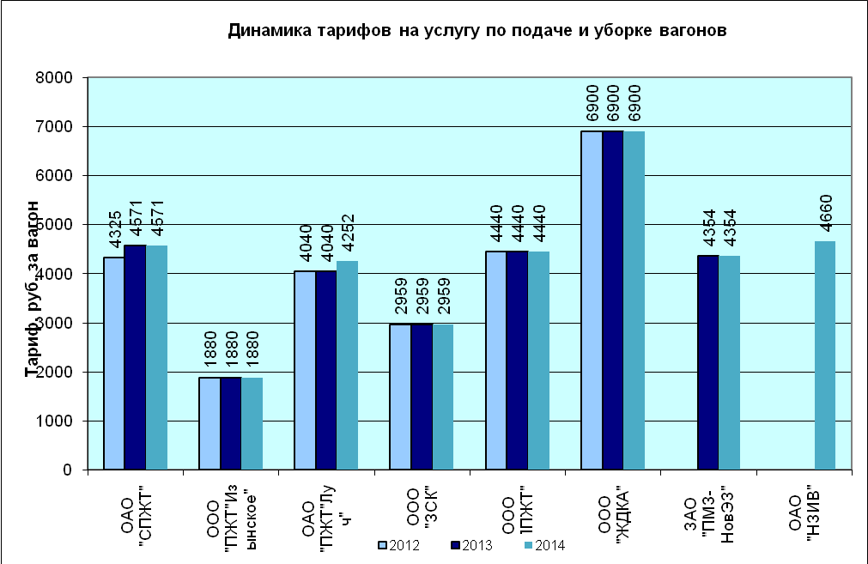

2.7.2. Регулирование размеров платы за проведение технического осмотра транспортных средств

Постановлением Правительства Новосибирской области от 15.04.2013 № 168-п «О предельных размерах платы за проведение технического осмотра транспортных средств на территории Новосибирской области» на территории Новосибирской области установлены с увеличением на 10,4% предельные размеры платы за проведение технического осмотра транспортных средств, дифференцированные по категориям транспортных средств:
№№ п/п | Тип транспортного средства | Категория транспортных средств | 2012 г.  Предельный размер платы,  руб. | 2013 г.  Предельный размер платы,  руб.
11. | Легковые автомобили | M1 | 394 | 435
22. | Автобусы, троллейбусы, трамваи,  в том числе:
 | максимальной массой не более 5 тонн | M2 | 709 | 783
 | максимальной массой более 5 тонн, из них:
 | автобусы | M3 | 854 | 943
 | троллейбусы, трамваи | M3 | 657 | 657
33. | Грузовые автомобили, в том числе:
 | максимальной массой не более 3,5 тонн | N1 | 420 | 464
 | максимальной массой более 3,5 тонн, но не превышающей 12 тонн | N2 | 827 | 914
 | максимальной массой более 12 тонн | N3 | 893 | 986
44. | Прицепы, в том числе:
 | максимальной массой не более 0,75 тонн | O1 | 328 | 363
 | максимальной массой более 0,75 тонн, но не превышающей 3,5 тонн | O2 | 328 | 363
 | максимальной массой более 3,5 тонн, но не превышающей 10 тонн | O3 | 578 | 638
 | максимальной массой более 10 тонн | O4 | 578 | 638
55. | Полуприцепы, в том числе:
 | максимальной массой не более 0,75 тонн | O1 | 328 | 363
 | максимальной массой более 0,75 тонн, но не превышающей 3,5 тонн | O2 | 328 | 363
 | максимальной массой более 3,5 тонн, но не превышающей 10 тонн | O3 | 578 | 638
 | максимальной массой более 10 тонн | O4 | 578 | 638
66. | Мотороллеры и мотоциклы | L3 | 131 | 145
77. | Мотоциклы с коляской | L4, L5 | 131 | 145

2.7.3. Регулирование тарифов на перемещение и хранение задержанных транспортных средств

Постановлением Правительства Новосибирской области от 30.05.2013 № 238-п «О внесении изменений в постановление правительства новосибирской области от 18.06.2012 № 297-п» произведены редакционные правки примечания во исполнение определения Верховного суда Российской Федерации от 27.03.2013 № АПГ13-4.
В связи с принятием Закона Новосибирской области от 08.05.2013 № 322-ОЗ «О внесении изменений в Закон Новосибирской области «О порядке перемещения задержанных транспортных средств на специализированную стоянку, их хранения, оплаты расходов на перемещение и хранение, а также возврата транспортных средств» постановлением Правительства Новосибирской области от 18.06.2013 № 266-п «Об установлении платы за перемещение задержанного транспортного средства на специализированную стоянку на территории Новосибирской области» на территории Новосибирской области установлена плата за перемещение задержанных транспортных на специализированную стоянку в фиксированном размере, без учета времени и расстояния перемещения, для категорий транспортных средств A и B в размере 1550 рублей, для категорий С и D – 4706 руб.
В 2013 году тарифы на хранение задержанных транспортных средств не пересматривались. Действующие тарифы на хранение задержанных транспортных средств, утвержденные постановлением администрации Новосибирской области от 28.12.2009 № 477-па с дифференциацией по категориям транспортных средств, составляют:
N  п/п | Наименование | Размер платы  за один час  хранения,  руб., с НДС
 | Хранение задержанных транспортных средств:
1) | категории А | 19,75
2) | категорий В и Д (массой до 3,5 тонны) | 39,50
3) | категорий Д (массой более 3,5 тонны), С и Е | 79,00
4) | негабаритных транспортных средств | 118,50

2.7.4. Регулирование тарифов на услуги по перевозке пассажиров железнодорожным транспортом в пригородном сообщении, оказываемые на территории Новосибирской области.

Приказом департамента Новосибирской области от 23.01.2013 №4-ТС "Об установлении предельных максимальных тарифов на услуги по перевозке пассажиров железнодорожным транспортом в пригородном сообщении, оказываемые ОАО "Экспресс-пригород" на территории Новосибирской области" установлены зонные тарифы на перевозку пассажиров, применяемые с 01.01.2013 для определения размера субсидий в целях возмещения затрат или недополученных доходов компании, возникающих в случае применения тарифов, установленных для расчета за проезд с пассажирами.
Приказом департамента Новосибирской области от 25.04.2013 №54-ТС "О внесении изменений в приказ департамента по тарифам Новосибирской области от 23.01.2013 №4-ТС" установлены дифференцированные по кварталам 2013 года тарифы на перевозку пассажиров, применяемые для определения размера субсидий в целях возмещения затрат или недополученных доходов компании, возникающих в случае применения тарифов, установленных для расчета за проезд с пассажирами.
Приказом департамента по тарифам Новосибирской области от 16.10.2013 №181-ТС «О внесении изменений в приказ департамента Новосибирской области от 23.01.2013 №4-ТС» с увеличением на 12% (в рамках индексов потребительских цен 2011 год -106,2%, 2012 год – 105,4%) установлены тарифы, применяемые для расчета за проезд железнодорожным транспортом в пригородном сообщении с пассажирами.
Тарифы на услуги ОАО «Экспресс-пригород» по перевозке пассажиров железнодорожным транспортом в пригородном сообщении на территории Новосибирской области:
Зоны | Расстояния, км. | Тарифы для расчета с пассажирами, приказ от 16.10.2013 № 181-ТС, руб. |  | Тарифы для определения субсидий ОАО "Экспресспригород", руб.
Зоны | Расстояния, км. | полная стоимость | детские | приказ от 23.01.2013 № 4-ТС | приказ от 25.04.2013 № 54-ТС
 |  |  |  |  | 1 квартал | 2 квартал | 3 квартал | 4 квартал
1 | 0-5 | 19 | 5 | 23,67 | 28,17 | 21,94 | 21,56 | 24,93
2 | 6-15 | 24 | 6 | 30,64 | 36,45 | 28,39 | 27,90 | 32,26
3 | 16-25 | 32 | 8 | 40,38 | 48,05 | 37,42 | 36,78 | 42,53
4 | 26-35 | 48 | 12 | 59,88 | 71,24 | 55,49 | 54,53 | 63,06
5 | 36-45 | 54 | 14 | 66,84 | 79,53 | 61,94 | 60,87 | 70,39
6 | 46-55 | 58 | 15 | 72,41 | 86,15 | 67,10 | 65,94 | 76,26
7 | 56-65 | 65 | 16 | 80,77 | 96,09 | 74,85 | 73,55 | 85,06
8 | 66-75 | 69 | 17 | 86,34 | 102,72 | 80,01 | 78,62 | 90,93
9 | 76-85 | 72 | 18 | 89,12 | 106,04 | 82,59 | 81,16 | 93,86
10 | 86-95 | 77 | 19 | 96,08 | 114,32 | 89,04 | 87,50 | 101,19
11 | 96-105 | 81 | 20 | 100,26 | 119,29 | 92,91 | 91,30 | 105,59
12 | 106-115 | 83 | 21 | 103,05 | 122,60 | 95,49 | 93,84 | 108,53
13 | 116-125 | 85 | 21 | 105,83 | 125,92 | 98,07 | 96,38 | 111,46
14 | 126-135 | 91 | 23 | 112,80 | 134,20 | 104,53 | 102,72 | 118,79
15 | 136-150 | 99 | 25 | 122,54 | 145,80 | 113,56 | 111,59 | 129,06
16 | 151-160 | 110 | 28 | 136,47 | 162,37 | 126,46 | 124,27 | 143,72
17 | 161-170 | 115 | 29 | 143,43 | 170,65 | 132,91 | 130,62 | 151,06
18 | 171-180 | 125 | 31 | 155,96 | 185,56 | 144,53 | 142,03 | 164,25
19 | 181-190 | 132 | 33 | 164,32 | 195,50 | 152,27 | 149,64 | 173,05
20 | 191-200 | 138 | 35 | 171,28 | 203,79 | 158,72 | 155,98 | 180,39
Структура расходов ОАО «Экспресспригород», учтенных при расчете тарифов на перевозку пассажиров железнодорожным транспортом в пригородном сообщении:

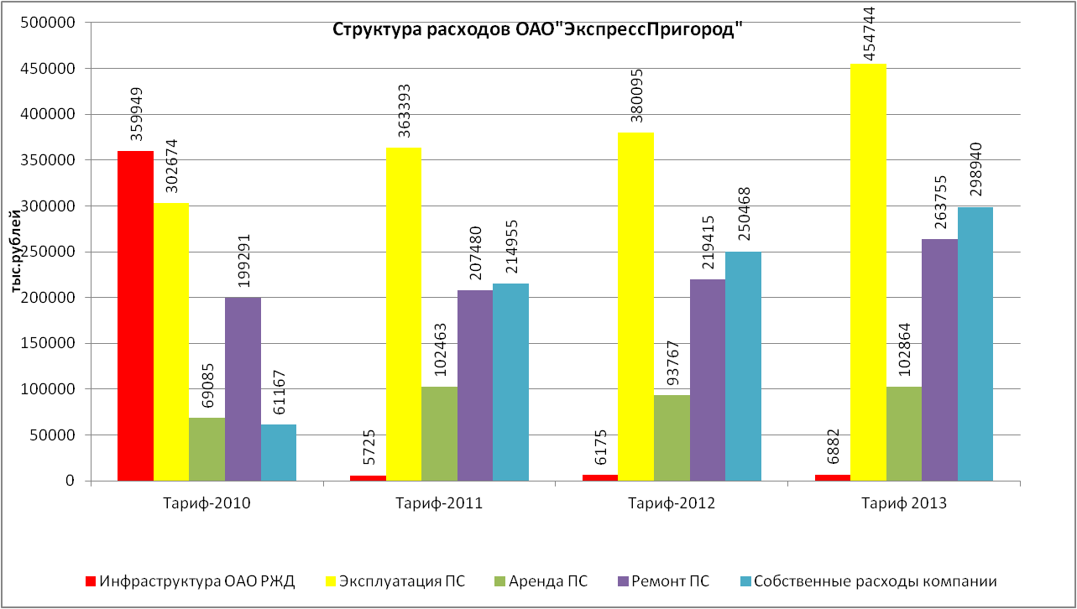
7.2.5. Регулирование тарифов на перевозки пассажиров и багажа всеми видами общественного транспорта (кроме железнодорожного и водного транспорта) в городском, включая метрополитен, пригородном, внутрирайонном сообщении на территории Новосибирской области

Приказом департамента от 23.01.2013 № 2-ТС "Об установлении предельных максимальных тарифов на перевозки пассажиров и багажа всеми видами общественного транспорта (кроме железнодорожного и водного транспорта) в городском, включая метрополитен, и пригородном сообщении на территории Новосибирской области" установлены тарифы на перевозку пассажиров всеми видами общественного транспорта (кроме железнодорожного и водного транспорта) в городском, включая метрополитен, и пригородном сообщении:
№№ п/п | Наименование услуги | Единица измерений | Предельный максимальный тариф, руб.
11. | Городское сообщение:
11.1. | Перевозки автомобильным транспортом по маршрутам регулярного сообщения | 1 поездка | 17,00
11.2. | Маршрутные таксомоторные перевозки по маршрутам регулярного сообщения протяженностью:
11.2. | до 15 км включительно | 1 поездка | 18,00
11.2. | свыше 15 км |  | 23,00
11.3 | Электрическим транспортом:
 | наземным – трамвай, троллейбус | 1 поездка | 16,0
 | подземным - метрополитен | 1 поездка | 18,0
22. | Пригородное сообщение автомобильным транспортом:
 | в автобусах общего типа | 1 пассажиро-километр | 0,98
 | в автобусах с мягкими откидными сиденьями | 1 пассажиро-километр | 1,15
33. | Перевозки пассажиров и багажа автомобильным транспортом в границах муниципальных районов | 1 пассажиро-километр | 1,70
Приказом департамента от 31.02.2013 № 23-ТС в целях устранения нарушений правил юридической техники, в соответствии с частью 2 статьи 24 Закона Новосибирской области от 25.12.2006 N 80-ОЗ "О нормативных правовых актах Новосибирской области", внесены изменения в приказ департамента от 15.01.2013 № 2-ТС.
В соответствии с приказом департамента транспорта и дорожно-благоустроительного комплекса мэрии города Новосибирска от 26.04.2013 N 91-од "О внесении изменений в приложение к приказу департамента транспорта и дорожно-благоустроительного комплекса мэрии города Новосибирска от 12.12.2007 N 233-од "Об утверждении реестра маршрутов регулярного сообщения муниципальной маршрутной сети г. Новосибирска" приказом департамента от 30.05.2013 № 69-ТС установлены предельные максимальные тарифы на маршрутные таксомоторные перевозки пассажиров по отдельным маршрутам регулярного сообщения:
Маршрутные таксомоторные перевозки по отдельным маршрутам регулярного сообщения:
№ 68 (метро "Речной вокзал" - ул. Твардовского) | 1 поездка | 35,0
№ 23 (метро "Речной вокзал" – ул. Экваторная) | 1 поездка | 35,0
№ 6 (метро "Речной вокзал" - ул. Белоусова) | 1 поездка | 35,0
№ 91 (метро «Речной вокзал» - Общественный торговый центр) | 1 поездка | 35,0
№ 55 (областная больница - ОРМЗ) | 1 поездка | 30,0
№ 5 (областная больница - Чемской бор) | 1 поездка | 30,0
№ 91 (метро «Речной вокзал» - Общественный торговый центр) | 1 поездка | 35,0
№ 35 (метро "Речной вокзал" - Цветной проезд) | 1 поездка | 40,0
№ 15 (вокзал Новосибирск-Главный - Цветной проезд) | 1 поездка | 45,0
Приказом департамента от 04.07.2013 № 105-ТС был установлен предельный максимальный тариф на перевозку пассажиров и багажа в пригородном сообщении по маршруту:
№ 308 Цветной проезд г. Новосибирск – аэропорт Толмачево г. Обь | 1 поездка | 55,00 рублей

2.8. Государственное регулирование социальной сферы

2.8.1. Регулирование тарифов на социальные услуги, предоставляемые населению Новосибирской области
В 2013 году тарифы на социальные услуги, предоставляемые населению на территории Новосибирской области, не пересматривались.
Действующие в отчетном году тарифы на социальные услуги установлены приказом департамента от 08.12.2011 № 637-ТС «Об установлении предельных максимальных тарифов на социальные услуги, предоставляемые населению государственными и муниципальными учреждениями социального обслуживания на территории Новосибирской области» и являются систематизированными по потребителям, видам услуг и типам учреждений в соответствии с Перечнем гарантированных государством социальных услуг на территории Новосибирской области, установленным приказом Министерства социального развития Новосибирской области от 27.06.2011 № 372 «О государственных стандартах социального обслуживания Новосибирской области».

2.8.2. Регулирование торговых надбавок к ценам на лекарственные препараты, включенные в перечень жизненно необходимых и важнейших лекарственных препаратов (ЖНВЛП)

В 2013 году торговые надбавки к ценам на лекарственные препараты, включенные в перечень жизненно необходимых и важнейших лекарственных препаратов (ЖНВЛП) не пересматривались.
Действующие на территории Новосибирской области предельные оптовые и предельные розничные надбавки к ценам на лекарственные препараты, включенные в перечень жизненно необходимых и важнейших лекарственных препаратов установлены постановлением Администрации Новосибирской области от 17.02.2010 № 57-па «Об установлении предельных оптовых и предельных розничных надбавок к ценам на лекарственные средства, включенные в перечень жизненно необходимых и важнейших лекарственных средств» с 01 марта 2010 года в следующих размерах:
№ п/п | Ценовые группы | Предельные оптовые надбавки к фактическим отпускным ценам производителей (без НДС), % | Предельные розничные надбавки к фактическим отпускным ценам производителей (без НДС), %
1 | До 50 руб. включительно | 20 | 25
2 | Свыше 50 руб. до 500 руб.  включительно | 15 | 23
3 | Свыше 500 руб. | 12 | 15
В связи с обращением Главного управления Министерства юстиции РФ по Новосибирской области в целях приведения терминологии согласно правилам юридической техники постановлением Правительства Новосибирской области от 25.06.2013 № 278-п внесены изменения в постановление администрации Новосибирской области от 17.02.2010 № 57-па.
Информация об установленных в Новосибирской области размерах предельных оптовых и предельных розничных надбавок к ценам на жизненно необходимые и важнейшие лекарственные препараты ежеквартально направлялась в ФСТ России.
В соответствии с требованиями приказа Федеральной службы по тарифам от 11.12.2009 № 442-а выполнен отчет в формате шаблонов ЕИАС «Методика определения органами исполнительной власти субъектов Российской Федерации предельных оптовых и предельных розничных надбавок к фактическим отпускным ценам производителей на жизненно необходимые и важнейшие лекарственные средства» за отчетный (2012 год) и плановый период регулирования (2013 год).
Реестр предельных оптовых и предельных розничных цен на ЖНВЛП, действующий на территории Новосибирской области публикуется на официальном сайте департамента по тарифам Новосибирской области и обновляется с 01 ноября 2010 года ежедневно.

2.8.3.Регулирование торговых надбавок к ценам на продукты детского питания (включая пищевые концентраты)

В 2013 году торговые надбавки к ценам на продукты детского питания (включая пищевые концентраты) не пересматривались.
Действующие торговые надбавки к ценам на продукты детского питания (включая пищевые концентраты) на территории Новосибирской области установлены Постановлением администрации Новосибирской области от 28.12.2009 № 498-па «Об установлении предельных размеров торговых надбавок к ценам на продукты детского питания (включая пищевые концентраты)» и составляют:
для организаций оптовой торговли к фактической отпускной цене производителя - 15%;
для организаций розничной торговли к фактической отпускной цене производителя – 30%, к фактической отпускной цене организации оптовой торговли – 20%.

2.8.4. Регулирование розничных цен на топливо твердое, топливо печное бытовое
Уголь
Постановлением правительства Новосибирской области от 06.08.2013 № 341-п «О розничных предельных максимальных ценах на уголь, реализуемый гражданам, управляющим организациям, товариществам собственников жилья, жилищным, жилищно-строительным или иным специализированным потребительским кооперативам, созданным в целях удовлетворения потребностей граждан в жилье»
с дифференциацией по трем зонам установлены предельные максимальные розничные цены на уголь марок Д, ДГ, Г класса Р (рядовой уголь) и марок Д, ДГ, Г классов П, К, О, М (сортовой).
Динамика розничных цен и динамика структуры средневзвешенных розничных цен на уголь, реализуемый населению, за период 2012-2013 гг.

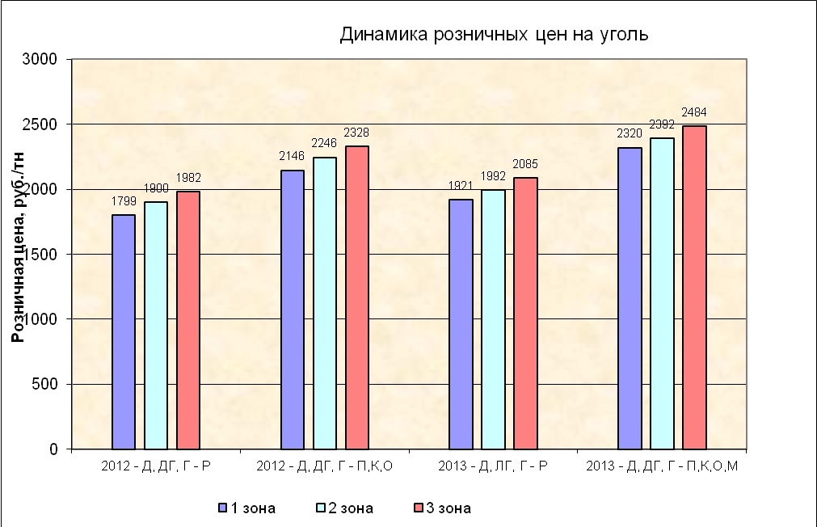

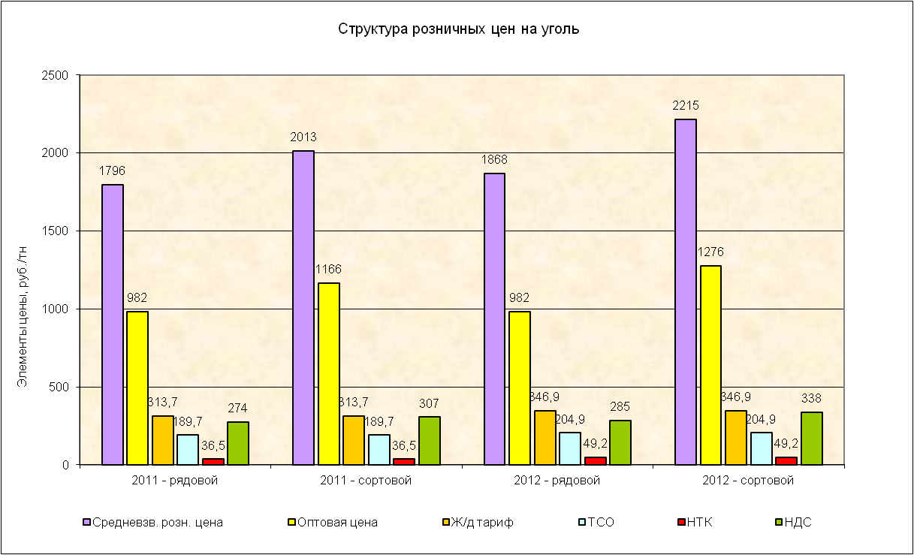

Дрова
В 2013году розничные цены на дрова не пересматривались.
Действующие предельные максимальные розничные цены на дрова, реализуемые на территории Новосибирской области гражданам, управляющим организациям, товариществам собственников жилья, жилищным, жилищно-строительным или иным специализированным потребительским кооперативам, созданным в целях удовлетворения потребностей граждан в жилье, утверждены постановлением Правительства Новосибирской области от 20.12.2010 № 272-п с дифференциацией по лесорастительным зонам на условиях франко: «верхний склад» и «нижний склад» в следующих размерах:

Наименование продукции | Розничная цена, руб. за 1 плотный куб. м, на условиях франко:
Наименование продукции | верхний склад |  | нижний склад
Наименование продукции | приобско-боровая зона | степная, лесо-степная, таежная зоны | приобско-боровая зона | степная, лесо-степная, таежная зоны
Дрова для отопления
(код ОКП 53 2200)
Дрова - долготье (2,1 м - 6,5 м) | 210 | 290 | 322 | 446
Дрова разделанные:
Раскряжеванные до 2,0 м | 231 | 319 | 343 | 476
Раскряжеванные до 0,5 м | 247 | 342 | 359 | 499
Раскряжеванные до 0,5 м, колотые | 297 | 411 | 409 | 568
Департаментом осуществлено 6 плановых выездных проверок соблюдения организациями регулируемых тарифов (торговых надбавок), из них:
на перевозку пассажиров и багажа в городском и пригородном сообщении МКП «ПАТП № 4»– 1 проверка, нарушений не выявлено;
за хранение задержанных транспортных средств на специализированных стоянках – ООО «ГАПП» (ул. Нижегородская, 272) – 1 проверка, выявлены нарушения;
к ценам на лекарственные препараты, включенные в перечень ЖНВЛП, продукты детского питания (включая пищевые концентраты) – 4 проверки, выявлено нарушение применения торговых надбавок на продукты детского питания в ООО «Торговый Холдинг Сибирский Гигант», ул. Галущака, 1а.
В связи с обращениями юридических лиц - ЗАО «Карасукский райтоп», ЗАО «Краснозерский райтоп» соблюдения регулируемых цен на твердое топливо (уголь) в отношении предприятий, оказывающих реализацию угля гражданам, управляющим организациям, товариществам собственников жилья, жилищным -строительным или иным специализированным потребительским кооперативам, созданным в целях удовлетворения потребностей граждан в жилье: ООО «РосГосУголь», ООО «Кузбассэнерго», департаментом осуществлены 2-е внеплановые документарные проверки, по результатам которых выявлены нарушения.
Кроме того, специалисты департамента принимали участие в 3-ех проверках, проводимых прокуратурой Новосибирской области, по соблюдению организациями розничной торговли законодательства в сфере ценообразования на лекарственные препараты, включенные в перечень ЖНВЛП, а также на продукты детского питания (включая пищевые концентраты). Всего проверено 11 организаций.
По выявленным нарушениям норм законодательства о государственном регулировании цен (тарифов) были вынесены постановления о назначении наказания в виде административного штрафа.

3. Контроль за соблюдением законодательства в сфере ценообразования

3.1. Проверка деятельности хозяйствующих субъектов

В 2013году согласно постановлению Правительства РФ от 17.01.2013 N 6 "О стандартах раскрытия информации в сфере водоснабжения и водоотведения» были введены в действие новые стандарты раскрытия информации в сфере водоснабжения и водоотведения..
В данном постановлении определены состав, порядок, сроки и периодичность предоставления информации, подлежащей раскрытию юридическими лицами, осуществляющими холодное водоснабжение, водоотведение и (или) горячее водоснабжение с использованием закрытых систем горячего водоснабжения, а также органами регулирования тарифов.
Разделы III, IV и V стандартов раскрытия информации организациями коммунального комплекса и субъектами естественных монополий, осуществляющими деятельность в сфере оказания услуг по передаче тепловой энергии, утвержденных Постановлением Правительства РФ от 30.12.2009 N 1140, признаются утратившими силу.
Кроме того, теплоснабжающие и теплосетевые организации осуществляют раскрытие информации по новым стандартам, согласно Постановлению Правительства РФ от 05.07.2013 N 570 "О стандартах раскрытия информации теплоснабжающими организациями, теплосетевыми организациями и органами регулирования".
Раздел II Постановления Правительства РФ от 30.12.2009 N 1140 "Об утверждении стандартов раскрытия информации организациями коммунального комплекса и субъектами естественных монополий, осуществляющими деятельность в сфере оказания услуг по передаче тепловой энергии" признается утратившим силу.
Что касается стандартов раскрытия информации на услуги по утилизации, обезвреживанию и захоронению твердых бытовых отходов, то данная сфера деятельности в течение 2013 года регулировалась Постановлением Правительства РФ от 30.12.2009г № 1140.
В 2013 году показатели раскрытия информации организациями Новосибирской области увеличились на 51% по сравнению с 2012 годом.

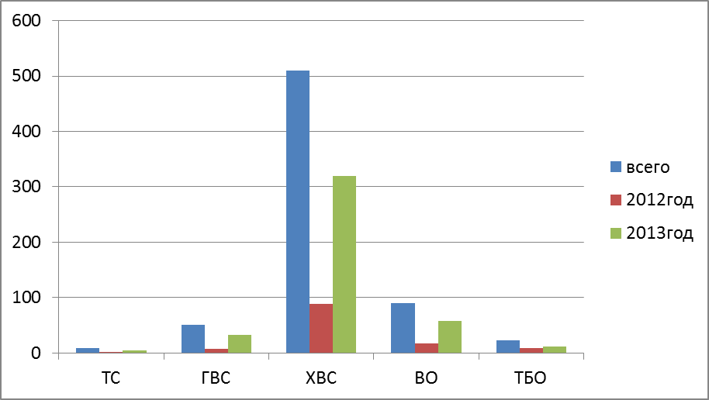

В ходе осуществления контроля за соблюдением организациями коммунального комплекса и субъектами естественных монополий, осуществляющими деятельность в сфере оказания услуг по передаче тепловой энергии стандартов раскрытия информации в форме систематического контроля и анализа рассмотрено 49 дел об административном правонарушении, с наказанием в виде административного штрафа в размере от 5,0 до 100,0 тыс. рублей по каждому делу.
Департаментом по тарифам Новосибирской области в 2013 году проведено 17 контрольных мероприятий. Из них плановых проверок – 16, внеплановых – 1. По результатам проведенных проверок выявлено 6 правонарушений, для устранения которых департаментом по тарифам Новосибирской области возбуждено 6 дел об административном правонарушении. Сумма наложенных в отчетном периоде административных штрафов составила 306397,44 рублей.
Всего в 2013 году департаментом по тарифам Новосибирской области по результатам рассмотрения дел об административных правонарушениях наложено административных штрафов на юридических и физических лиц на общую сумму 1828069,44 рублей
По состоянию на 31 декабря 2013года подключение к системе ЕИАС ФСТ России муниципальными образованиями Новосибирской области составило 89%, что позволяет говорить о более точной и оперативной информированности районов субъекта.

Информация по рассмотрению административных материалов
за 2011-2013 г.г.

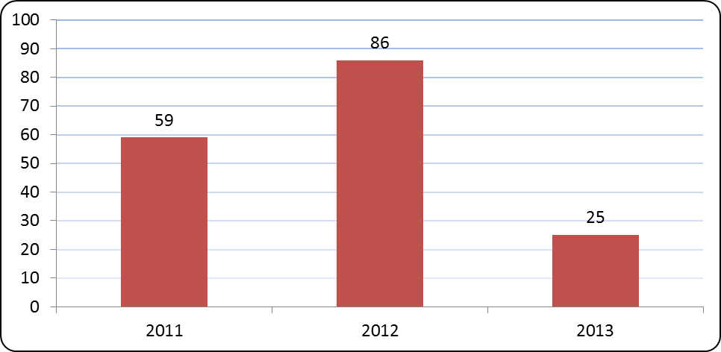

3.2. Работа с обращениями граждан.

СВЕДЕНИЯ
о количестве поступивших письменных и устных обращений граждан
с 01.01.2013г. по 31.12.2013г
№пп | Наименование | 2012 год (справочно) | 2013 год
I | Письменные обращения (итого) | 146 | 283
 | 1. Поступило и зарегистрировано писем в ДТ НСО (всего) | 82 | 180
 | в том числе коллективных | 14 | 14
 | в них количество подписей | 249 | 238
 | 2. Направлено на исполнение (ДТ): | 82 | 180
 | ОМК | 37 | 49
 | ОРЭ | 14 | 26
 | ОТС | 6 | 9
 | ОРВВ | 12 | 57
 | ОТСС | 4 | 8
 | ОПР | 9 | 31
 | 2.1.Исполнено (ДТ): | 82 | 180
 | ОМК | 37 | 49
 | ОРЭ | 14 | 26
 | ОТС | 6 | 9
 | ОРВВ | 12 | 57
 | ОТСС | 4 | 7
 | ОПР | 9 | 32
 | 3. Поступило писем из общественной приемной (ОП) (всего) | 64 | 103
 | в том числе коллективных | 6 | 11
 | в них количество подписей | 129 | 122
 | 4. Направлено на исполнение (ОП): | 64 | 103
 | ОМК | 51 | 53
 | ОРЭ | 5 | 12
 | ОТС | 1 | 7
 | ОРВВ | 5 | 20
 | ОТСС | 1 | 2
 | ОПР | 1 | 9
 | 5. Исполнено (ОП): | 10 | 103
 | ОМК | 51 | 53
 | ОРЭ | 5 | 12
 | ОТС | 1 | 7
 | ОРВВ | 5 | 20
 | ОТСС | 1 | 2
 | ОПР | 1 | 9
 | * направлено для рассмотрения по принадлежности |  | 22
 | * направлены запросы в другие организации
 | * оформлено продление на исполнение |  | 3
 | 6. Просрочена дата исполнения | 0 | 0
 | ОМК
 | ОРЭ
 | ОТС
 | ОРВВ
 | ОТСС
 | ОПР
II | Принято на личном приеме | 26 | 31
 | в том числе по вопросам
 | ЖКХ | 11 | 10
 | Электроэнергетики | 9 | 4
 | Теплоэнергетики |  | 2
 | Водоснабжения | 5 | 15
 | Соцсферы
 | Тарифы (все на 2013 год)
 | Газоснабжение
 | Тарифы на транспорт

4. Судебная практика

В 2013 году в производстве судов Новосибирской области находилось 15 дел об оспаривании решений Департамента (14 дел - в Арбитражном суде Новосибирской области и 1 дело – в Новосибирском областном суде), из которых:
- 2 дела об оспаривании решений Департамента, принятых по результатам рассмотрения спора, связанного с применением Открытым акционерным обществом «Региональные электрические сети» ставок платы за технологическое присоединение;

- 8 дел об оспаривании нормативных правовых актов департамента об установлении тарифов;

- 5 дел об оспаривании постановлений департамента о привлечении к административной ответственности.
Судебным постановлениями решения департамента признаны законными и обоснованными, за исключением трех дел об оспаривании постановлений департамента о привлечении к административной ответственности (два дела прекращены по малозначительности и по одному делу постановление отменено в связи с пропуском срока давности привлечения к административной ответственности).

5. Прочие мероприятия в установленных сферах деятельности

5.1. Государственная гражданская служба в Департаменте:
Структура Департамента сформирована в рамках установленной Губернатором Новосибирской области предельной штатной численности (6 отделов).
По состоянию на 1 января 2014 года фактическая численность Департамента составляет 49 человек, из которых: 36 - государственных гражданских служащих и 13 - не государственных гражданских служащих.
В 2013 году в департаменте было проведено 2 конкурса на замещение вакантных должностей и на включение в кадровый резерв. В конкурсах приняли участие 6 человек (средний возраст конкурсантов 29 лет). Назначен на вакантную должность департамента 1 человек, включены в кадровый резерв на замещение вакантных должностей 4 человека. Возраст вновь принятого на государственную гражданскую службу по конкурсу 24 года.
По собственному желанию в 2013 году уволено 2 человека, средний возраст уволенных - 41 год.
Принято в 2013 году на должности государственной гражданской службы 7 человек, средний возраст принятых 31 год; на должности не государственной гражданской службы принято 6 человек, средний возраст принятых - 40 лет.
Из числа фактически работающих:
Женщин – 44 (90%)
Мужчин – 5 (10%).
По возрастному признаку состав работающих распределяется следующим образом:
до 30 лет – 5 человек (10%);
от 30 до 50 лет - 30 человек (61%);
от 50 и старше – 14 человек (29%).
По возрастному признаку кадровый состав подобран оптимально:
61% - сотрудники, находящиеся в самом трудоспособном возрасте;
29% - сотрудники опытные и способные передавать коллегам накопленные знания и трудовой опыт;
10% - молодые сотрудники, накапливающие трудовой опыт.
Распределение сотрудников, замещающих должности государственной гражданской службы Новосибирской области в Департаменте, по стажу работы в государственных органах выглядит так:
от 1 до 5 лет – 6 человек (17%);
от 5 до 10 лет – 11 человек (31%);
свыше 10 лет -14 человек (39%).
Вышеуказанные цифры показывают большой опыт и высокий профессионализм сотрудников Департамента.
Образовательный уровень специалистов Департамента представлен следующим образом:
- высшее профессиональное образование имеют 48 сотрудников (98%);
- среднее профессиональное образование имеет 1 сотрудник (2%).
Из общей численности сотрудников Департамента имеют:
- два и более высших образования – 6 человек (12%);
- ученую степень – 1 человек, кандидат наук (2%).
В соответствии с Федеральным законом от 27.07.2004 № 79-ФЗ «О государственной гражданской службе Российской Федерации» в Департаменте в течение 2013 года:
1) присвоены очередные классные чины – 14 государственным гражданским служащим;
2) прошли аттестацию – 16 государственных гражданских служащих, из них 12 - соответствуют замещаемой должности, 4 - соответствуют замещаемой должности и включены в кадровый резерв.
За прошедший 2013 год в Департаменте прошли обучение по программам повышения квалификации 6 сотрудников (12%).
Приоритетными направлениями обучения специалистов в 2013 году явилось планово-финансовое.
По итогам обучения все сотрудники Департамента получили документы государственного образца о прохождении повышения квалификации.
В 2013 году за многолетнюю безупречную государственную службу и особые заслуги в осуществлении государственного регулирования цен (тарифов) в Новосибирской области награждены:
- Памятным знаком «За труд на благо города» в честь 120-летия основания Новосибирска - 3 сотрудника Департамента;
- Почетной грамотой Губернатора Новосибирской области – 2 сотрудника Департамента;
- Почетной грамотой ФСТ России – 3 сотрудника Департамента;
- Почетной грамотой руководителя департамента по тарифам Новосибирской области - 1 сотрудник Департамента.
Объявлена благодарность руководителя департамента по тарифам Новосибирской области 13 сотрудникам Департамента.
В 2013 году в Департаменте проводилась работа по реализации положений Федерального закона от 27.07.2004 № 79-ФЗ «О государственной гражданской службе Российской Федерации», закона Новосибирской области от 01.02.2005 № 265-ОЗ «О государственной гражданской службе Новосибирской области»:
- проводился отбор наиболее квалифицированных, опытных специалистов на основе объективной и комплексной оценки их профессиональных и личностных качеств в рамках конкурсных процедур приема на вакантные должности государственной гражданской службы Новосибирской области в департаменте по тарифам Новосибирской области;
- формировался кадровый резерв за счет внутренних и внешних источников, а также закрепление опытных, профессиональных кадров;
- проводились мероприятия по профилактике коррупционных и иных правонарушений государственными гражданскими служащими в департаменте по тарифам Новосибирской области.

5.2. Реализация мероприятий по противодействию коррупции:
В соответствии с Федеральным законом от 25.12.2008 № 273-ФЗ «О противодействии коррупции», Национальной стратегией противодействия коррупции, утвержденной Указом Президента Российской Федерации от 13.04.2010 № 460, Национальным планом противодействия коррупции на 2012-2013 годы, утвержденным Указом Президента Российской Федерации от 13.03.2012 № 297, Законом Новосибирской области от 27.04.2010 № 486-ОЗ «О мерах по профилактике коррупции в Новосибирской области», распоряжением Правительства Новосибирской области «О плане противодействия коррупции на 2012-2013 годы» от 03.05.2012 № 109-рп, в целях устранения причин и условий, порождающих коррупцию, приказом руководителя департамента от 14.05.2013 № 14-пк утверждена программа Профилактика коррупции в департаменте по тарифам Новосибирской области на 2013-2015 годы.
В ходе реализации программы профилактики коррупции в департаменте по тарифам Новосибирской в 2013 году было разработано 10 правовых актов, направленных на реализацию антикоррупционной политики; проведена антикоррупционная экспертиза и размещены в сети Интернет для проведения независимой антикоррупционной экспертизы 254 проекта нормативных правовых актов и 254 нормативных правовых акта.

